

MaxiSys MS909S2
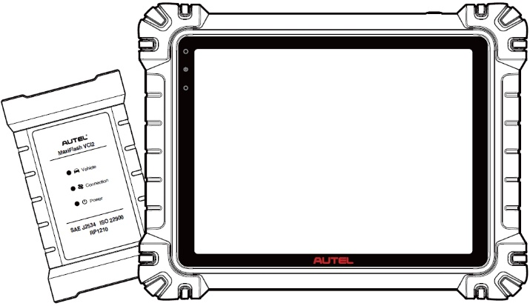

MANUAL DEL USUARIO

Marcas comerciales
Autel®, MaxiSys®, MaxiDAS®, MaxiScan®, MaxiTPMS®, MaxiRecorder® y MaxiCheck® son marcas comerciales de Autel Intelligent Technology Corp., Ltd., registradas en China, Estados Unidos y otros países. Todas las demás marcas son marcas comerciales o marcas registradas de sus respectivos propietarios.
Información de derechos de autor
Ninguna parte de este manual puede reproducirse, almacenarse en un sistema de recuperación o transmitirse en ninguna forma ni por ningún medio (electrónico, mecánico, fotocopia, grabación o de otro tipo) sin el permiso previo por escrito de Autel.
Descargo de responsabilidad de garantías y limitación de responsabilidades
Toda la información, especificaciones e ilustraciones de este manual se basan en la información más reciente disponible en el momento de la impresión.
Autel se reserva el derecho de realizar cambios en cualquier momento sin previo aviso. Si bien la información de este manual se ha revisado cuidadosamente para garantizar su precisión, no se garantiza la integridad ni la exactitud del contenido, incluidas, entre otras, las especificaciones, funciones e ilustraciones del producto.
Autel no será responsable de ningún daño directo, especial, incidental o indirecto, ni de ningún daño económico consecuente (incluida la pérdida de ganancias) como resultado del uso de este producto.

IMPORTANTE
Antes de operar o realizar mantenimiento a esta unidad, lea atentamente este manual, prestando especial atención a las advertencias y precauciones de seguridad.
Para servicios y soporte

pro.autel.com
www.autel.com

1-855-288-3587 (Norteamérica)

+86 (0755) 8614-7779 (China)
soporte@autel.com
Para obtener asistencia técnica en todos los demás mercados, por favor referirse a Apoyo técnico en este manual.
Información de seguridad
Para su propia seguridad y la de los demás, y para evitar daños al dispositivo y a los vehículos en los que se utiliza, es importante que todas las personas que operen o entren en contacto con el dispositivo lean y comprendan las instrucciones de seguridad presentadas en este manual.
Existen numerosos procedimientos, técnicas, herramientas y piezas necesarias para el mantenimiento de vehículos, así como las habilidades de la persona que realiza el trabajo. Debido a la gran cantidad de aplicaciones de prueba y a la variedad de productos que pueden probarse con este equipo, no podemos anticipar ni proporcionar consejos ni mensajes de seguridad que cubran todas las circunstancias. Es responsabilidad del técnico automotriz conocer bien el sistema que se está probando. Es fundamental utilizar métodos de servicio y procedimientos de prueba adecuados. Es fundamental realizar las pruebas de forma apropiada y aceptable, sin poner en peligro su seguridad, la de los demás en el área de trabajo, el dispositivo utilizado ni el vehículo que se está probando.
Antes de usar el dispositivo, consulte y siga siempre los mensajes de seguridad y los procedimientos de prueba aplicables proporcionados por el fabricante del vehículo o equipo que se está probando. Utilice el dispositivo únicamente como se describe en este manual. Asegúrese de leer, comprender y seguir todos los mensajes e instrucciones de seguridad de este manual.
Mensajes de seguridad
Se proporcionan mensajes de seguridad para ayudar a prevenir lesiones personales y daños al equipo. Todos los mensajes de seguridad se presentan con una palabra clave que indica el nivel de peligro.

PELIGRO
Indica una situación de peligro inminente que, si no se evita, podría provocar la muerte o lesiones graves al operador o a las personas presentes.

ADVERTENCIA
Indica una situación potencialmente peligrosa que, si no se evita, podría provocar la muerte o lesiones graves al operador o a las personas presentes.
Instrucciones de seguridad
Los mensajes de seguridad aquí contenidos cubren situaciones que Autel conoce al momento de su publicación. Autel no puede conocer, evaluar ni asesorarle sobre todos los posibles peligros. Debe asegurarse de que ninguna condición o procedimiento de servicio que encuentre ponga en peligro su seguridad personal.
PELIGRO
Cuando un motor esté en funcionamiento, mantenga el área de servicio BIEN VENTILADA o conecte un sistema de extracción de gases de escape al sistema de escape del motor. Los motores producen monóxido de carbono, un gas inodoro y tóxico que ralentiza el tiempo de reacción y puede causar lesiones personales graves o la muerte.

No se recomienda utilizar auriculares a un volumen alto.
Escuchar música a un volumen alto durante largos periodos de tiempo puede provocar pérdida de audición.
Advertencias de seguridad
- Realice siempre pruebas automotrices en un entorno seguro.
- Use protección ocular de seguridad que cumpla con los estándares ANSI.
- Mantenga la ropa, el cabello, las manos, las herramientas, el equipo de prueba, etc. lejos de todas las partes móviles o calientes del motor.
- Opere el vehículo en un área de trabajo bien ventilada, ya que los gases de escape son venenosos.
- Coloque la transmisión en ESTACIONAMIENTO (para transmisión automática) o NEUTRO (para transmisión manual) y asegúrese de que el freno de estacionamiento esté activado.
- Coloque bloques delante de las ruedas motrices y nunca deje el vehículo desatendido mientras realiza la prueba.
- Tenga especial cuidado al trabajar cerca de la bobina de encendido, la tapa del distribuidor, los cables de encendido y las bujías. Estos componentes generan voltajes peligrosos cuando el motor está en marcha.
- Mantenga cerca un extintor de incendios adecuado para incendios de gasolina, productos químicos y eléctricos.
- No conecte ni desconecte ningún equipo de prueba mientras el encendido esté encendido o el motor esté en marcha.
- Mantenga el equipo de prueba seco, limpio y libre de aceite, agua o grasa. Utilice un paño limpio humedecido con detergente suave para limpiar el exterior del equipo según sea necesario.
- No conduzca el vehículo y opere el equipo de prueba al mismo tiempo. Cualquier distracción podría provocar un accidente.
- Consulte el manual de servicio del vehículo que se va a reparar y siga todos los procedimientos y precauciones de diagnóstico. De lo contrario, podrían producirse lesiones personales o daños al equipo de prueba.
- Para evitar dañar el equipo de prueba o generar datos falsos, asegúrese de que la batería del vehículo esté completamente cargada y que la conexión al DLC del vehículo esté limpia y segura.
- No coloque el equipo de prueba sobre el distribuidor del vehículo. Las interferencias electromagnéticas fuertes pueden dañarlo.

CONTENIDO
1 Uso de este manual 9
1.1 Convenciones 9
2 Introducción general 11
2.1 Tableta MaxiSys 11
2.2 MaxiFlash VCI2 16
2.3 Kit de accesorios 20
2.4 Otros accesorios 21
3 Empezando 23
3.1 Encender 23
3.2 Apagar 28
4 Asistente técnico de IA 29
5 Inspección digital de vehículos 31
6 Diagnósticos 35
6.1 Establecer comunicación con el vehículo 35
6.2 Empezando 40
6.3 Identificación del vehículo 41
6.4 Navegación 46
6.5 Menú de diagnóstico 49
6.6 Funciones de diagnóstico 50
6.7 Diagnóstico gráfico 67
6.8 Fusión de datos en vivo 69
6.9 Programación y codificación 70
6.10 Operaciones genéricas de OBDII 73
6.11 Informe de diagnóstico 77
6.12 Diagnóstico de salida 81
7 Servicio 83
7.1 Servicio de reajuste de aceite 83
7.2 Servicio de freno de estacionamiento eléctrico (EPB) 84
7.3 Servicio del sistema de monitoreo de presión de neumáticos (TPMS) 85
7.4 Servicio del sistema de gestión de baterías (BMS) 85
7.5 Servicio del filtro de partículas diésel (DPF) 85
7.6 Servicio del sensor de ángulo de dirección (SAS) 86
8 ADAS 88
9 Gestor de datos 90
9.1 Historial del Vehículo 92
9.2 Información del Taller 94
9.3 Cliente 95
9.4 Imagen 96
9.5 Informe en nube 98
9.6 Archivos PDF 98
9.7 Revisión de Datos 98
9.8 Valor de referencia 99
9.9 Registro de datos 101
9.10 Desinstalar aplicaciones 101
9.11 Copia de seguridad y restauración 101
10 Autel Cloud 103
10.1 Registro e inicio de sesión 104
10.2 Administración de dispositivos 104
10.3 Gestión de archivos 108
10.4 Gestión de clientes 111
10.5 Información del taller 113
10.6 Copia de seguridad de datos 114
11 Prueba de la batería 116
11.1 Comprobador de batería MaxiBAS BT506 117
11.2 Preparación para la prueba 119
11.3 Prueba en el vehículo 120
11.4 Prueba fuera del vehículo 126
12 Configuración 128
12.1 Unidad 128
12.2 Idioma 129
12.3 Configuración de impresión 129
12.4 Configuración de informes 130
12.5 Notificación push 131
12.6 Actualización automática 131
12.7 Configuración ADAS 132
12.8 Carga de OBFCM 132
12.9 Lista de vehículos 133
12.10 Ordenación de aplicaciones 133
12.11 Prueba de batería 133
12.12 Código de país/región 133
12.13 Leyes y reglamentos 134
12.14 Configuración del sistema 134
12.15 Acerca de 134
13 Actualizar 135
14 Gestión VCI 136
14.1 Conexión Wi-Fi 137
14.2 Emparejamiento Bluetooth VCI 137
14.3 Emparejamiento Bluetooth de BAS 138
14.4 Actualización de VCI 139
14.5 Actualización de BAS 139
15 Inclinómetro manual 140
16 Ayuda 142
16.1 Diseño de pantalla de soporte 142
16.2 Mi Cuenta 142
16.3 Capacitación 143
16.4 Registro de datos 143
16.5 Preguntas frecuentes 143
17 MaxiViewer 145
18 MaxiVideo 147
19 Enlaces Rápido 148
20 Escritorio Remoto 149
21 Comentarios del usuario 151
22 Centro de usuario Autel 152
23 Mantenimiento y servicio 154
23.1 Instrucciones de mantenimiento 154
23.2 Lista de verificación para la resolución de problemas 155
23.3 Acerca del uso de la batería 155
23.4 Procedimientos de servicio 156
24 Información de cumplimiento 161
25 Garantía 163

Uso de este manual
Este manual contiene instrucciones de uso del dispositivo.
Algunas ilustraciones que se muestran en este manual pueden contener módulos y equipos opcionales que no están incluidos en su sistema.

Convenciones
Se utilizan las siguientes convenciones:

Texto en negrita
El texto en negrita se utiliza para resaltar elementos seleccionables, como botones y opciones de menú.
Ejemplo:
- Pulse Aceptar.

Notas y mensajes importantes

Notas
UNA NOTA proporciona información útil, como explicaciones adicionales, sugerencias y comentarios.

Importante
IMPORTANTE indica una situación que, si no se evita, puede provocar daños a la tableta o al vehículo.

Hipervínculos
Los hipervínculos están disponibles en los documentos electrónicos. El texto en cursiva azul indica un hipervínculo seleccionable; el texto subrayado azul indica un enlace a un sitio web o a una dirección de correo electrónico.

Ilustraciones
Las ilustraciones de este manual son ejemplos; la pantalla de prueba real puede variar según el vehículo. Observe los títulos del menú y las instrucciones en pantalla para seleccionar la opción correcta.

Procedimientos
Un icono de flecha indica un procedimiento. Ejemplo:
- Para apagar la tableta MaxiSys
- Mantenga presionado (mantenga presionado) el botón de Encendido/Bloqueo.
- Toque el Opción de apagado.
- Pulse Aceptar.

Introducción general
Hay dos Componentes principales del sistema MaxiSys:
- Tableta MaxiSys — El procesador central y monitor del sistema.
- MaxiFlash VCI2 — Interfaz de comunicación del vehículo 2.
Este manual describe la construcción y el funcionamiento de estos dispositivos y cómo funcionan Juntos para ofrecer soluciones de diagnóstico.

Tableta MaxiSys

Descripción de la función
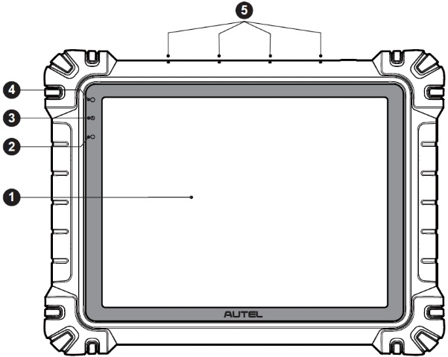
Figura 2-1 Tableta MaxiSys, vista frontal
- Pantalla táctil capacitiva TFT-LCD de 11”
- Sensor de luz ambiental: detecta el brillo ambiental
- LED de encendido — Consulte la Tabla 2-1 Descripción del LED de encendido para más detalles
- Cámara frontal
- Micrófono incorporado

Tabla 2-1 Descripción del LED de encendido
LED | Color | Descripción
Energía | Verde | - Se ilumina en verde cuando la tableta se está cargando y el nivel de batería es superior al 90%.  - Se ilumina en verde cuando la tableta está encendida y el nivel de batería es superior al 20%.
Energía | Amarillo | Se ilumina en amarillo cuando la tableta se está cargando y el nivel de batería es inferior al 90%.
Energía | Rojo | - Se enciende en rojo cuando la tableta está encendida y el nivel de batería es inferior al 20%.  - Las luces se encienden en rojo cuando la tableta muestra una anomalía después de encenderse o durante la carga.
Cámara
Descripción de la función: Se utiliza para la identificación de información del vehículo, como el escaneo de VIN y la fotografía del vehículo.
Impacto en la privacidad: recopila datos del VIN del vehículo y los carga en la plataforma en la nube para identificar el modelo del vehículo, el año, el tipo de motor, etc.
Control de permisos: Los permisos de acceso a la cámara se pueden desactivar en la configuración del sistema (Ruta: Configuración > Configuración del sistema > Privacidad > Administrador de permisos > Cámara).

Micrófono
Descripción de la función:
1. Se utiliza para asistente técnico de IA.
2. Se utiliza para grabación de audio y vídeo a través del dispositivo y su cámara.
Impacto en la privacidad:
1. Recopila datos de voz del usuario para el reconocimiento de voz y la conversión de voz a texto; almacena los datos localmente o los carga en la plataforma en la nube.
2. Almacena datos de voz grabados de la grabadora y la cámara localmente.
Control de permisos: Los permisos de acceso al micrófono se pueden desactivar en la configuración del sistema (Ruta: Configuración > Configuración del sistema > Privacidad > Administrador de permisos > Micrófono).
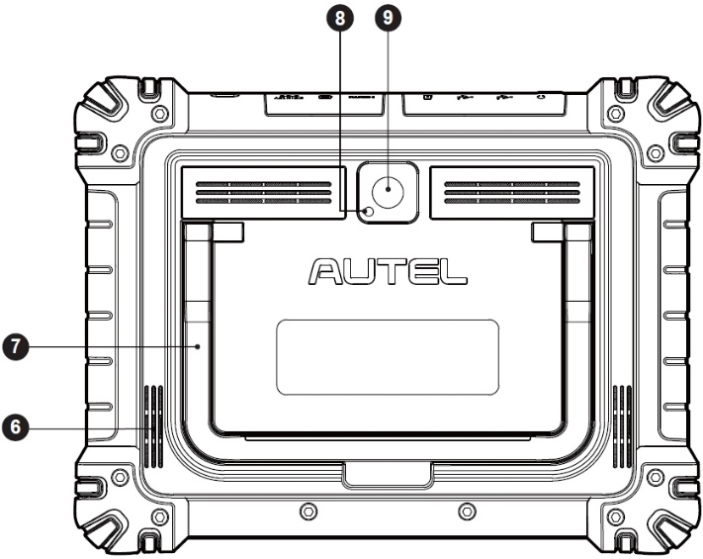
Figura 2-2 Tableta MaxiSys, vista posterior
- Vocero
- Soporte plegable: se extiende desde la parte posterior para permitir la visualización de la tableta con manos libres
- Flash de la cámara
- Cámara trasera
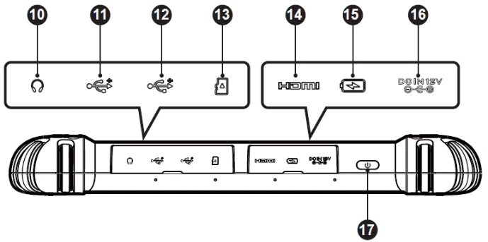
Figura 2-3 Tableta MaxiSys, vista superior
- Conector para auriculares
- Puerto USB
- Puerto USB
- Ranura para tarjeta mini SD
- Puerto HDMI (Interfaz multimedia de alta definición)
- Puerto de carga tipo C
- Puerto de entrada de la fuente de alimentación de CC
- Botón de encendido/bloqueo: presiónelo prolongadamente para encender o apagar la tableta; presiónelo brevemente para apagar y bloquear la pantalla

Fuentes de energía
La tableta puede recibir energía de cualquiera de las siguientes fuentes:
- Paquete de batería interna
- Fuente de alimentación CA/CC
- Potencia del vehículo
- Fuente de alimentación tipo C
IMPORTANTE
No cargue la batería cuando la temperatura sea inferior a 0 °C (32 °F) o superior a 45 °C (113 °F).

Paquete de batería interna
La tableta se puede alimentar con su batería interna recargable, que si está completamente cargada puede proporcionar energía suficiente para aproximadamente 10 horas de funcionamiento continuo.

Fuente de alimentación CA/CC
La tableta se puede alimentar desde una toma de corriente mediante el adaptador de CA/CC. Esta fuente de alimentación también carga la batería interna.

Potencia del vehículo
La tableta se puede alimentar desde el adaptador de corriente auxiliar o desde otro puerto de CC del vehículo de prueba mediante una conexión directa por cable. El cable de alimentación del vehículo se conecta al puerto de CC en la parte superior de la tableta.

Fuente de alimentación tipo C
Esta tableta se alimenta mediante el cable USB tipo C incluido. Admite carga rápida PD (suministro de energía) USB tipo C de 45 W (15 V/3 A) si su adaptador de corriente es compatible con el protocolo PD.

Especificaciones técnicas
Tabla 2-2 Especificaciones de la tableta
Artículo | Descripción
Sistema operativo | Androide 13
Procesador | Procesador de ocho núcleos
Memoria | 12 GB RAM y 256 GB de memoria integrada
Mostrar | Pantalla antirreflejos de 11 pulgadas (2176 x 1600)
Conectividad | - Wi-Fi x 2 (802.11 a/b/g/n/ac/ax 2x2 MIMO)  - BT V5.2 + EDR  - GPS  - USB 2.0 (dos host USB tipo A)  - USB Tipo C (se utiliza para cargar la tableta o conectarla a una PC para transferir datos)  - HDMI 2.0  - Tarjeta SD (admite hasta 256 GB)
Cámara | - Trasero: 16 megapíxeles, enfoque automático con flash  - Frente: 16 Megapíxeles
Sensores | - Acelerómetro de gravedad  - Sensor de luz ambiental (ALS)
Audio  Aporte / Producción | - Micrófono  - Altavoces duales  - Conector para auriculares de 3,5 mm de 3 o 4 bandas
Energía y batería | - Carga mediante adaptador de corriente CC de 12 V y 6 A  - Carga rápida USB tipo C de 45 W (15 V/3 A) con PD (Power Delivery). Asegúrese de que el adaptador de corriente sea compatible con el protocolo PD.  - Batería de polímero de litio de 15000 mAh y 3,85 V
Voltaje de entrada | - Entrada de CC: 12 V/6 A  - Entrada USB-C: 15 V/3 A máx. (también compatible con 9 V/3 A o 5 V/3 A)
Temperatura de funcionamiento. | 0 °C a 50 °C (32 °F a 122 °F)
Temperatura de almacenamiento. | -10 °C a 60 °C (14 °F a 140 °F)
Dimensiones  (W x H x D) | 315,4 mm (12,42”) x 240,3 mm (9,46”) x 39 mm (1,54”)
Peso | 1656,5 g (3,65 libras)
Protocolos | PLC J2497, ISO-15765, SAE-J1939, ISO-14229 UDS, SAE-J2411 Single Wire Can (GMLAN), ISO-11898-2, ISO-11898-3, SAE-J2819 (TP20), TP16, ISO-9141, ISO-14230, SAE-J2610 (Chrysler SCI), UART Echo Byte, SAE-J2809 (Honda Diag-H), SAE-J2740 (GM ALDL), SAE-J1567 (CCD BUS), Ford UBP, Nissan DDL UART with Clock, BMW DS2, BMW DS1, SAE J2819 (VAG KW81), KW82, SAE J1708, SAE-J1850 PWM (Ford SCP), SAE-J1850 VPW (GM Class2), ISO 13400, CAN FD

MaxiFlash VCI2

Descripción de la función
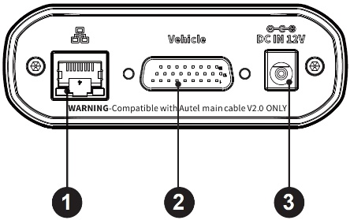
Figura 2-4 Vista superior de VCI2
- Puerto Ethernet
- Conector de datos del vehículo
- Puerto de entrada de la fuente de alimentación de CC
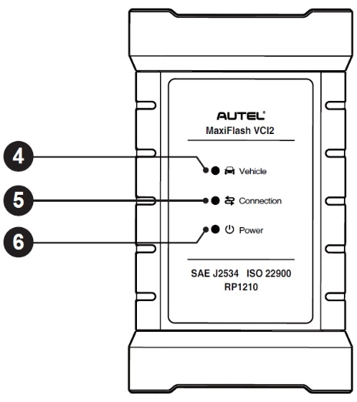
Figura 2-5 Vista frontal del VCI2
- LED del vehículo: parpadea en verde cuando el dispositivo se está comunicando con el vehículo
- LED de conexión: consulte la Tabla 2-3 Descripción del LED de conexión para obtener más detalles
- LED de encendido: consulte la Tabla 2-4 Descripción del LED de encendido para más detalles
IMPORTANTE
No desconecte este dispositivo de programación mientras la luz LED de estado del vehículo esté encendida. Si la programación se interrumpe mientras la ECU del vehículo está en blanco o solo parcialmente programada, el módulo podría quedar irrecuperable.
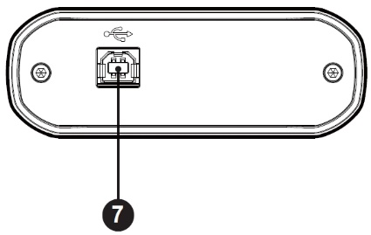
Figura 2-6 Vista inferior de VCI2
- Puerto USB
Tabla 2-3 Descripción del LED de conexión
LED | Color | Descripción
Conexión | Verde | Las luces se encienden en verde fijo cuando se conecta con la tableta a través del cable USB.
Conexión | Cian | Las luces se encienden de color cian fijo (azul/verde) cuando se conecta a través de Wi-Fi.
Conexión | Azul | Las luces se encienden en azul fijo cuando se conecta a través de una conexión inalámbrica Bluetooth.
Tabla 2-4 Descripción del LED de encendido
LED | Color | Descripción
Energía | Amarillo | Se enciende automáticamente en amarillo al encenderse cuando VCI2 está realizando una prueba automática.
Energía | Verde | La luz se enciende en verde fijo cuando está encendido.
Energía | Rojo | - Las luces se encienden en rojo fijo cuando ocurre una falla del sistema.  - Parpadea en rojo cuando VCI2 se está actualizando.

Capacidad de comunicación
El VCI2 es compatible con las comunicaciones Bluetooth (BT), Wi-Fi y USB. Puede transmitir datos del vehículo a la tableta con o sin cable. En espacios abiertos, el alcance del transmisor a través de la comunicación Bluetooth es de hasta 100 m (328 pies). El alcance de la comunicación Wi-Fi 5G es de hasta 100 m (328 pies). Si se pierde la señal por estar fuera del alcance, la comunicación se restablecerá una vez que la tableta esté dentro del alcance.

Capacidad de programación
El VCI2 es un dispositivo de interfaz de programación PassThru compatible con D-PDU, SAE J2534 y RP1210. Con el software OEM actualizado, puede reemplazar el software/firmware existente en las unidades de control electrónico (ECU), programar nuevas ECU y solucionar problemas de conducción y emisiones controlados por software.

Fuentes de energía
El VCI2 puede recibir energía de las siguientes fuentes:
- Potencia del vehículo
- Fuente de alimentación CA/CC

Potencia del vehículo
El VCI2 funciona con la alimentación del vehículo de 12/24 V, que se alimenta a través del puerto de conexión de datos del vehículo. El dispositivo se enciende al conectarse a un conector de enlace de datos (DLC) compatible con OBDII/EOBD. En vehículos no compatibles con OBDII/EOBD, el dispositivo puede alimentarse mediante un adaptador de corriente auxiliar u otro puerto de alimentación adecuado en el vehículo de prueba mediante el cable de alimentación auxiliar.

Fuente de alimentación CA/CC
El VCI2 se puede alimentar desde un enchufe de pared usando el adaptador de corriente CA/CC.

Especificaciones técnicas
Tabla 2-5 Especificaciones de VCI2
Artículo | Descripción
Comunicaciones | - BT V 5.0 + EDR  - USB 2.0  - Wi-Fi 5G  - Ethernet
Frecuencia inalámbrica | 5 GHz
Energía y batería | - Batería de polímero de litio de 3750 mAh  - Carga mediante fuente de alimentación de 12 V CC
Temperatura de funcionamiento | 0 °C a 50 °C (32 °F a 122 °F)
Temperatura de almacenamiento | -10 °C a 60 °C (14 °F a 140 °F)
Dimensiones  (Ancho x Alto x Profundidad) | 168,4 mm (6,63") x 98 mm (3,86") x 35 mm (1,38")
Peso | 379,7 g (0,84 libras)

Kit de accesorios

Cable principal
El VCI2 se alimenta mediante el cable principal Autel V2.0 (el icono V2.0 se puede ver en el cable) cuando se conecta a un vehículo compatible con OBDII/EOBD. El cable principal conecta el VCI2 al conector de enlace de datos (DLC) del vehículo, a través del cual el VCI2 puede transmitir datos del vehículo a la tableta.
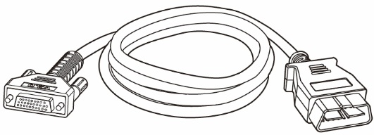
Figura 2-7 Cable principal V2.0

NOTA
El MaxiFlash VCI2 solo se puede conectar con el cable principal de Autel V2.0. NO utilice otros cables principales de Autel para conectarlo.

Adaptadores tipo OBDI (opcionales)
Los adaptadores OBDI opcionales son para vehículos sin OBDII. El adaptador utilizado depende del tipo de vehículo que se esté probando. Los adaptadores más comunes se muestran a continuación. (Los adaptadores se venden por separado. Para más información, contacte con su distribuidor).
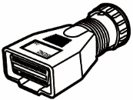  Benz-14 | 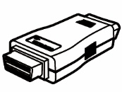  Chrysler-16 | 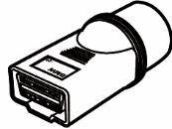  BMW-20 | 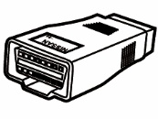  Nissan-14
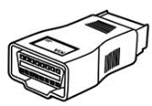Kia-20 | 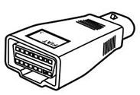Fiat-3 | 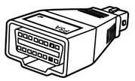PSA-2 | 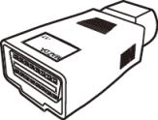Mazda-17
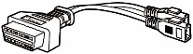  Volkswagen /  Audi-2+2 | 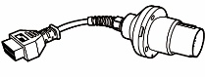  Benz-38 | 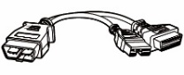  Mitsubishi/  Hyundai-12+16

Otros accesorios
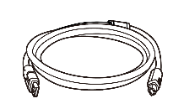 | Cable USB 2.0 V2 (el ícono V2 se puede ver en el cable)  Conecta la tableta al VCI2.
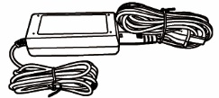 | Adaptador CA/CC (12 V)  Conecta la tableta al puerto de alimentación CA/CC externo para suministro de energía.  (Nota: Por razones medioambientales, el paquete del producto no incluye un cargador en el mercado europeo. Este dispositivo se puede alimentar con la mayoría de los adaptadores de corriente USB y un cable con enchufe USB tipo C).
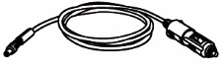 | Adaptador de toma de corriente auxiliar​  Proporciona energía a la tableta o al VCI2 a través de la conexión al receptáculo del adaptador de toma de corriente auxiliar del vehículo, ya que algunos vehículos que no son OBDII no pueden proporcionar energía a través de la conexión DLC.
 | Cable de abrazadera  Proporciona energía a la tableta o al VCI2 a través de la conexión a la batería del vehículo.
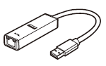 | Adaptador USB a Ethernet  La función de conexión de red se puede realizar a través de este dispositivo.
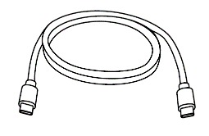 | Cable USB tipo C  Admite carga.
 | Fusible de repuesto x2  Un dispositivo de seguridad para el adaptador de toma de corriente auxiliar.

Empezando
Asegúrese de que la tableta tenga suficiente energía o esté conectada a la fuente de alimentación externa (ver Fuentes de energía).

Encender
Mantenga pulsado el botón de encendido/bloqueo en la esquina superior derecha de la tableta para encenderla. Deslice el dedo hacia arriba desde la parte inferior de la pantalla de bloqueo para acceder al menú de tareas de MaxiSys.
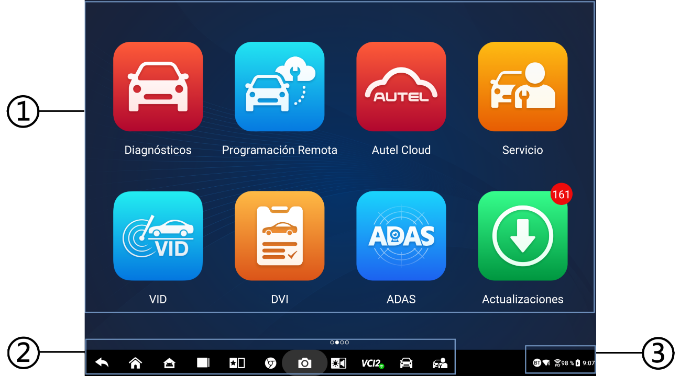
Figura 3-1 Menú de trabajos de MaxiSys
- Botones de aplicación
- Botones de localización y navegación
- Iconos de estado
NOTA
Se recomienda bloquear la pantalla cuando no esté en uso para proteger la información del sistema y conservar energía.
Casi todas las operaciones de la tableta se controlan mediante la pantalla táctil. La navegación táctil se basa en menús, lo que permite acceder rápidamente al procedimiento de prueba o a los datos necesarios mediante una serie de preguntas y opciones. Encontrará descripciones detalladas de las estructuras de menú en los capítulos de cada aplicación.

Botones de aplicación
La siguiente tabla describe brevemente cada una de las aplicaciones del sistema MaxiSys.
Tabla 3-1 Aplicaciones
Botón | Nombre | Descripción
 | Diagnósticos | Accede a las funciones de diagnóstico. Véase Diagnósticos.
 | DVI | Antes de diagnosticar, los técnicos realizan una inspección visual general y registran los resultados. Consulte Inspección digital de vehículos.
 | Servicio | Accede al menú de funciones de servicio. Ver Servicio.
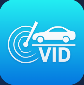 | VID | Accede a la pantalla Ingresar VIN o a la pantalla Confirmar información del vehículo. Ver Identificación del vehículo.
 | ADAS | Accede al menú de sistemas ADAS. Ver ADAS.
 | Gestor de datos | Accede a los datos guardados del taller, del cliente y del vehículo, incluyendo diagnósticos detallados del vehículo y registros de pruebas. Consultar Gestor de datos.
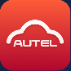 | Autel Cloud | Accede a la plataforma Autel Cloud. Ver Autel Cloud.
 | Prueba de la batería | Accede al menú de Prueba de Batería con dos funciones: prueba dentro y fuera del vehículo. Consulte Prueba de la batería.
 | Configuración | Accede al menú de configuración del sistema y al menú general de la tableta. Ver Configuración.
 | Actualizar | Accede al menú de actualización del software del sistema. Ver Actualizar.
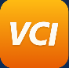 | Gestión VCI | Accede al menú de conexión VCI. Ver Gestión VCI.
 | Inclinómetro manual | Conecta tu tableta a un inclinómetro portátil para medir la altura de los vehículos Mercedes-Benz. Ver Inclinómetro manual.
 | MaxiTools | Incluye recopilación de registros y restablecimiento de datos de fábrica en dos partes.
 | Ayuda | Sincroniza la base de datos de servicios en línea de Autel con la tableta MaxiSys. Ver Ayuda.
 | Autorización GW | Administra los permisos para desbloquear la puerta de enlace OE.
 | Demo | Proporciona una demostración del funcionamiento paso a paso para el diagnóstico.
 | MaxiViewer | Permite una búsqueda rápida de funciones y/o vehículos compatibles. Consulte MaxiViewer.
 | MaxiVideo | Configura la unidad para que funcione como un videoscopio conectándola a un cable de cabezal de imagen para realizar inspecciones minuciosas del vehículo. Consulte MaxiVideo.
 | Enlace Rápido | Proporciona marcadores de sitios web asociados para acceder rápidamente a actualizaciones de productos, servicio, soporte y otra información. Ver Enlace rápido.
 | Escritorio Remoto | Configura tu tableta para recibir soporte remoto mediante TeamViewer. Consulta Escritorio Remoto.
 | Comentarios del usuario | Puedes enviar comentarios a través de esta aplicación si tienes problemas al usar la tableta. Consulta User Feedback.
 | Centro de habilidades de voz | Le permite aprender a usar la aplicación AI Technician Assistant. Actualmente, el idioma compatible con AI Technician Assistant es el inglés.
 | Centro de usuario Autel | Permite a los usuarios registrar la herramienta Autel para descargar el software más reciente. Ver Centro de usuario Autel.

Botones de localización y navegación
Las operaciones de los botones de navegación en la parte inferior de la pantalla se describen en la siguiente tabla:
Tabla 3-2 Botones de localización y navegación
Icono | Nombre | Descripción
 | Locador | Indica la ubicación de la pantalla. Desliza el dedo hacia la izquierda o la derecha para ver la pantalla anterior o siguiente.
 | Atrás | Regresa a la pantalla anterior.
 | MaxiSys  Hogar | Regresa al menú de trabajos de MaxiSys.
 | Inicio de Android | Regresa a la pantalla de inicio del sistema Android.
 | Aplicaciones recientes | Muestra una lista de las aplicaciones en ejecución. Toca el icono de una aplicación para iniciarla. Cierra una aplicación en ejecución deslizándola hacia arriba. También puedes cerrar todas las aplicaciones en ejecución tocando "Borrar todo".
 | Pantalla dividida | El modo de pantalla dual en paralelo está especialmente diseñado para mostrar dos ventanas diferentes simultáneamente. Las aplicaciones más utilizadas en la barra de aplicaciones dividida se pueden añadir y eliminar.
 | Asistente técnico de IA | Realiza tareas con control de voz. Consulte Asistente técnico de IA. Actualmente, el idioma compatible con el control de voz es el inglés.
 | Navegador | Inicia el navegador de Internet Chrome.
 | Cámara | Toque el icono de la cámara para abrir el visor. Manténgalo pulsado para capturar la pantalla. Los archivos guardados se guardan automáticamente en la aplicación Administrador de datos para su posterior revisión. Consulte Gestor de datos.
 | Pantalla y sonido | Ajusta el brillo de la pantalla y el volumen de la salida de audio.
 | Acceso directo al administrador de VCI | Abre la aplicación Administrador de VCI. Un icono verde en la esquina inferior derecha indica que el VCI2 está conectado, mientras que se mostrará una "X" roja si la conexión falla.
 | MaxiSys Atajo | Regresa a la pantalla Diagnóstico.
 | Acceso directo al servicio | Regresa a la pantalla de Servicio.
- Para utilizar la cámara
- Toca el icono de la cámara. Se abrirá la pantalla de la cámara.
- Enfoque la imagen que desea capturar en el visor.
- Toca el icono de la cámara a la derecha de la pantalla. El visor muestra la imagen capturada y la guarda automáticamente.
- Toque la imagen en miniatura en la esquina superior derecha de la pantalla para ver la imagen almacenada.
- Toque el botón Atrás o Inicio para salir de la aplicación de la cámara.

NOTA
Después de deslizar la pantalla de la cámara de izquierda a derecha, se puede cambiar el modo de cámara y el modo de video tocando el ícono de Cámara o el ícono de Video.

Iconos de estado del sistema
Su tableta MaxiSys es una tableta Android completamente funcional con los iconos de estado estándar del sistema operativo Android. Consulte la documentación de Android para obtener más información.

Apagar
Se deben finalizar todas las comunicaciones del vehículo antes de apagar la tableta. Si se intenta apagarla mientras la tableta se comunica con el vehículo, aparecerá un mensaje de advertencia. Forzar el apagado mientras la tableta se comunica con el vehículo puede provocar errores en la ECU en algunos vehículos. Salga de la aplicación Diagnóstico antes de apagar la tableta.
- Para apagar la tableta MaxiSys
- Mantenga presionado (mantenga presionado) el botón de Encendido/Bloqueo.
- Toque el Opción de apagado.
- Pulse Aceptar.
- Reiniciar el sistema
En caso de un bloqueo del sistema, mantenga presionado el botón de Encendido/Bloqueo y toque Reiniciar para reiniciar el sistema.

Asistente técnico de IA
El sistema MaxiSys MS909S2 cuenta con la función avanzada de asistente técnico de inteligencia artificial controlada por voz de Autel, que puede ayudarlo a realizar tareas como abrir aplicaciones, escanear automáticamente los sistemas del vehículo, localizar rápidamente funciones de diagnóstico y ayudar en la toma de decisiones para mejorar la eficiencia.
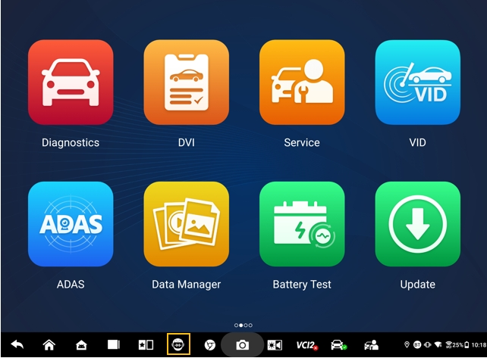
Figura 4-1 Icono de asistente técnico de IA
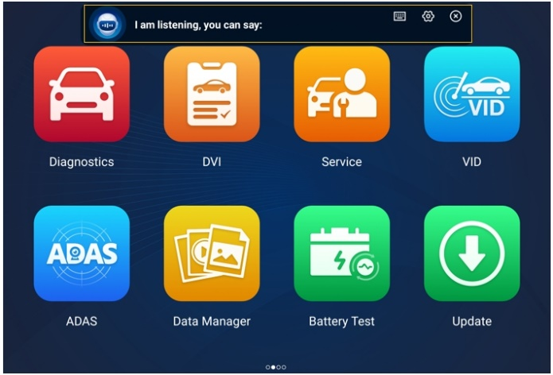
Figura 4-2 Pantalla del asistente técnico de IA
Al dar un comando que comienza con "Hey Max”, todo es extremadamente fácil, como abrir aplicaciones o funciones, identificar vehículos de prueba, conectar el Wi-Fi y encender la cámara, sin mover un dedo.
La función de Asistente técnico de IA le ayuda principalmente a realizar las siguientes tareas:
- Aplicaciones de sistema abierto
Puedes decir: "Abrir navegador," "Iniciar el navegador " “Abrir galería,” “Encender la cámara,” “Encender Bluetooth,” “Subir el volumen,” "Iniciar el correo electrónico," etc.
- Abra las aplicaciones en el menú de trabajos de MaxiSys
Puedes decir: “Abrir VID,” “Abrir Honda Diagnostic,” “Abrir el osciloscopio,” "Iniciar el osciloscopio,” “Activar VCI,” y así sucesivamente.
- Buscar y localizar las funciones de diagnóstico
Puedes decir: “Selección automática,” “Abrir escaneo automático,” “Leer DTC,” “Quiero reiniciar el EPB,” “Ir a reiniciar la ECU,” “Abrir funciones activas,” “Abrir reinicio de luz de mantenimiento,” “Iniciar funciones del inyector,” etc.
- Controlar los botones de función
Los botones de función, como OK, ESC y Escaneo de fallas, se pueden controlar con la voz en lugar de tocarlos.

Inspección digital de vehículos
Antes de realizar un diagnóstico, los técnicos deben realizar una Inspección Digital del Vehículo (DVI) para verificar la apariencia del vehículo, su exterior e interior, los frenos y neumáticos, el compartimento del motor y más. Los técnicos pueden realizar una inspección visual completa y registrar los resultados en el sistema MaxiSys.
- Para realizar la DVI
- Encienda la tableta y asegúrese de que esté conectada a una fuente de alimentación.
- Toque el DVI Botón de aplicación del menú de trabajos de MaxiSys.
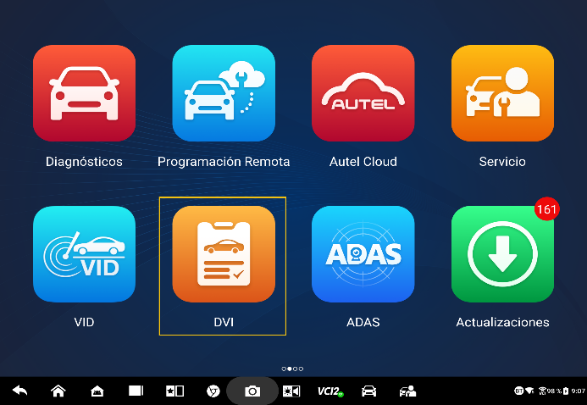
Figura 5-1 Icono de la aplicación DVI
- Seleccione Información del vehículo en el menú de navegación izquierdo e ingrese la información correspondiente a la derecha, incluida la información del taller de reparación, la información del técnico, la información del cliente y la información del vehículo.
NOTA
Los campos marcados con un asterisco (*) son obligatorios.
- Seleccione "Apariencia del vehículo" en el menú de navegación. Para las áreas dañadas y los componentes relacionados, toque el botón "Escaneo con IA" para tomar fotos y luego toque "Listo". Toque "Dibujar a mano" para dibujar círculos con el dedo sobre la foto y crear marcas. Luego, toque "Guardar". Toque "Aceptar" para volver a la pantalla "Condición de la carrocería". Complete todas las comprobaciones de la apariencia del vehículo con los mismos pasos.

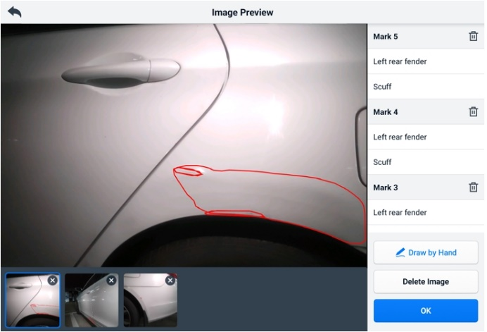
Figura 5-2 Pantalla de inspección de apariencia del vehículo 1
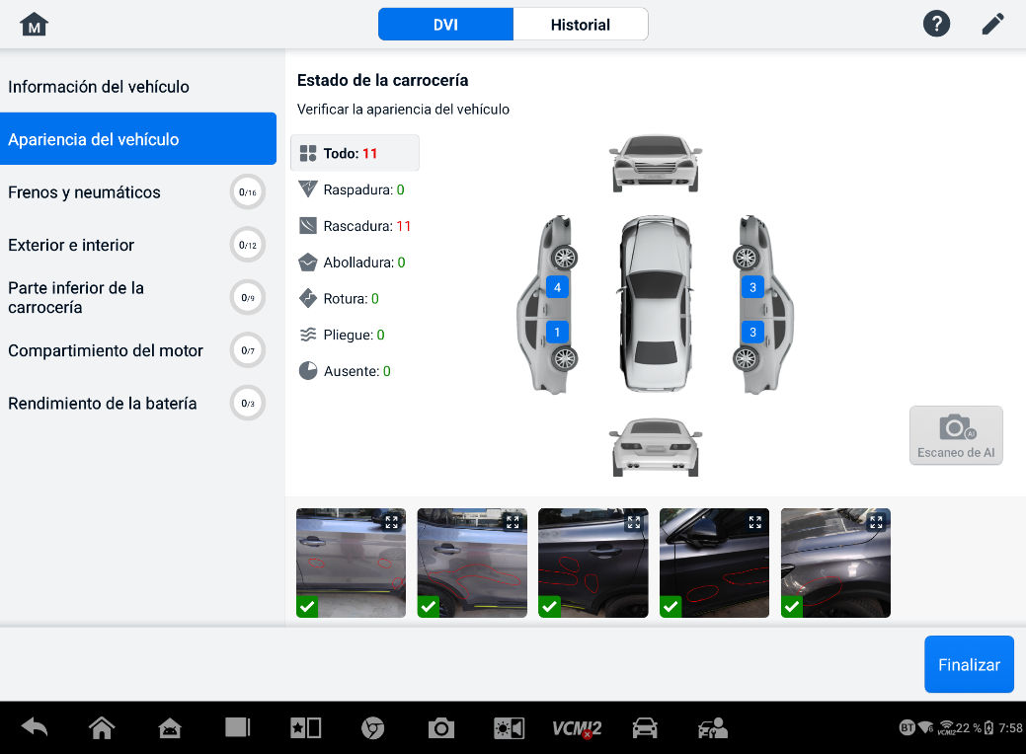
Figura 5-3 Pantalla de inspección de apariencia del vehículo 2
- Seleccione Frenos y neumáticos en el menú de navegación. Siga las instrucciones en pantalla para revisar los frenos y neumáticos del vehículo.
- Realice una inspección visual según la situación real. Hay tres opciones para seleccionar: Sin errores, Se necesita atención y se necesita atención inmediata.
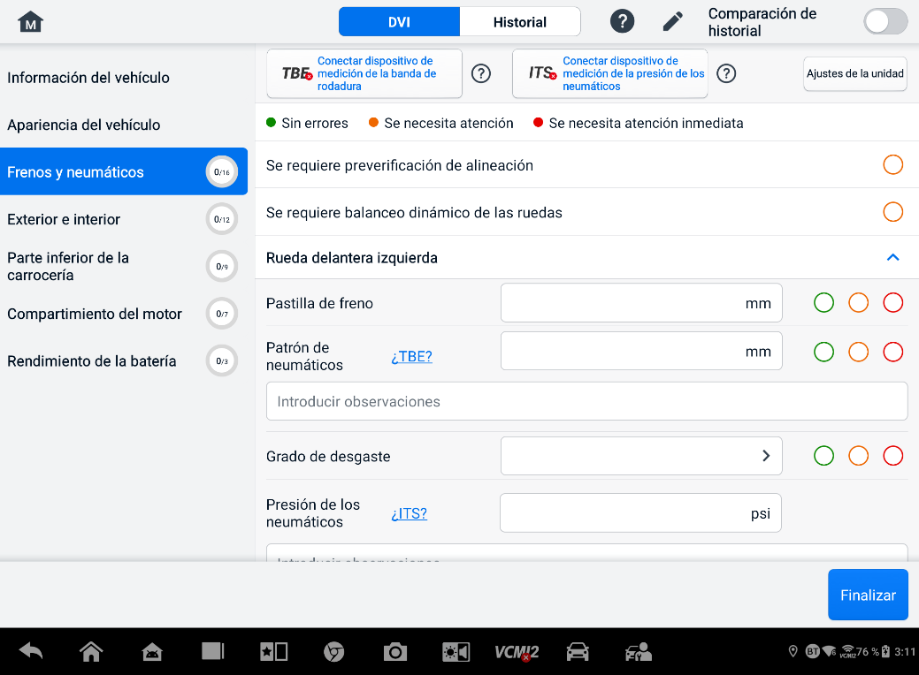
Figura 5-4 Pantalla de inspección de frenos y neumáticos 1
- Toque el icono de Ayuda y siga las instrucciones en pantalla para conectar un medidor de banda de rodadura o de presión de neumáticos al MS909S2. La tableta de diagnóstico reconoce automáticamente los datos de presión de neumáticos o profundidad de la banda de rodadura cargados. Introduzca los datos correspondientes en la pantalla.
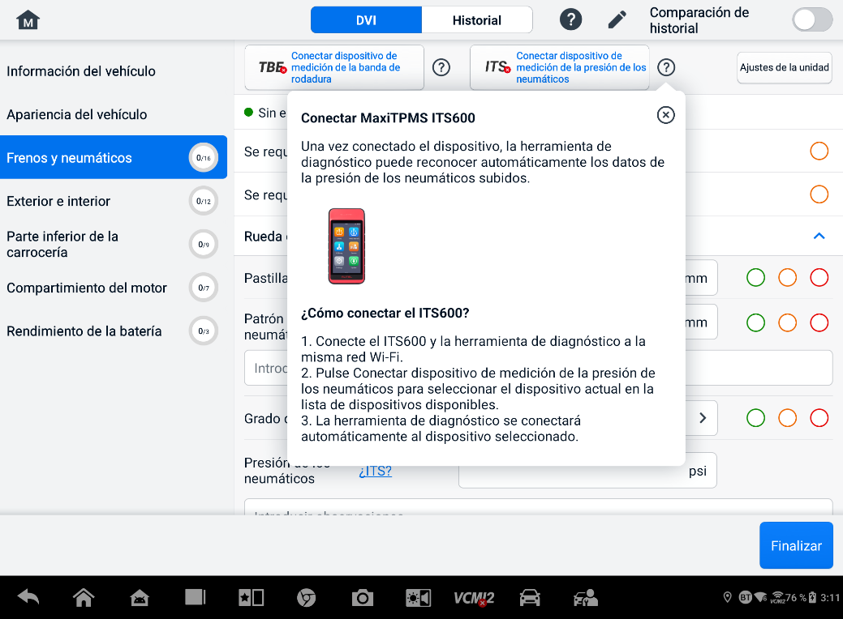
Figura 5-5 Pantalla de inspección de frenos y neumáticos 2
NOTA
Toque el botón Comparación de historial en la esquina superior derecha de la pantalla para hacer una comparación con las condiciones del historial.
- Seleccione un elemento de función en el menú de navegación izquierdo y siga las instrucciones en pantalla para completar las inspecciones del exterior/interior del vehículo, la parte inferior de la carrocería, el compartimiento del motor y el rendimiento de la batería.
- Pulse "Completar" en la esquina inferior derecha de la pantalla para guardar todas las inspecciones. Pulse "Informe" para ver el informe DVI generado.
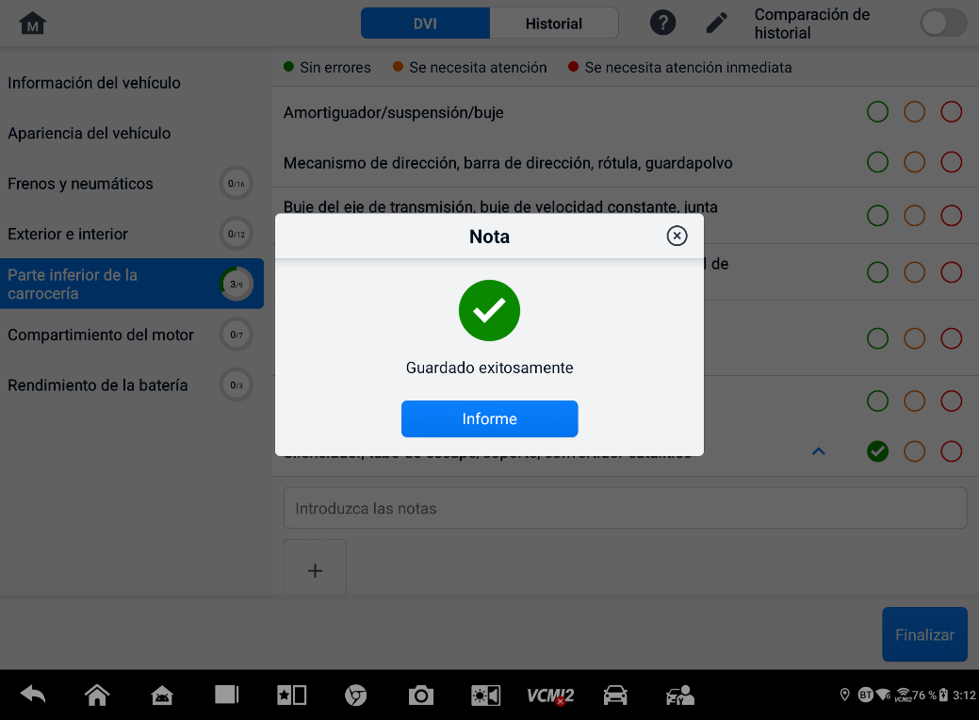
Figura 5-6 Pantalla de ahorro de DVI
- El informe DVI también se puede consultar en la aplicación Administrador de Datos. Pulse "Informe PDF" o "Informe en la nube" y seleccione un informe para abrirlo y ver la información detallada.

Diagnósticos
La aplicación Diagnósticos puede acceder al módulo de control electrónico de múltiples sistemas de control del vehículo, incluidos, entre otros, el motor, la transmisión, el sistema de frenos antibloqueo (ABS) y el sistema de bolsas de aire (SRS).

Establecer comunicación con el vehículo
Las operaciones de diagnóstico requieren conectar la tableta MaxiSys al vehículo de prueba a través del VCI2 mediante el cable principal. (Utilice el adaptador OBD-I correspondiente si es necesario). Para establecer una comunicación adecuada entre el vehículo y la tableta, siga estos pasos:
            - Conecte el VCI2 al DLC del vehículo tanto para la comunicación como para el suministro de energía.
            - Conecte el VCI2 a la tableta mediante emparejamiento Bluetooth, Wi-Fi o conexión USB.
            - Una vez completados los pasos anteriores, revise el acceso directo del Administrador de VCI en la parte inferior de la pantalla. Si aparece un icono verde de Bluetooth, Wi-Fi o USB en la esquina inferior derecha, la tableta MaxiSys está lista para iniciar el diagnóstico del vehículo.

Conexión del vehículo
El método utilizado para conectar el VCI2 al DLC de un vehículo depende de la configuración del vehículo de la siguiente manera:
- Un vehículo equipado con un sistema de gestión de diagnóstico a bordo dos (OBDII) suministra comunicación y alimentación de 12 voltios a través de un DLC J-1962 estandarizado.
- Un vehículo no equipado con un sistema de gestión OBDII suministra comunicación a través de una conexión DLC y, en algunos casos, suministra energía de 12 voltios a través del receptáculo del adaptador de toma de corriente auxiliar o una conexión a la batería del vehículo.
Conexión del vehículo OBDII
Este tipo de conexión solo requiere el cable principal sin ningún adaptador adicional.
- Para conectarse a un vehículo OBDII
      - Conecte el adaptador hembra del cable principal al conector de datos del vehículo en el VCI2 y apriete los tornillos cautivos.
      - Conecte el adaptador macho de 16 pines del cable al DLC del vehículo, que generalmente se encuentra debajo del tablero del vehículo.
NOTA
El DLC del vehículo no siempre se encuentra debajo del tablero. Consulte el manual del usuario del vehículo de prueba para obtener más información sobre la conexión.
Conexión de vehículo no OBDII
Este tipo de conexión requiere tanto el cable principal como un adaptador OBDI requerido para el vehículo específico al que se le realiza el mantenimiento.
Hay tres posibles condiciones para la conexión de un vehículo que no sea OBDII:
- La conexión DLC proporciona tanto comunicación como energía.
- La conexión DLC proporciona comunicación y la energía se suministra a través de la conexión del adaptador de toma de corriente auxiliar.
- La conexión DLC proporciona comunicación y la energía se suministra a través de la conexión a la batería del vehículo.
- Para conectarse a un vehículo que no sea OBDII
- Conecte el adaptador hembra del cable principal al conector de datos del vehículo en el VCI2 y apriete los tornillos cautivos.
- Localice el adaptador OBDI requerido y conecte su conector de 16 pines al adaptador macho del cable principal.
- Conecte el adaptador OBDI adjunto al DLC del vehículo.
NOTA
Algunos vehículos pueden tener más de un adaptador o cables de prueba en lugar de uno. Realice la conexión correcta al DLC del vehículo según sea necesario.
- Para conectar el adaptador de toma de corriente auxiliar
- Enchufe el conector de alimentación de CC del adaptador de toma de corriente auxiliar en el puerto de entrada de alimentación de CC del dispositivo.
- Conecte el conector macho del adaptador de toma de corriente auxiliar al receptáculo del adaptador de toma de corriente auxiliar del vehículo.
- Para conectar el cable de la abrazadera
- Conecte el enchufe tubular del cable de la abrazadera al conector macho del adaptador de toma de corriente auxiliar.
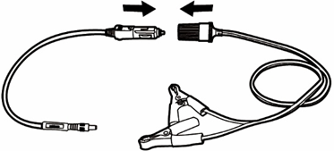
Figura 6-1 Conexión entre el adaptador de toma de corriente auxiliar y el cable de la abrazadera
- Enchufe el conector de alimentación de CC del adaptador de toma de corriente auxiliar en el puerto de entrada de alimentación de CC del VCI2.
- Conecte el cable de la abrazadera a la batería del vehículo.

Conexión VCI
Una vez que el VCI2 esté conectado correctamente al vehículo, el LED de encendido del VCI2 se iluminará en verde fijo y se escuchará un pitido, lo que indica que está listo para establecer comunicación con la tableta.
viene con el kit de herramientas para tableta MaxiSys y admite tres métodos de comunicación con la tableta: Bluetooth, Wi-Fi y cable USB.

Conexión Bluetooth
En áreas abiertas, el rango de trabajo para la comunicación Bluetooth es de aproximadamente 328 pies (100 m), lo que brinda a los técnicos mayor movilidad para realizar diagnósticos del vehículo desde cualquier lugar del taller de reparación.
Para agilizar el diagnóstico de varios vehículos, se puede utilizar más de un VCI2 en talleres de reparación con mucha actividad, lo que permite a los técnicos emparejar rápidamente su tableta MaxiSys con cada VCI2 a través de Bluetooth por separado, eliminando así la necesidad de desconectar el VCI2 de un vehículo y luego conectarlo a otro cada vez.
- Para emparejar la tableta con el VCI2 a través de Bluetooth
- Encienda la tableta.
- Seleccione la aplicación Gestión VCI en el menú de trabajos de MaxiSys.
- Seleccione VCI BT en la lista de modos de conexión y active el Bluetooth. El dispositivo busca automáticamente los dispositivos disponibles para el emparejamiento Bluetooth. Los dispositivos encontrados se listan en la sección de configuración, en la esquina inferior derecha de la pantalla.

NOTA
Si no se encuentra el VCI2, esto podría indicar que la intensidad de la señal es demasiado débil para ser detectada. Reubique el VCI2 y retire todos los objetos que puedan causar interferencias. Pulse el botón "Escanear" en la esquina superior derecha de la pantalla para volver a buscar dispositivos.
- Normalmente, el nombre del VCI2 se muestra como "Maxi" con el sufijo de un número de serie. Seleccione el VCI2 para el emparejamiento. (Si utiliza más de un VCI2, asegúrese de seleccionar el correcto para el emparejamiento).
- Cuando el emparejamiento es exitoso, el estado de la conexión se muestra como "Conectado".
- El acceso directo del Administrador VCI en la parte inferior de la pantalla muestra un ícono BT con un círculo verde cuando la tableta y el VCI2 están conectados.
Consulte a Emparejamiento Bluetooth VCI para obtener información adicional.

Conexión Wi-Fi
El VCI2 admite conexión Wi-Fi de 5 GHz. En espacios abiertos, el alcance de la comunicación Wi-Fi 5G es de hasta 100 m (328 pies).
- Para emparejar la tableta con el VCI2 a través de Wi-Fi
- Encienda la tableta.
- Seleccione la aplicación Gestión VCI en el menú de trabajos de MaxiSys.
- Seleccione Wi-Fi en la lista de modos de conexión y active la opción Wi-Fi. La tableta busca automáticamente dispositivos Wi-Fi disponibles. Los VCI2 encontrados se listan en la sección de configuración, en la esquina inferior derecha de la pantalla.
- Normalmente, el nombre de VCI2 se muestra como "Maxi" con el sufijo de un número de serie. Seleccione el dispositivo necesario para la conexión.
- Cuando el emparejamiento es exitoso, el estado de la conexión se muestra como "Conectado".
- El acceso directo al Administrador VCI en la parte inferior de la pantalla muestra un ícono de Wi-Fi con un círculo verde cuando la tableta y el VCI2 están conectados.
Consulte Conexión Wi-Fi para obtener información adicional.

Conexión del cable USB
La conexión del cable USB es una forma sencilla y rápida de establecer comunicación entre la tableta y el VCI2. Tras conectar correctamente el cable USB de la tableta al VCI2, el acceso directo del Administrador de VCI en la parte inferior de la pantalla mostrará una insignia verde y el LED del vehículo del VCI2 se iluminará en verde fijo, lo que indica que la conexión entre los dispositivos se ha realizado correctamente. La tableta de diagnóstico MaxiSys ya está lista para realizar el diagnóstico del vehículo.
NOTA
Para una comunicación más estable, se recomienda utilizar una conexión USB entre la tableta y el VCI2 al realizar la programación o codificación de la ECU.

No hay mensaje de comunicación
- Si la tableta no puede conectarse al VCI2, aparecerá un mensaje de "Error". Este mensaje indica que la tableta no se comunica con el VCI2. Solucione el error siguiendo estos pasos:
- Asegúrese de que el VCI2 esté encendido.
- Al utilizar la conexión inalámbrica, asegúrese de que la red esté configurada correctamente y de que se haya conectado el dispositivo adecuado.
- Si la tableta pierde la comunicación abruptamente durante el diagnóstico, asegúrese de que no haya objetos que estén causando la interrupción de la señal.
- Asegúrese de que el VCI2 esté colocado correctamente con la parte frontal hacia arriba.
- Acerque la tableta al VCI2. Si utiliza la conexión por cable, asegúrese de que esté bien conectado al VCI2.
- LED de conexión VCI2 se encienda para el tipo de comunicación seleccionado: Bluetooth, Wi-Fi o cable USB.
- Si el VCI2 no puede establecer un enlace de comunicación, aparecerá un mensaje con instrucciones para la solución de problemas. Las posibles causas del error de comunicación incluyen:
- El VCI2 no puede establecer un enlace de comunicación con el vehículo.
- Se ha seleccionado un sistema del vehículo para diagnóstico que no es compatible con el vehículo.
- Hay una conexión suelta.
- Hay un fusible del vehículo quemado.
- El vehículo o el cable de datos tiene un fallo en el cableado.
- Hay una falla en el circuito del cable de datos o del adaptador.
- La identificación del vehículo está ingresada incorrectamente.

Empezando
Antes del primer uso de la aplicación Diagnóstico, asegúrese de que el VCI2 es Está correctamente conectado y se comunica con la tableta. Ver Establecer comunicación con el vehículo Para más detalles.
Cuando el VCI2 esté correctamente conectado al vehículo mediante el cable principal y emparejado con la tableta, la plataforma estará lista para iniciar el diagnóstico del vehículo. Pulse el botón de la aplicación Diagnósticos en el Menú de Trabajos de MaxiSys. El Menú del Vehículo se mostrará en la pantalla.
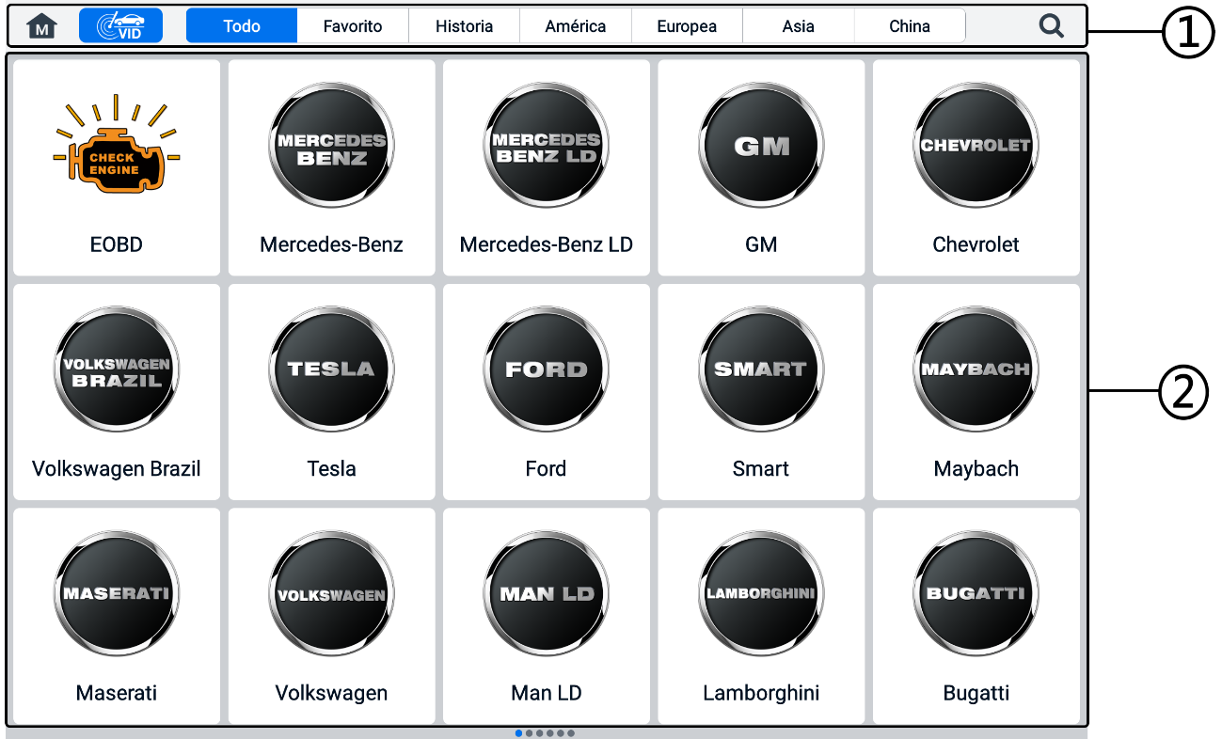
Figura 6-2 Pantalla del menú del vehículo
- Botones de la barra de herramientas superior
- Iconos del fabricante
Botones de la barra de herramientas superior
Las operaciones de los botones de la barra de herramientas en la parte superior de la pantalla se enumeran y describen en la siguiente tabla:
Tabla 6-1 Botones de la barra de herramientas superior
Botón | Nombre | Descripción
 | Hogar | Regresa al menú de trabajos de MaxiSys.
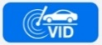 | Vídeo | Toque este botón para abrir una lista desplegable:  - Toque Detección automática para la detección automática del VIN.  - Toque Entrada manual para ingresar el código VIN o el número de licencia manualmente.  - Toque Escanear VIN/Licencia Placa para escanear el código VIN/número de matrícula mediante cámara.
 | Todo | Muestra todas las marcas de vehículos en el menú de vehículos.
 | Favoritos | Muestra las marcas de vehículos favoritas seleccionadas por el usuario.
 | Historia | Muestra el historial de vehículos de prueba almacenado. Esta opción proporciona acceso directo al vehículo probado previamente, registrado durante la prueba anterior. Ver Historial del Vehículo.
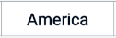 | América | Muestra el menú de vehículos americanos.
 | Europa | Muestra el menú del vehículo europeo.
 | Asia | Muestra el menú de vehículos asiáticos.
 | Buscar | Toque dentro del campo de búsqueda para mostrar un teclado virtual e ingresar el fabricante del vehículo que desea probar.
Iconos del fabricante
Los iconos del fabricante muestran las distintas marcas de vehículos. Seleccione el fabricante. icono después de que el VCI 2 esté conectado correctamente al vehículo de prueba para iniciar una sesión de diagnóstico.

Identificación del vehículo
El sistema MaxiSys admite cinco métodos de identificación de vehículos.
- Detección automática
- Entrada manual
- Escanear VIN/Matrícula
- Selección manual del vehículo
- Entrada directa OBDII

Detección automática
El sistema MaxiSys cuenta con la última función de detección automática basada en VIN para identificar vehículos CAN con solo un toque, lo que permite al técnico identificar rápidamente el vehículo exacto y escanear sus sistemas disponibles en busca de códigos de falla.
Hay dos opciones de entrada para realizar la función de detección automática:
- Desde la aplicación VID
- Para realizar la detección automática
- Conecte la tableta al VCI2 y establezca un enlace de comunicación mediante Bluetooth, Wi-Fi o cable USB. Consulte Establecer comunicación con el vehículo.
- Toque el botón de la aplicación VID desde el menú de trabajos de MaxiSys.

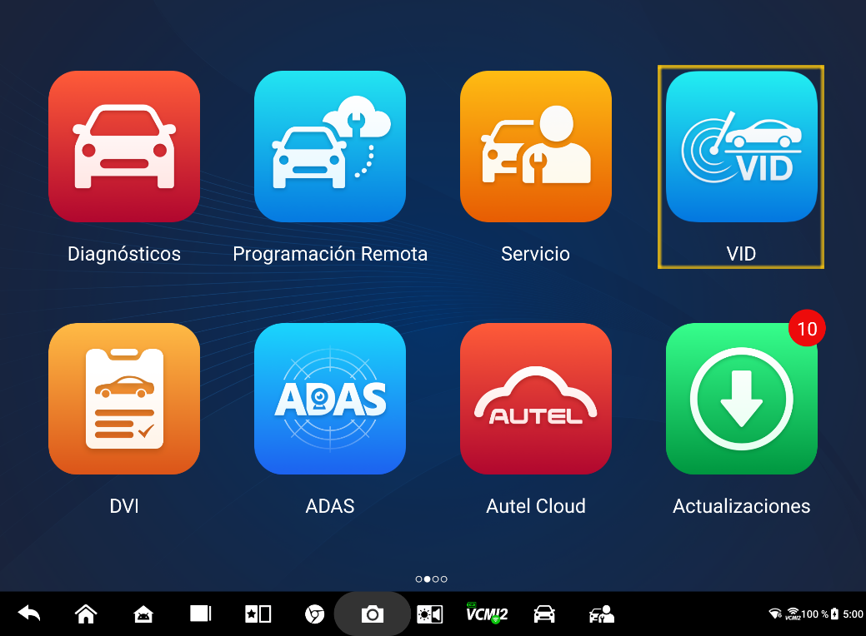
Figura 6-3 Pantalla de aplicación VID
- La información del vehículo se identificará automáticamente y se mostrará en la pantalla. Pulse Diagnósticos o Servicio para ejecutar la función.
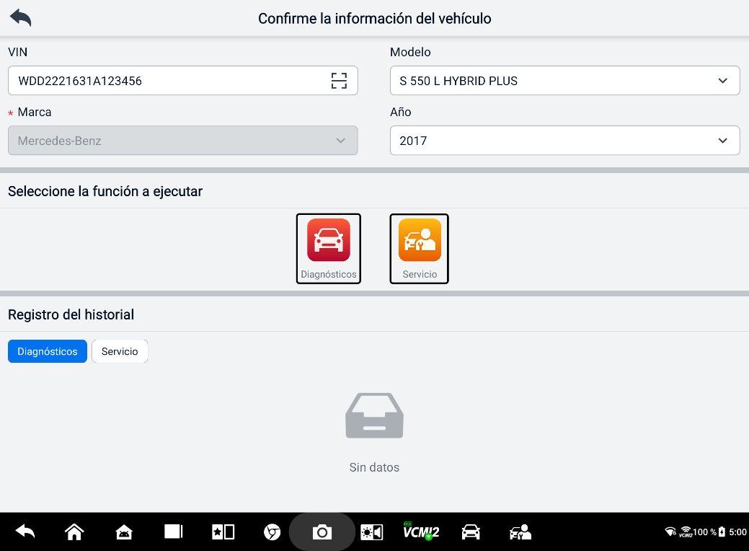
Figura 6-4 Pantalla de confirmación de información del vehículo 1
Si la información del vehículo no se puede identificar automáticamente, ingrese el VIN manualmente o toque el ícono de escaneo para escanearlo y reconocerlo. Para obtener información detallada, consulte la sección Ingreso manual.
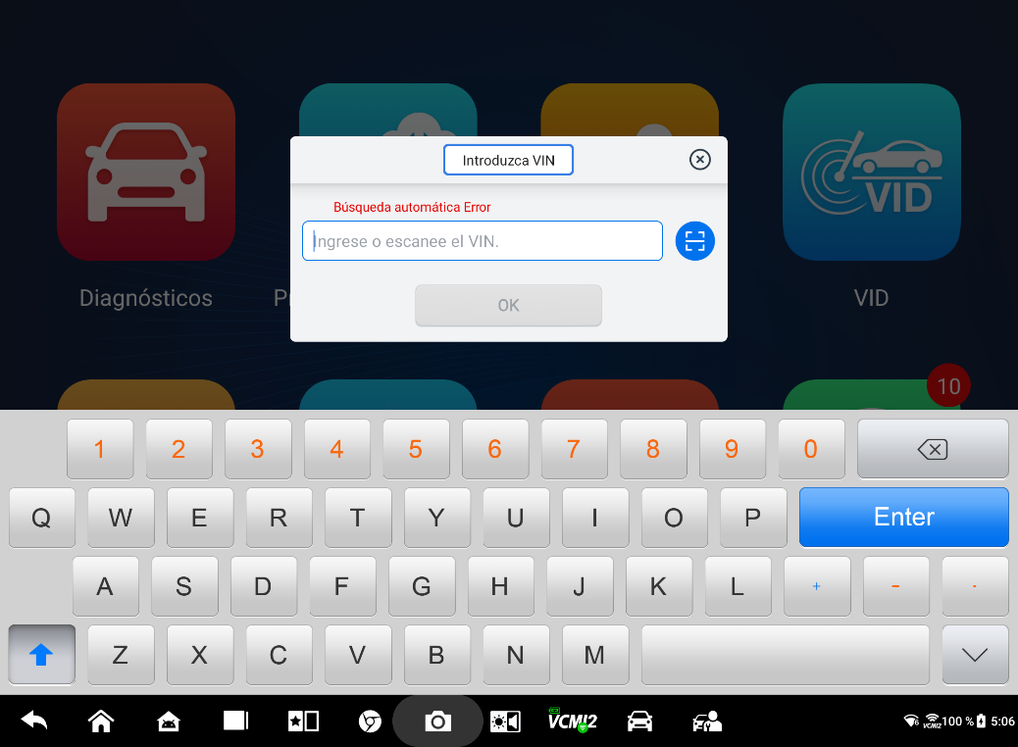
Figura 6-5 Pantalla de confirmación de información del vehículo 2
- Desde la aplicación Diagnósticos
- Para realizar la detección automática
- Pulse el botón de la aplicación Diagnóstico en el menú de trabajos de MaxiSys. Se mostrará el menú del vehículo.
- Pulse el botón VID en la barra de herramientas superior. Seleccione Detección automática. La tableta inicia el escaneo del VIN en la ECU del vehículo. Una vez identificado correctamente el vehículo de prueba, el sistema le guiará a la pantalla del menú principal de Diagnóstico.
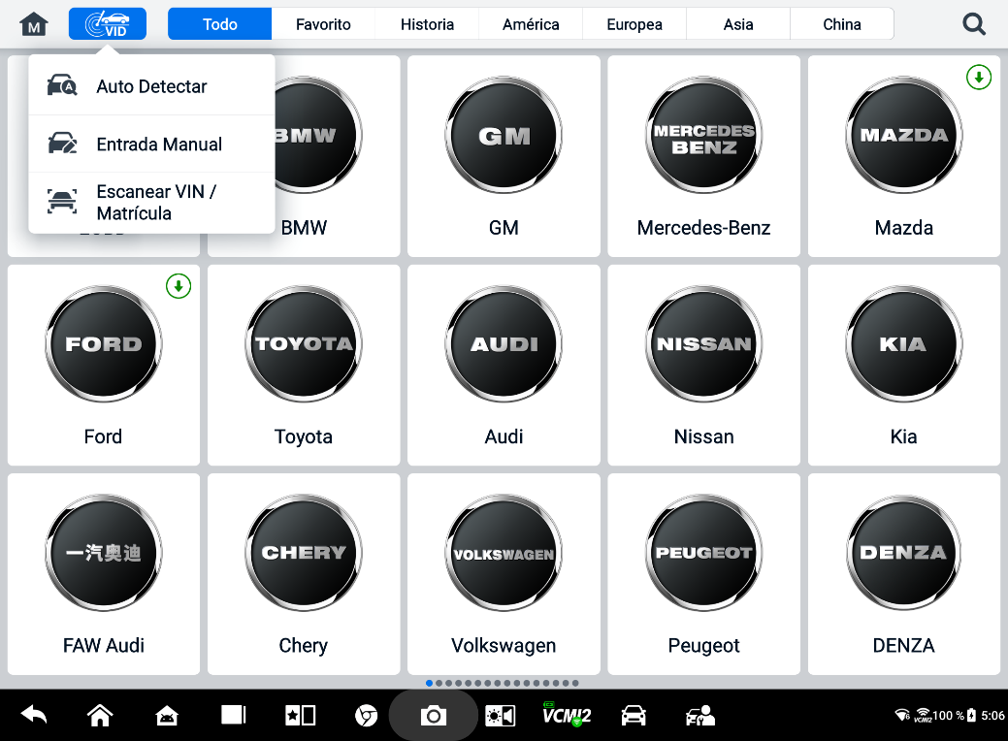
Figura 6-6 Pantalla del botón VID

Entrada manual
Para los vehículos que no admiten la función de detección automática, el sistema MaxiSys le permite ingresar el VIN o el número de matrícula del vehículo manualmente, o simplemente tomar una foto de la calcomanía del VIN o de la matrícula para una identificación rápida del vehículo.
- Para realizar la entrada manual
- Pulse el botón de la aplicación Diagnóstico en el menú de trabajos de MaxiSys. Se mostrará el menú del vehículo.
- Toque el botón VID en la barra de herramientas superior (ver Figura 6-6 Pantalla del botón VID).
- Seleccionar entrada manual.
- Toque el cuadro de entrada e ingrese el código VIN o el número de licencia correcto.
- Pulse Aceptar. El vehículo se identificará y se vinculará con la base de datos de vehículos, y el sistema le guiará a la pantalla del Menú principal de diagnóstico.

Escanear VIN/ Matrícula
Toque Escanear VIN/Matrícula en la lista desplegable (ver Figura 6-6 Pantalla del botón VID), se abrirá la cámara. En el lado derecho de la pantalla, de arriba a abajo, hay tres opciones disponibles: Escanear código de barras, Escanear VIN y Escanear matrícula.
NOTA
El método de escaneo de matrículas es compatible en algunos países y zonas. Si no está disponible, introduzca manualmente el número de matrícula.
Seleccione una de las tres opciones y coloque la tableta para alinear el VIN o el número de matrícula dentro de la ventana de escaneo. El resultado se mostrará en el cuadro de diálogo "Resultado de reconocimiento" después del escaneo. Pulse "Aceptar" para confirmar el resultado y, a continuación, aparecerá la pantalla de confirmación de la información del vehículo en la tableta. Si toda la información del vehículo es correcta, toque el ícono en el medio de la pantalla para confirmar el VIN del vehículo que se está probando y toque Aceptar para continuar.
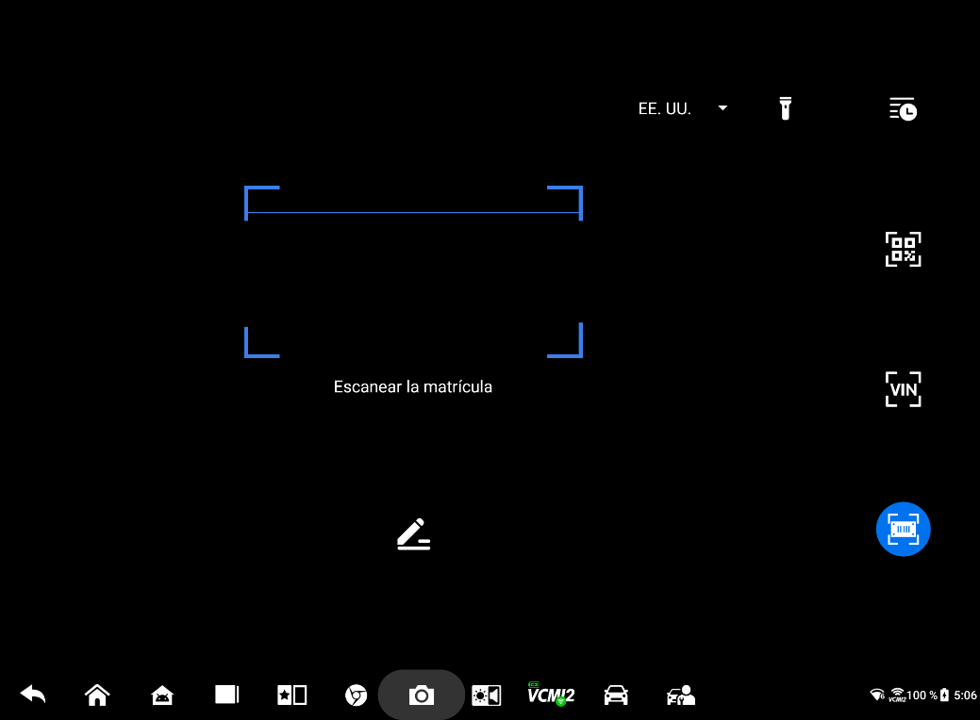
Figura 6-7 Pantalla de escaneo de VIN /matrícula
Si no se puede escanear el número de VIN/licencia, introdúzcalo manualmente. Pulse "Aceptar" para continuar. Confirme el VIN del vehículo que se está probando para continuar.

Selección manual del vehículo
Cuando el VIN del vehículo no se puede recuperar automáticamente a través de la ECU del vehículo, o se desconoce el VIN específico, puede seleccionar el vehículo manualmente.
Selección de vehículos paso a paso
Este modo de selección de vehículos se controla mediante menús . Seleccione un fabricante de vehículos en la pantalla "Menú del Vehículo" y se mostrará la pantalla "Obtener información del VIN". A continuación, pulse el botón "Selección manual". Seleccione la información del vehículo, como marca, modelo, cilindrada, tipo de motor y año del modelo, en la misma pantalla. Pulse el botón "ESC" en la esquina inferior derecha de la pantalla para salir de la selección de vehículos. Pulse el botón "Restablecer" para volver a seleccionar la información del vehículo si es necesario.

Entrada directa OBDII
En ocasiones, la tableta podría no identificar un vehículo. Para estos vehículos, el usuario puede realizar un diagnóstico OBDII o EOBD genérico. Consulte Operaciones OBDII genéricas para información adicional.

Navegación

Diseño de la pantalla de diagnóstico
Tras confirmar la información del vehículo, pulse Aceptar para acceder al programa de diagnóstico principal. Esta sección describe las funciones comunes, como el escaneo automático, la unidad de control, el servicio y la programación. Las funciones disponibles pueden variar según el vehículo.
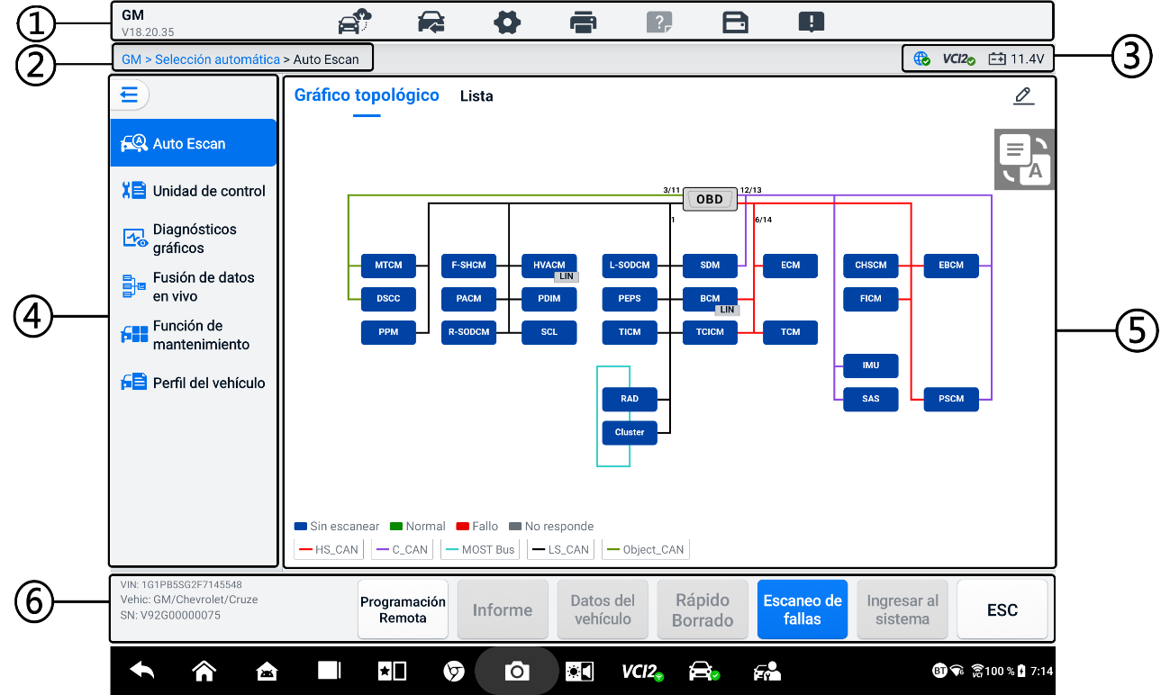
Figura 6-8 Pantalla del menú principal de diagnóstico
- Barra de herramientas de diagnóstico
- Ruta del directorio actual
- Barra de información de estado
- Barra de navegación
- Sección principal
- Botones de función

Barra de herramientas de diagnóstico
La barra de herramientas de diagnóstico contiene botones que permiten imprimir o guardar los datos mostrados y realizar otras operaciones. La siguiente tabla ofrece una breve descripción de las funciones de los botones de la barra de herramientas de diagnóstico:
Tabla 6-2 Botones de la barra de herramientas de diagnóstico
Botón | Nombre | Descripción
 | Experto remoto | Pulsa para iniciar la aplicación Remote Expert. Esta función está disponible en algunos países y regiones.
 | Intercambio de vehículos | Sale de la sesión de diagnóstico y regresa a la pantalla del menú del vehículo para seleccionar otro vehículo para la prueba.
 | Configuración | Abre la pantalla de Configuración. Consulta Configuración.
 | Imprimir | Guarda e imprime una copia de los datos mostrados. Consulte Configuración de impresión.
 | Ayuda | Proporciona instrucciones o consejos para el funcionamiento de varias funciones de diagnóstico.
 | Ahorrar | Abre un submenú que proporciona opciones para el almacenamiento de datos.
 | Registro de datos | Utilice esta función si detecta un error durante la prueba o el diagnóstico de un vehículo. Esta función registrará los datos de comunicación y la información de la ECU del vehículo de prueba y los enviará al equipo técnico de Autel para su revisión y búsqueda de soluciones.  Acceda a la aplicación de Soporte para seguir el progreso del procesamiento. Consulte Gestor de datos.
NOTA
La barra de herramientas de diagnóstico (ubicada en la parte superior de la pantalla) estará activa durante toda la sesión de diagnóstico para tareas como imprimir y guardar los datos mostrados, obtener información de ayuda o realizar el registro de datos.
- Para imprimir datos en Diagnósticos
- Toque Diagnósticos Aplicación en el menú de trabajos de MaxiSys. El botón Imprimir de la barra de herramientas de diagnóstico está disponible en todas las operaciones de diagnóstico.
- Toque Imprimir y aparecerá un menú desplegable.
- Imprimir esta página — imprime una copia de captura de pantalla de la pantalla actual.
- Imprimir todos los datos — imprime una copia en PDF de todos los datos mostrados.
- Se creará un archivo temporal y se enviará a través de la computadora a la impresora.
- se envía el archivo, se muestra un mensaje de confirmación.
NOTA
Asegúrese de que la tableta y la impresora estén conectadas por Wi-Fi o LAN antes de imprimir. Para obtener más instrucciones sobre la impresión, consulte Configuración de impresión para más detalles.
- Para enviar informes de registro de datos en Diagnóstico
- Toque Diagnóstico aplicación en el menú de trabajos de MaxiSys. El botón Registro de datos en la barra de herramientas de diagnóstico está disponible en todos los... Operaciones de diagnóstico.
- Pulse el botón Registro de datos para ver las opciones de error. Seleccione un error específico y pulse Aceptar. Se mostrará un formulario de envío para que pueda completar la información del informe.
- Pulse el botón Enviar en la esquina superior derecha de la pantalla para enviar el formulario de informe por internet. Aparecerá un mensaje de confirmación cuando... enviado exitosamente

Ruta del directorio actual
La ruta del directorio actual muestra todos los nombres de directorios para acceder a la página actual.

Barra de información de estado
La barra de información de estado en la parte superior derecha de la sección principal muestra los siguientes elementos:
- Icono de estado de red: indica si una red está conectada.
- Icono VCI2: indica el estado de comunicación entre la tableta y el VCI2.
- Icono de batería: indica el estado de la batería del vehículo.

Barra de navegación
La barra de navegación a la izquierda de la pantalla muestra el menú principal de las funciones de diagnóstico. Este menú varía según el vehículo que se esté probando. El menú común incluye Auto Scan, Unidad de Control, Diagnóstico Gráfico, Fusión de Datos en Vivo, Funciones de Acceso Rápido, Perfil del Vehículo y Programación. Pulse el icono en la esquina superior izquierda de la barra de navegación para ocultar el menú principal y vuelva a pulsarlo para mostrarlo.

Sección principal
La sección principal varía según la etapa de operaciones, que muestra selecciones de identificación del vehículo, el menú principal, datos de prueba, mensajes, instrucciones y otra información de diagnóstico.

Botones de función
Los botones de función que se muestran en la parte inferior de la pantalla varían según la operación. Entre sus funciones se incluyen la navegación, la generación de informes y la limpieza de códigos. Las funciones de estos botones se describirán en las siguientes secciones cuando corresponda.

Mensajes de pantalla
Los mensajes se muestran cuando se requiere información adicional antes de continuar. Hay principalmente tres tipos de mensajes en pantalla: Confirmación, Advertencia y Error.

Mensajes de confirmación
Este tipo de mensajes generalmente se muestran como una pantalla de “Información” cuando está a punto de realizar una acción que no se puede revertir o cuando se ha iniciado una acción y se necesita su confirmación para continuar.
Cuando no se requiere una respuesta del usuario, el mensaje se muestra brevemente.

Mensajes de advertencia
Este tipo de mensaje aparece al completar la acción seleccionada y puede provocar un cambio irreversible o la pérdida de datos. Un ejemplo de este mensaje es el mensaje "Borrar códigos".

Mensajes de error
Los mensajes de error se muestran cuando se produce un error sistémico o de procedimiento. Entre los posibles errores se incluyen la desconexión del cable y la interrupción de la comunicación.

Menú de diagnóstico
La aplicación Diagnósticos le permite establecer una conexión de datos con la ECU del vehículo a través del VCI2 para el diagnóstico y mantenimiento del vehículo.
La pantalla del Menú principal de diagnóstico (ver Figura 6-8 Pantalla del menú principal de diagnóstico) guía a los usuarios para realizar lecturas de códigos, borrar códigos o realizar funciones integrales de diagnóstico automotriz, etc. Una vez seleccionada la función, la tableta establecerá una comunicación con el vehículo a través del VCI2 e ingresará al menú de función correspondiente o al menú de selección según su selección.

Funciones de diagnóstico
Un escaneo automático
La función de escaneo automático, que se puede utilizar para iniciar el escaneo automático de todos los sistemas disponibles en el vehículo, aparecerá en la barra de navegación cuando se acceda a la función de diagnóstico.
En la pantalla Escaneo automático, hay dos pestañas: Pestaña Topología y Pestaña Lista.
- Página de la pestaña Topología
Para diversas marcas de vehículos, como Volkswagen, Audi, BMW, Ford, Land Rover, Jaguar, Chrysler, Fiat, Volvo, etc., se dispone de un mapa topológico que muestra la relación entre los sistemas del vehículo. El sistema de la ECU del vehículo probado se muestra en forma de diagrama topológico, que describe la disposición de los cables y sistemas del circuito de control del vehículo, así como la ruta utilizada para la transmisión de datos.
Al seleccionar un sistema, la información como la descripción de la ECU, los DTC, los gráficos de ubicación y la red PING se muestran en el lado derecho.
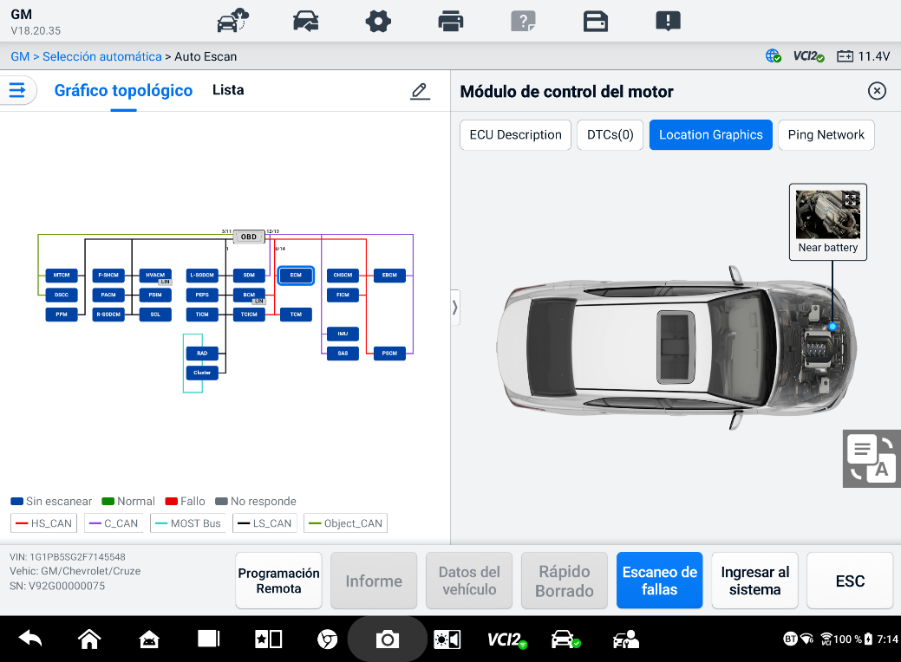
Figura 6-9 Página de la pestaña Topología
- Página de la pestaña Lista
La página de la pestaña Lista está disponible para la mayoría de los vehículos.
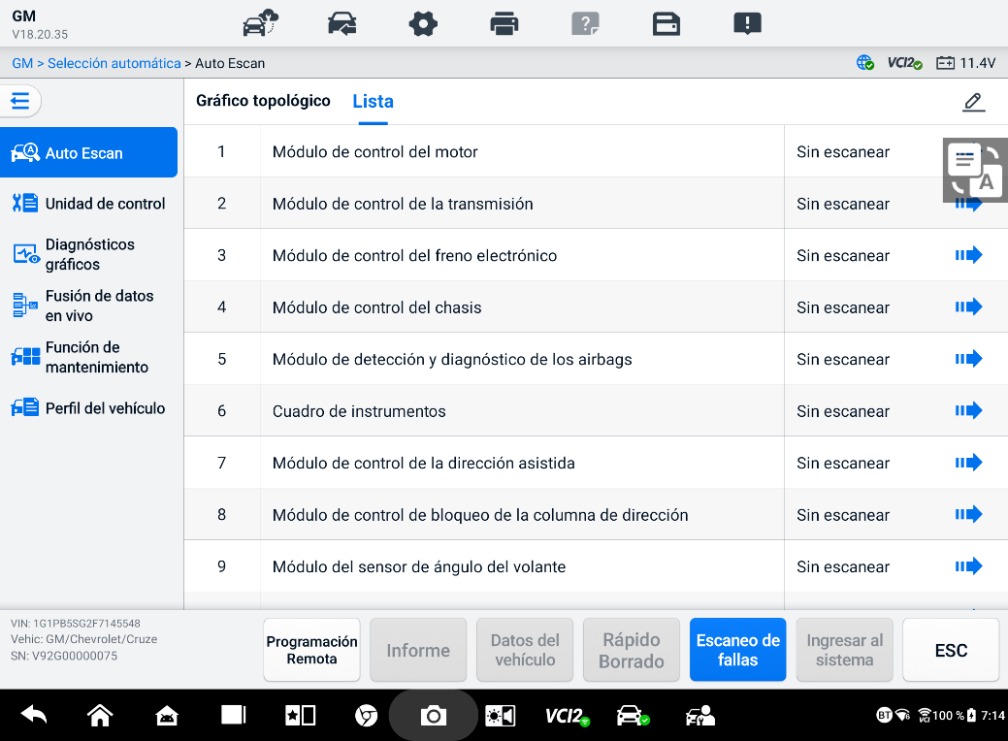
Figura 6-10 Página de la pestaña Lista
- Para realizar una función de escaneo automático
Tomemos la topología como ejemplo:
- Pulse el botón de la aplicación Diagnóstico en el menú de tareas de MaxiSys. Seleccione la información del vehículo correspondiente y acceda a la pantalla del menú principal de Diagnóstico (consulte la Figura 6-8 Pantalla del menú principal de diagnóstico).
- Seleccione Escaneo automático en la barra de navegación.
- El mapa de topología se muestra en la sección principal. Pulse el botón "Escaneo de Fallas" en la parte inferior de la pantalla para escanear los módulos del sistema del vehículo.
Resultados del escaneo automático
- Página de la pestaña Topología
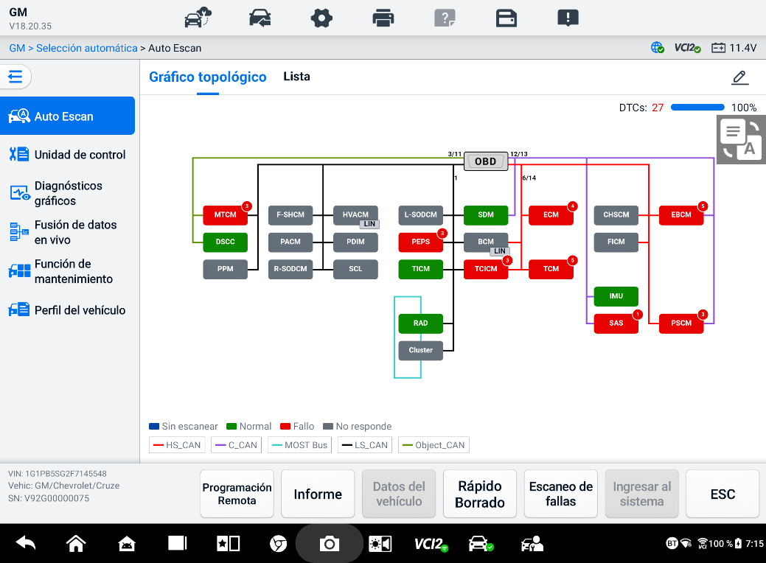
Figura 6-11 Resultados del escaneo en la pestaña Topología, Página 1
El número total de fallas aparecerá en la esquina superior derecha y los resultados se mostrarán en diferentes colores después del escaneo:
- Verde: el sistema no ha detectado ningún fallo.
- Rojo: el sistema ha detectado fallos. El número de fallos aparece en la esquina superior derecha del sistema.
- Gris: el sistema no ha recibido respuesta.
- Azul: el sistema no ha sido escaneado.
Después de escanear, puede tocar un sistema con fallas para ver información como DTC detallados, gráficos de ubicación y red PING en el lado derecho.
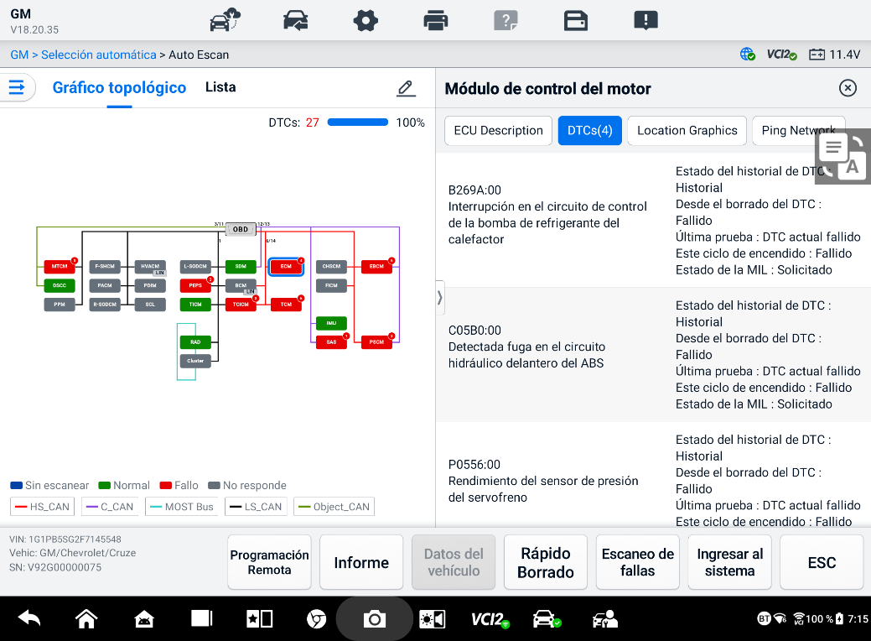
Figura 6-12 Resultados del escaneo en la pestaña Topología, página 2
Toque Entrar al sistema Botón en la parte inferior para realizar más acciones realizar diagnósticos o realizar funciones en función de los fallos detectados con comandos de voz que comienzan con "Hey Max".
- Página de la pestaña Lista
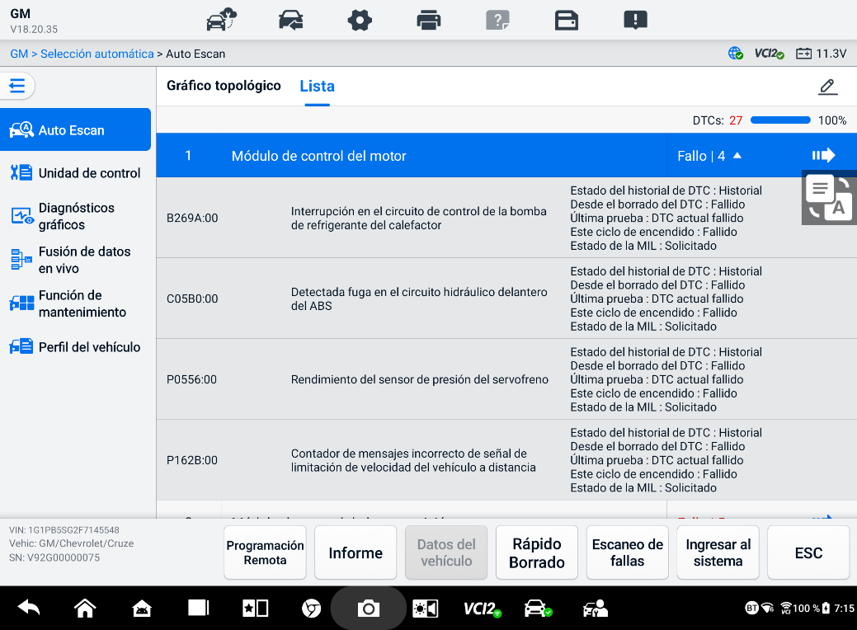
Figura 6-13 Resultados del escaneo en la página de la pestaña Lista
El número total de fallos aparecerá en la esquina superior derecha. Los resultados detallados del análisis se muestran en cuatro columnas.
- Columna 1: muestra los números del sistema
- Columna 2: muestra los sistemas escaneados
- Columna 3: muestra los resultados del escaneo
- Falla | #: Indica Hay códigos de falla detectados presentes; "#" indica la cantidad de fallas detectadas.
- Aprobado | Sin culpa: Indica que se escaneó el sistema y no se detectó ninguna falla.
- No escaneado: indica que el sistema no ha sido escaneado.
- Sin respuesta: Indica que el sistema no ha recibido una respuesta.
- Columna 4: toque el botón para ingresar a un sistema para realizar diagnósticos adicionales.
La siguiente tabla proporciona una breve descripción de los botones de función en la parte inferior de la pantalla de escaneo automático:
Tabla 6-3 Descripciones de los botones de función
Nombre | Descripción
DVI | Accede a la pantalla de la aplicación DVI.
Experto remoto | Sale de la función Diagnóstico y accede a la función Experto Remoto para realizar el servicio remoto.
Datos del vehículo | Muestra la información de datos relacionada del vehículo.
Informe | Muestra los datos de diagnóstico en forma de informe.
Borrado rápido | Borra toda la información de falla después del escaneo.
Escaneo de fallas | Escanea los módulos del sistema del vehículo.
Pausa | Pausa el proceso de escaneo.
Entrar al sistema | Entra en el sistema ECU.
ESC | Regresa a la pantalla anterior o sale de la pantalla Diagnóstico.
Unidad de control
La función Unidad de Control le permite localizar manualmente el sistema de control necesario para realizar pruebas mediante una serie de opciones. Simplemente siga los procedimientos del menú y seleccione la opción correcta cada vez. El programa le guiará al menú de funciones de diagnóstico después de seleccionar algunas opciones.
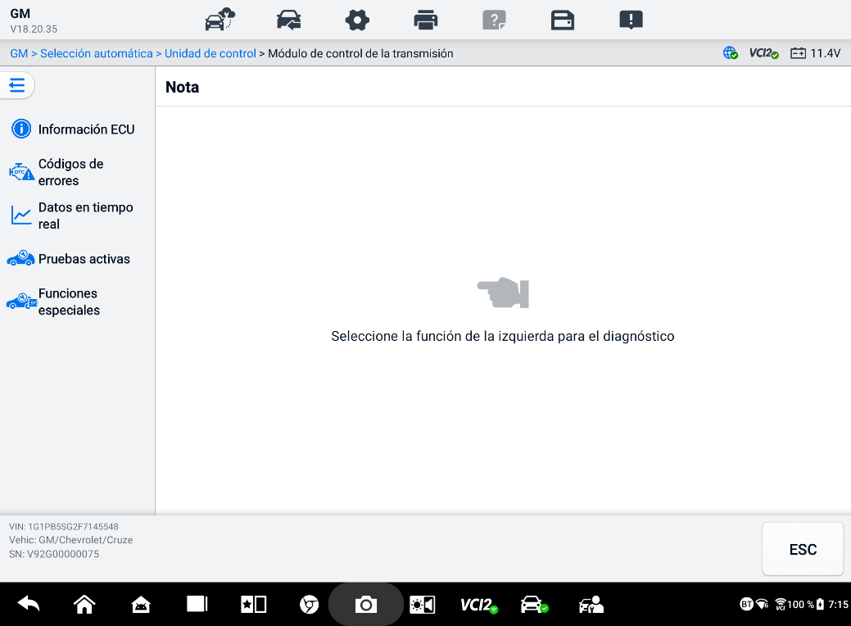
Figura 6-14 Pantalla de la unidad de control
Las funciones disponibles pueden variar según el vehículo. El menú de funciones puede incluir:
- Información de la ECU: muestra información detallada de la ECU. Seleccione esta opción para ver la pantalla de información.
- Códigos de Falla: contiene las opciones de Lectura y Borrado de Códigos. La primera muestra información detallada de los DTC obtenida del módulo de control del vehículo. La segunda facilita el borrado de DTC y otros datos de la ECU.
- Datos en vivo: recupera y muestra datos y parámetros en vivo de la ECU del vehículo.
- Prueba activa: proporciona pruebas específicas de subsistemas y componentes. Las pruebas disponibles varían según el vehículo.
- Funciones especiales: ofrece funciones de adaptación de componentes o codificación de variantes para configuraciones personalizadas y permite introducir valores adaptativos para ciertos componentes tras las reparaciones. Las funciones disponibles varían según el vehículo.

Información de la ECU
Esta función recupera y muestra la información específica de la unidad de control probada, incluido el tipo de unidad, los números de versión y otra información.
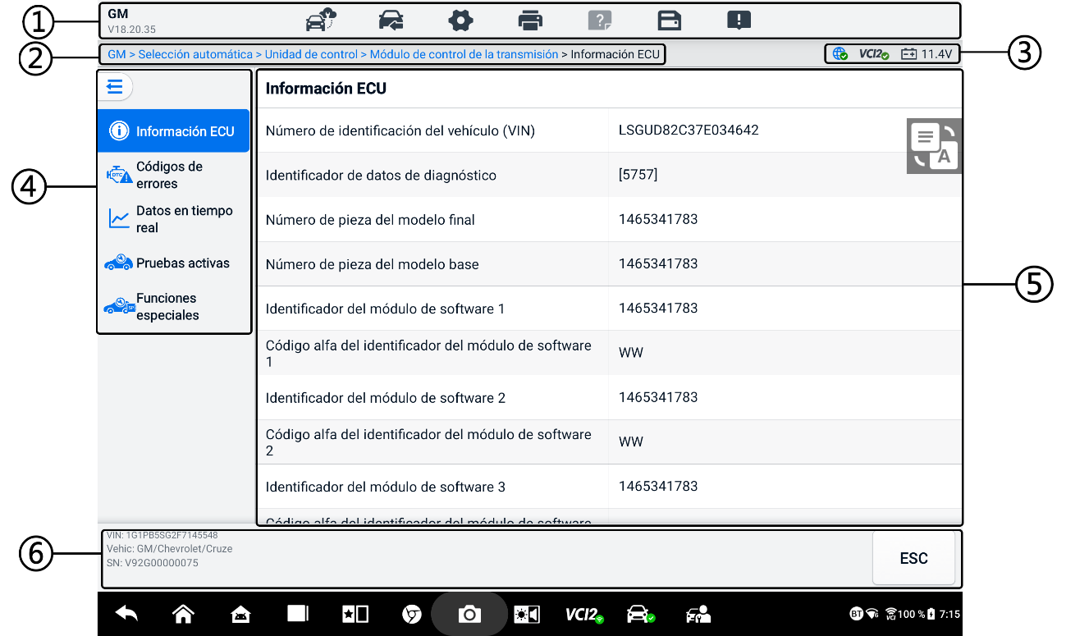
Figura 6-15 Pantalla de información de la ECU
- Barra de herramientas de diagnóstico: consulte la Tabla 6-2 Botones de la barra de herramientas de diagnóstico para descripciones detalladas de las operaciones de cada botón.
- Ruta del directorio actual
- Barra de información de estado
- Barra de navegación
- Sección principal: la columna de la izquierda muestra los nombres de los artículos; la columna de la derecha muestra las especificaciones o descripciones.
- Botón de función — En este caso, sólo una n El botón ESC está disponible; tóquelo para salir después de ver.

Códigos de problemas
Los botones de función "Imagen fija", "Leer códigos" y "Borrar códigos" se encuentran en la pantalla "Códigos de avería". El botón "Imagen fija" se activará si hay datos de imagen fija disponibles. Pulse el botón "Borrar códigos" para borrar los DTC y otros datos de la ECU, y pulse el botón "Leer códigos" para ver la información detallada de los DTC obtenida del módulo de control del vehículo. Al pulsar "Códigos de avería" en la barra de navegación de la pantalla "Unidad de control", la tableta leerá automáticamente la información de los DTC en la ECU.
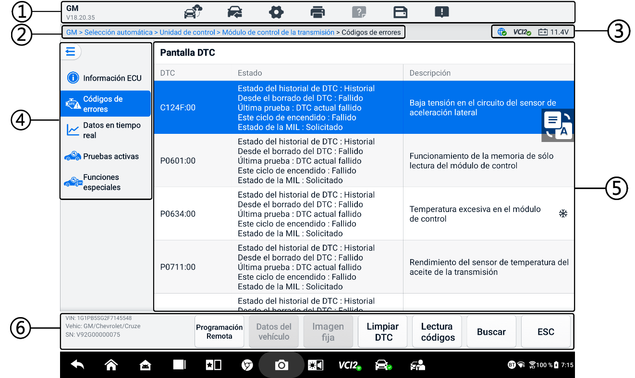
Figura 6-16 Pantalla de códigos de problemas
- Barra de herramientas de diagnóstico: consulte la Tabla 6-2 Botones de la barra de herramientas de diagnóstico para descripciones detalladas de las operaciones de cada botón.
- Ruta del directorio actual
- Barra de información de estado
- Barra de navegación
- Sección principal
- Columna 1: muestra los códigos recuperados del vehículo
- Columna 2: indica el estado de los códigos recuperados
- Columna 3: muestra descripciones detalladas de los códigos recuperados
- Icono de copo de nieve: solo se muestra cuando se pueden ver los datos de imagen congelada. Toque el icono para ver la pantalla de datos. La pantalla de imagen congelada es similar a la de lectura de códigos y comparte funciones similares.
- Botones de función
- Experto remoto — toque para acceder a la función de experto remoto.
- Imagen congelada: aparece un ícono de copo de nieve cuando los datos de imagen congelada están disponibles para su visualización.
- Borrar códigos: toque para borrar los códigos de la ECU. Se recomienda leer los DTC y realizar las reparaciones necesarias antes de borrar los códigos.
Después de leer los códigos recuperados del vehículo y realizar ciertas reparaciones, puede borrarlos con esta función. Antes de usar esta función, asegúrese de que la llave de encendido esté en la posición de encendido (ON) y el motor apagado.
- Para borrar códigos
- Toque Borrar códigos en los botones de función.
- Aparece un mensaje de advertencia para informarle sobre la pérdida de datos cuando se aplica esta función.
- Pulse OK para continuar. Aparecerá una pantalla de confirmación cuando la operación se haya completado correctamente.
- Pulse Cancelar para salir.
- Pulse ESC en la pantalla de confirmación para salir de la pantalla Borrar códigos.
- Verifique nuevamente la función Leer códigos para asegurarse de que la operación sea exitosa.
- Leer códigos: recupera y muestra los DTC del sistema de control del vehículo. La pantalla "Leer códigos" varía según el vehículo que se esté probando.
- Buscar: toque para buscar el DTC seleccionado para obtener información adicional en Internet.
- ESC: tóquelo para regresar a la pantalla anterior o salir de la función.

Datos en vivo
Tras pulsar la opción Datos en vivo en la barra de navegación izquierda, la pantalla muestra los grupos de parámetros predeterminados. Pulse un grupo para acceder a la pantalla de datos en vivo y obtener más información. También puede crear un nuevo grupo de datos pulsando el icono Agregar ().
La pantalla de datos en vivo muestra la lista de datos del sistema seleccionado. Los parámetros mostrados varían según el vehículo. El desplazamiento gestual permite navegar rápidamente por la lista de datos. Toque la pantalla y arrastre el dedo hacia arriba o hacia abajo para reposicionar los parámetros mostrados si los datos ocupan más de una pantalla.

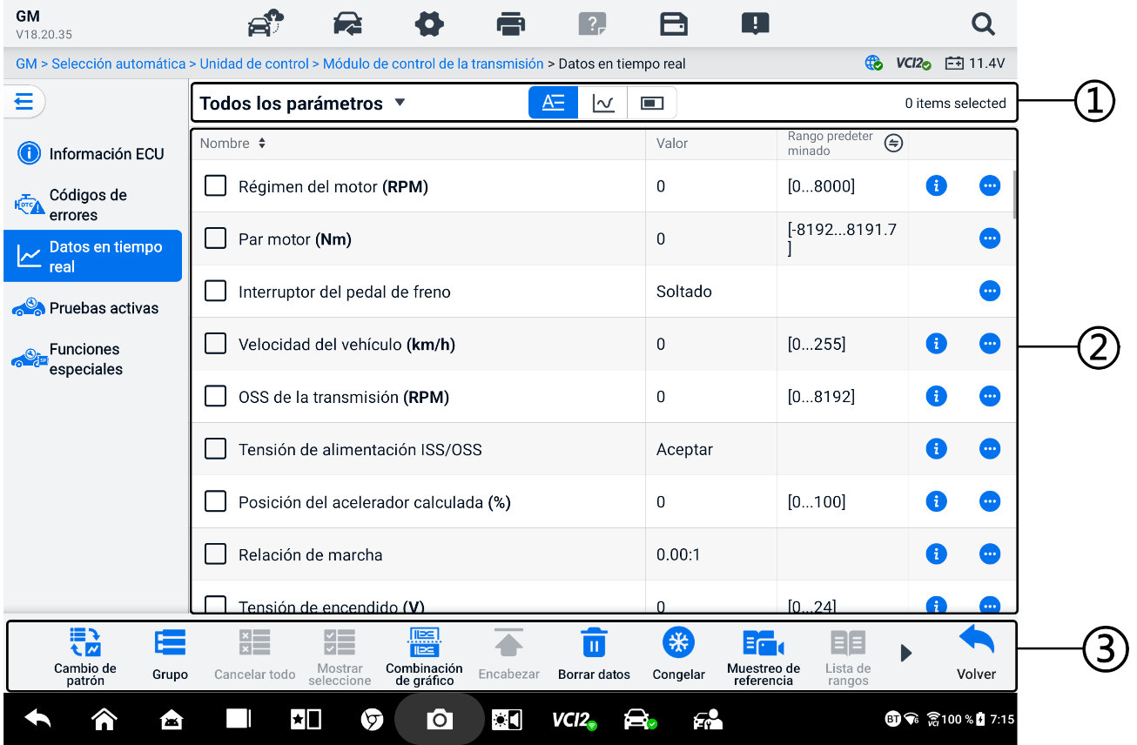
Figura 6-17 Pantalla de datos en vivo
- Barra de herramientas superior
- Selección de grupo de datos: toque el botón desplegable para seleccionar el grupo de datos necesario.
- Modo de visualización: hay tres modos de visualización disponibles para un grupo de datos seleccionado.
- Modo de texto — el modo predeterminado que muestra los parámetros como una lista de texto.
- Modo de gráfico de forma de onda — muestra los parámetros en gráficos de forma de onda.
- Modo de indicador digital: muestra los parámetros en forma de un gráfico de indicador digital.
- Sección principal
- Columna de nombre: muestra los nombres de los parámetros.
- Casilla de verificación — Marque la casilla a la izquierda de un parámetro para seleccionarlo. Vuelva a marcarla para deseleccionarlo.
- Columna de valores: muestra los valores de los parámetros.
- Columna de rango predeterminado: muestra los rangos predeterminados de los parámetros.
NOTA
Toque el icono a la derecha de la columna Rango para cambiar la visualización entre los valores máximo y mínimo en la función de grabación y el valor de referencia.
- Botón de menú adicional: toque el ícono para abrir un submenú que ofrece cuatro modos de visualización y otras opciones.
- Botón de información de ayuda: toque el ícono para abrir la pantalla de Ayuda de datos en vivo que proporciona información de ayuda de los datos en vivo seleccionados, como significado, principio y partes relacionadas.

Modo de visualización
Hay cuatro tipos de modos de visualización disponibles para la visualización de datos, lo que le permite ver varios tipos de parámetros en el modo más adecuado para representar los datos.
Icono | Modo de visualización
 | Modo de texto
 | Modo gráfico de forma de onda. Se admiten parámetros digitales y de estado.
 | Modo de indicador digital. Solo se admiten parámetros de tipo digital.
 | Modo de indicador analógico. Solo se admiten parámetros de tipo digital.
- Para seleccionar el modo de visualización
- Seleccione el grupo de datos que necesita en la esquina izquierda de la barra de herramientas superior.
- Toque un modo de visualización entre el modo de texto, el modo de gráfico de forma de onda y el modo de indicador digital para el grupo de datos seleccionado.
- O toque el botón del menú adicional para seleccionar un modo de visualización para un parámetro específico. Cada elemento del parámetro muestra el modo seleccionado de forma independiente.
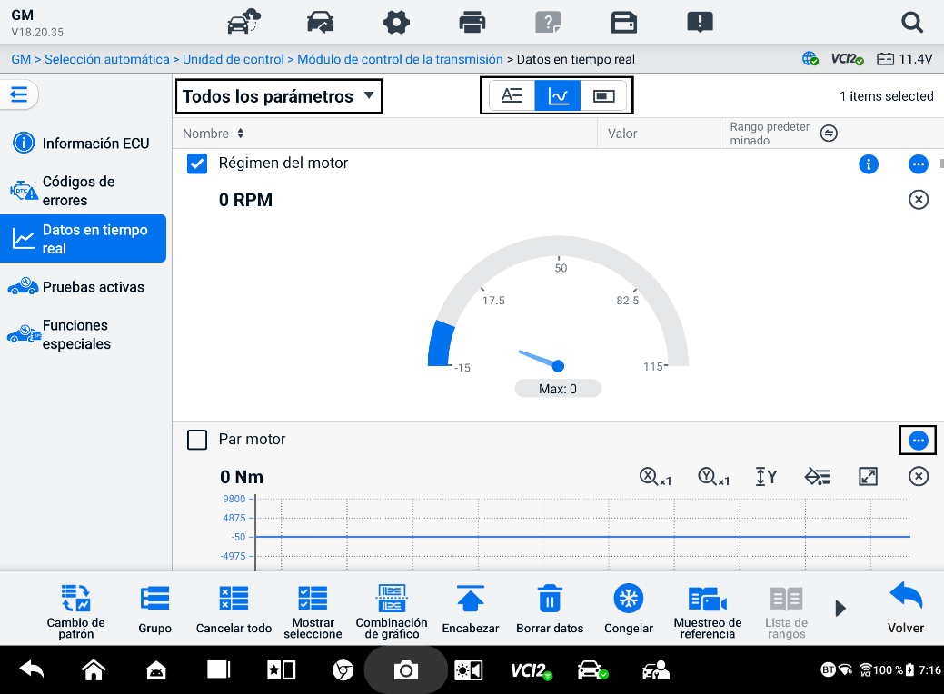
Figura 6-18 Pantalla de modo de visualización

Botón de control
Se mostrarán un total de 4 botones de control: Cambio de unidad, Configuración de disparador y Agregar al grupo.
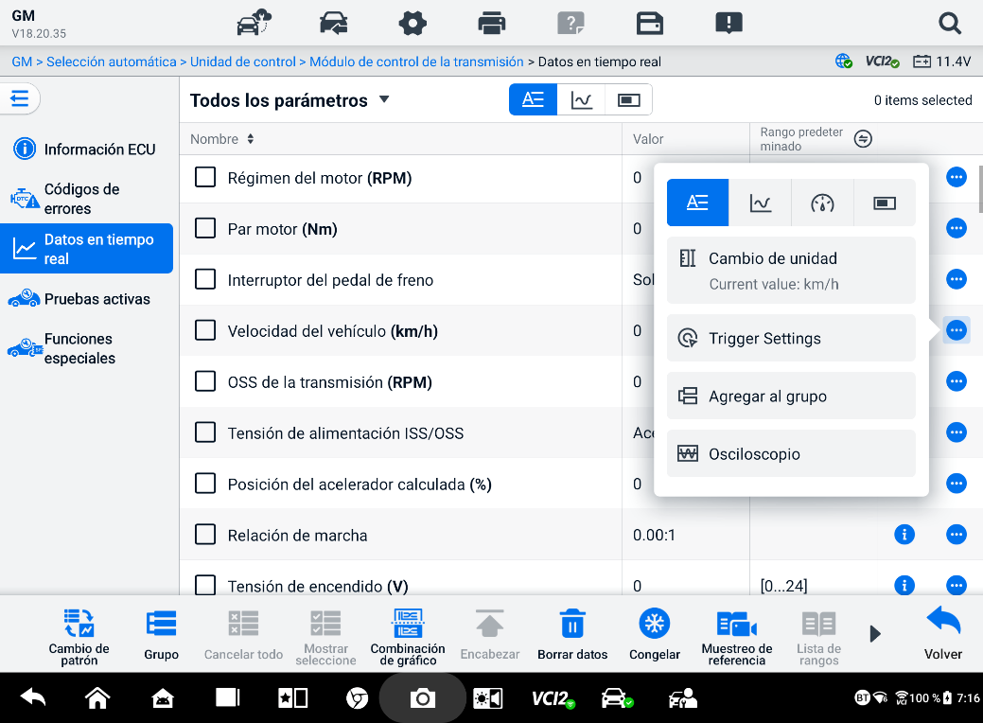
Figura 6-19 Pantalla de botones de control
- Cambio de unidad: toque para cambiar la unidad del valor del parámetro.
- Configuración del disparador - toque para mostrar la ventana Configuración del disparador.
En la pantalla de configuración del disparador, puede establecer un rango estándar introduciendo un valor mínimo y uno máximo. Al superar este rango, se ejecutará el disparador y el dispositivo registrará y guardará automáticamente los datos generados. Puede consultar los datos en vivo guardados pulsando el botón "Revisar" en la parte inferior de la pantalla.
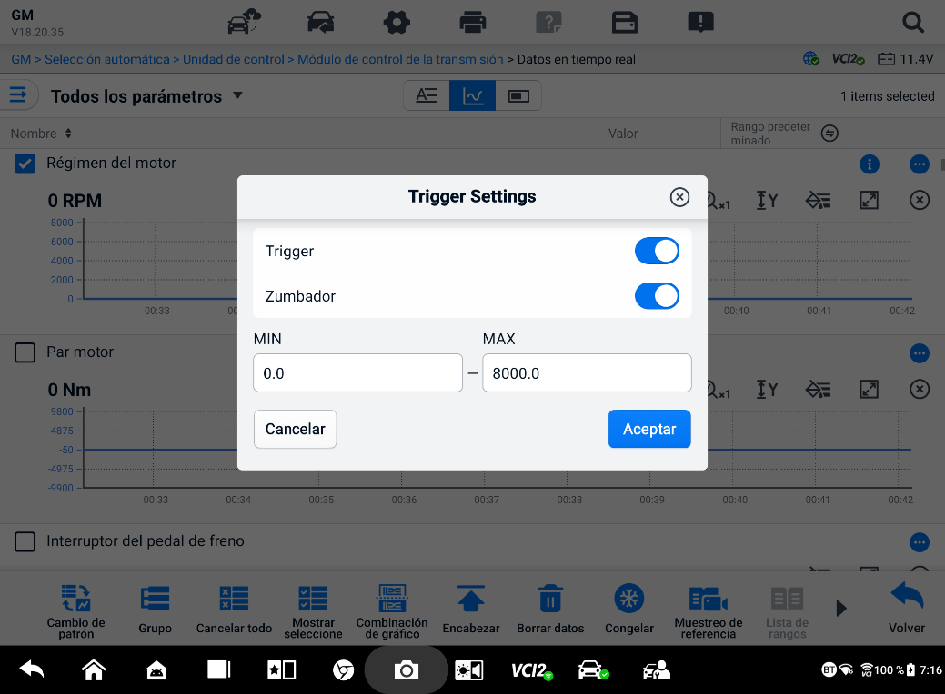
Figura 6-20 Pantalla de configuración del disparador
En la ventana Configuración del disparador hay dos botones y dos cuadros de entrada disponibles.
- Desencadenar - Activa y desactiva el disparador. El disparador está activado por defecto.
- Alarma sonora: activa y desactiva la alarma. La función de alarma emite un pitido como alerta cuando la lectura de datos alcanza el valor mínimo o máximo preestablecido. La alarma sonora solo sonará al primer disparo.
- MIN: toque este cuadro de entrada para mostrar un teclado virtual para ingresar el valor límite inferior requerido.
- MAX — toque este cuadro de entrada para muestra un teclado virtual para ingresar el valor límite superior requerido.
  - Para establecer un disparador
- Toque el botón de desbordamiento en el lado derecho del parámetro para abrir un submenú.
- Toque el botón Configuración de disparador debajo del Modo de texto en el submenú para abrir la ventana Configuración de disparador.
- Toque el MIN Cuadro de entrada e ingrese el valor mínimo requerido.
- Toque el MAX cuadro de entrada e ingrese el valor máximo requerido.
- Pulse Aceptar para guardar la configuración y regresar a la pantalla Datos en vivo; o pulse Cancelar para salir sin guardar.
Cuando el Si el disparador se configura correctamente, se muestra una marca de disparo delante del nombre del parámetro. La marca es gris cuando no se dispara y naranja cuando sí. Además, se muestran dos líneas horizontales en cada gráfico de datos (cuando se aplica el modo de gráfico de forma de onda) para indicar el punto de alarma. Las líneas de límite se muestran en diferentes colores para diferenciarlas de las formas de onda de los parámetros.
- Agregar al grupo — Toque para agregar los parámetros seleccionados al grupo personalizado.
- Modo de texto: el modo predeterminado que muestra los parámetros como una lista de texto.
- Modo de gráfico de forma de onda
En este modo, se mostrarán seis botones de control en el lado derecho del elemento de parámetro, lo que le permitirá manipular el estado de la pantalla.
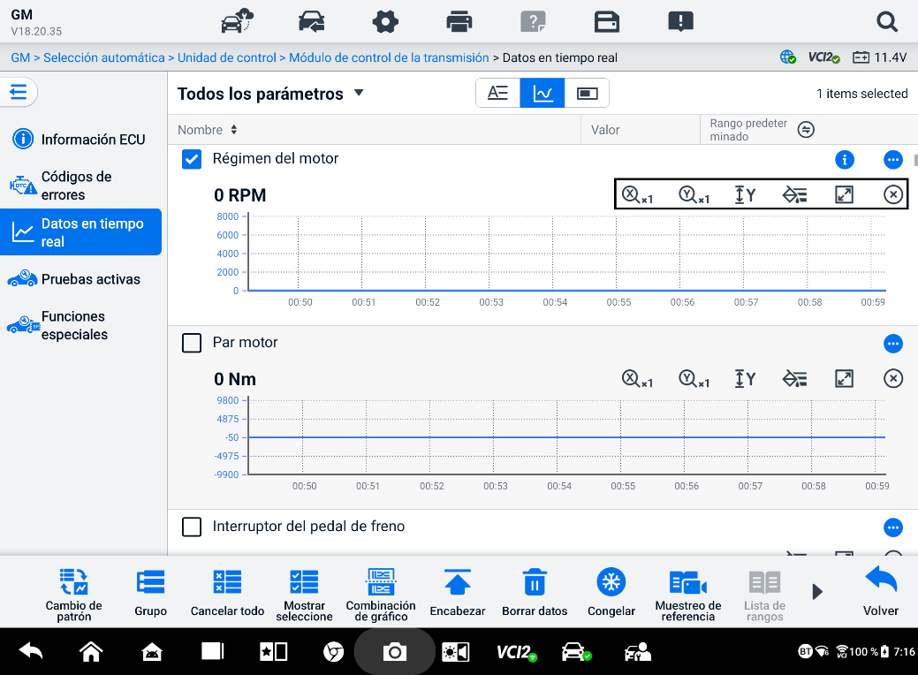
Figura 6-21 Pantalla de modo de gráfico de forma de onda
- Botón de escala para el eje X: Hay cuatro escalas disponibles para el eje X: x1, x2, x4 y x8.
- Botón de escala para el eje Y: Hay tres escalas disponibles para el eje Y: x1, x2 y x4.
- Botón de configuración (SetY) — establece el valor mínimo y máximo del eje Y.
- Botón Editar — edita el color de la forma de onda y el grosor de la línea.
- Botón Acercar: toque una vez para mostrar el gráfico de datos seleccionado en pantalla completa.
- Botón de salida — toque para salir del modo de gráfico de forma de onda.
Visualización de pantalla completa: hay cinco botones de control disponibles en la parte superior derecha de la pantalla.
- Botón de escala para el eje X: Hay cuatro escalas disponibles para el eje X: x1, x2, x4 y x8.
- Botón de escala para el eje Y: Hay tres escalas disponibles para el eje Y: x1, x2 y x4.
- Botón Editar: toque para abrir una ventana de edición, en la que puede configurar el color de la forma de onda y el grosor de la línea que se muestra para el elemento de parámetro seleccionado.
- Botón de alejar — Toque para salir de la visualización de pantalla completa.
- Botón de salida — toque para salir del modo de gráfico de forma de onda.
- Para editar el color de la forma de onda y el grosor de la línea
- Seleccione un elemento de parámetro para mostrar en el modo de gráfico de forma de onda.
- Toque el botón Editar y se mostrará una ventana de edición.
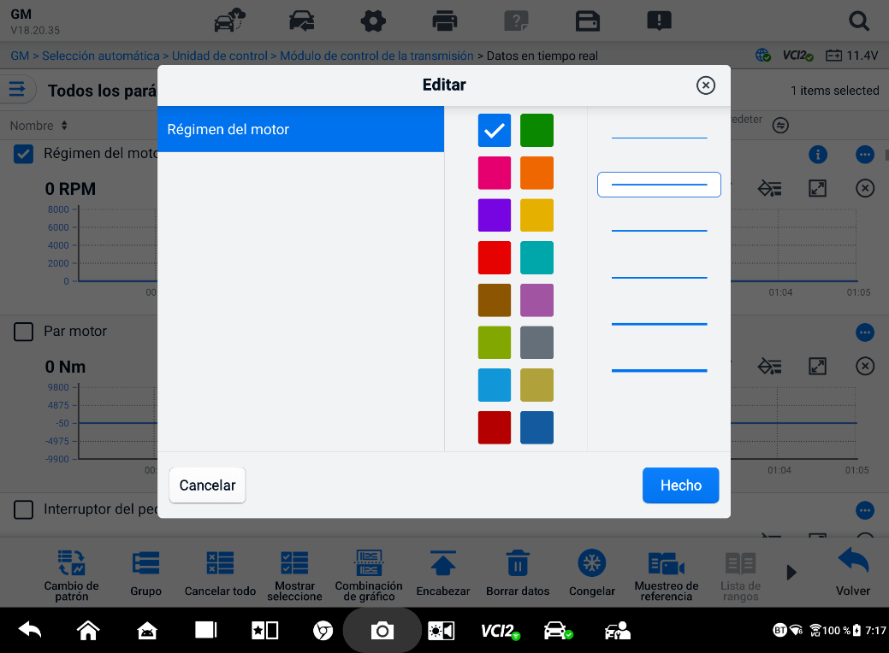
Figura 6-22 Pantalla de edición de forma de onda
- El elemento del parámetro se selecciona automáticamente en la primera columna.
- Seleccione un color de la segunda columna.
- Seleccione un grosor de línea de la tercera columna.
- Pulse Listo para guardar la configuración y salir, o pulse x para salir sin guardar.
NOTA
En la visualización de pantalla completa, edite el color de la forma de onda y el grosor de la línea tocando Editar botón en la parte superior derecha de la pantalla.
- Modo de indicador analógico: muestra los parámetros en gráficos de indicador.
- Modo de indicador digital — muestra los parámetros en forma de un gráfico de indicador digital.
- Botones de función
A continuación se describen las operaciones de los botones funcionales disponibles en la pantalla Datos en vivo:
- Cambio de patrones — toque para cambiar entre el modo de lista vertical y el modo de lista de cuadrícula. Mantenga presionado el botón para mostrar una ventana emergente que muestra todos los patrones del modo de cuadrícula, como cuadrícula de 12, cuadrícula de 9, cuadrícula de 6, etc. Seleccione un patrón para mostrar los parámetros.
- Grupo — toque para crear un nuevo grupo o seleccionar un grupo personalizado existente. El Los botones Editar grupo y Eliminar grupo están disponibles en la parte inferior de la pantalla una vez que se selecciona el botón Grupo.
- Cancelar todo — Pulse para cancelar todos los parámetros seleccionados. Se pueden seleccionar hasta 50 parámetros a la vez.
- Mostrar seleccionados/Mostrar todo: toque este botón para alternar entre las dos opciones: una muestra los elementos de parámetros seleccionados y la otra muestra todos los elementos disponibles.
- Combinar gráficos: toque este botón para combinar los gráficos de datos seleccionados (solo para el modo de gráfico de forma de onda). Esta función es muy útil al comparar diferentes parámetros.
NOTA
Este modo admite dos grupos de fusión de curvas simultáneos de hasta ocho parámetros por grupo, que pueden representarse digitalmente. No se admiten parámetros no digitales.
  - Para fusionar gráficos de datos seleccionados
- Seleccione los parámetros que desea fusionar.
- Toque el botón Combinar gráficos en la parte inferior de la pantalla Datos en vivo.
- Los parámetros seleccionados se muestran en la pantalla. Pulse la casilla de selección a la derecha para seleccionar el parámetro y el grupo. La casilla gris no se puede seleccionar.
- Toque Iniciar fusión para comenzar.
- Toque la parte posterior botón para salir.
- Arriba: toque para mover un elemento de datos seleccionado a la parte superior de la lista.
- Borrar datos: toque para borrar todos los datos en vivo almacenados en caché.
- Congelar: toque para mostrar los datos recuperados en modo congelado.
- Reanudar: toque para salir del modo de congelación de datos y volver a la visualización de datos normal.
- Fotograma anterior: toque para pasar al fotograma anterior de datos congelados
- Reproducir /Pausa — Toque para reproducir/pausar los datos congelados.
- Siguiente fotograma: toque para pasar al siguiente fotograma de datos congelados
- Muestreo de referencia — Pulse para realizar un muestreo cíclico de todos los datos en vivo del sistema actual y proporcionar los valores máximo, mínimo y promedio de los datos muestreados. Los técnicos pueden personalizar las condiciones de muestreo. Esta función permite el análisis comparativo de datos en vivo, lo que ayuda a los técnicos a identificar rápidamente datos anormales.
- Lista de rangos — toque para mostrar los valores de referencia muestreados, incluidos los valores máximo, mínimo y promedio.
- Grabar: toque para iniciar la grabación de los datos en vivo de los elementos seleccionados. Toque el botón Grabar en la parte inferior de la pantalla Datos en Vivo. Aparecerá un mensaje que le pedirá que seleccione los parámetros que desea grabar. Toque el botón "Entendido" para confirmar. Desplácese hacia abajo y seleccione los datos que desea grabar. Toque el botón Grabar para iniciar la grabación. Toque el botón "Completar" para detener la grabación. Los datos en vivo grabados se pueden ver en la sección Revisar en la parte inferior de la pantalla Datos en Vivo. También se pueden revisar en la aplicación Administrador de Datos.
- Completar — Toca para detener la grabación de datos y volver a la visualización normal de datos.
- Bandera: se muestra cuando se aplica la función de Grabar. Pulse este botón para configurar banderas que marquen puntos de interés al grabar datos. Se pueden añadir notas durante Reproducción en Revisión o Administrador de datos. Seleccione la opción predefinida para abrir una ventana emergente y mostrar un teclado virtual para introducir notas.
- Revisar: toque para revisar los datos grabados. Toque el botón Revisar para ver una lista de grabaciones y seleccionar un elemento para revisar.
NOTA
En la pantalla Datos en Vivo solo se pueden revisar los datos registrados durante la operación actual. Todos los datos históricos registrados se pueden revisar en "Revisar Datos" de la aplicación Administrador de Datos.
- Cambio de patrón: cambia el patrón de visualización.
- Fusión de gráficos — fusionar gráficos de datos seleccionados.
- Mostrar seleccionados — muestra los parámetros seleccionados.
- Fotograma anterior — cambia al fotograma anterior de datos registrados.
- Reproducir /Pausa — Toque para reproducir/pausar la grabación datos.
- Siguiente fotograma — cambia al siguiente fotograma de datos registrados.
- Atrás — sale de la pantalla de Revisión y regresa a la pantalla de Datos en vivo.
- Atrás: regresa a la pantalla anterior o sale de la función.

Prueba activa
La función Prueba Activa permite acceder a pruebas de subsistemas y componentes específicos del vehículo. Las pruebas disponibles varían según el vehículo.
Durante una prueba activa, la tableta envía comandos a la ECU para activar los actuadores. Esta prueba determina la integridad del sistema o componente mediante la lectura de datos de la ECU o la monitorización del funcionamiento de los actuadores. Estas pruebas pueden incluir la conmutación de un solenoide, un relé o un interruptor entre dos estados operativos.
Al seleccionar Prueba Activa, se muestra un menú de opciones de prueba. Las pruebas disponibles varían según el vehículo.
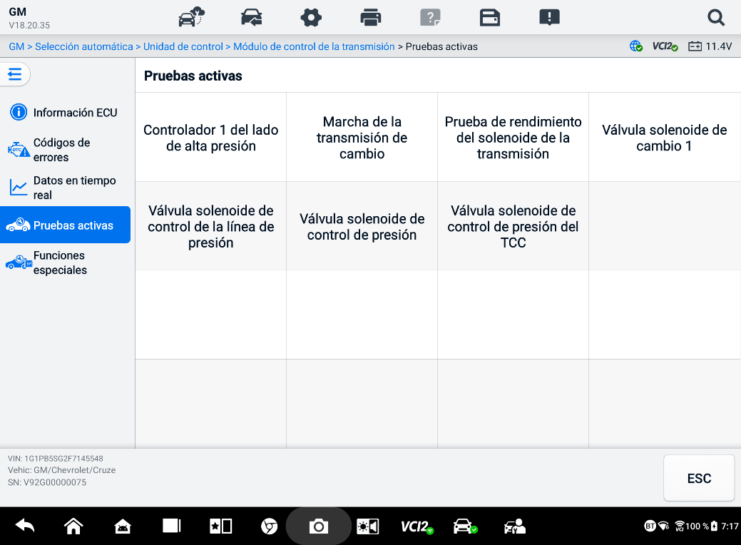
Figura 6-23 Pantalla de prueba activa
Seleccione una prueba en las opciones del menú. Siga las instrucciones en pantalla para completarla. Los procedimientos e instrucciones varían según el vehículo.
Los botones de función en la esquina inferior derecha de la pantalla Prueba Activa controlan las señales de prueba. Las instrucciones de operación se muestran en la sección principal de la pantalla de prueba. Siga las instrucciones en pantalla y seleccione las opciones adecuadas para completar las pruebas. Pulse el botón ESC para salir de la prueba al finalizar.

Funciones especiales
Dependiendo del vehículo de prueba, esta opción puede aparecer como "Proceso de aprendizaje", "Programación de corrección", "Inspección de emisiones" (no válido para EE. UU.), "Comprobación OBD I/M" (no válido para EE. UU.) o algo similar. Puede seleccionar una opción según sus necesidades.
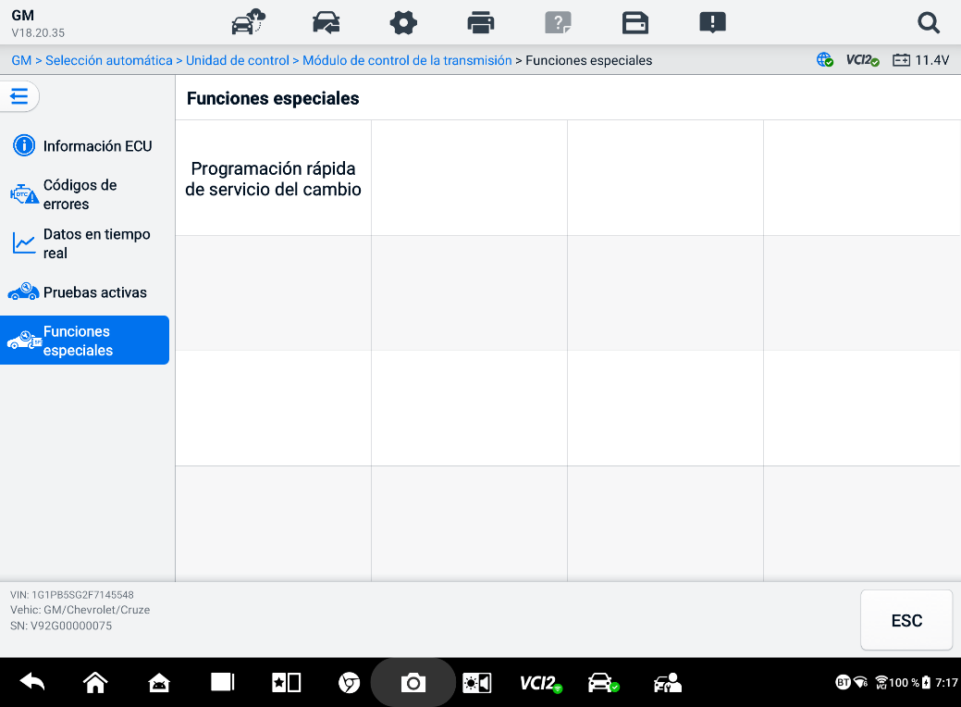
Figura 6-24 Pantalla de funciones especiales

Diagnóstico gráfico
Esta función muestra el sistema del vehículo en formato gráfico. Muestra intuitivamente la posición relativa de los sensores en el sistema y los datos correspondientes en tiempo real. Las funciones generales de diagnóstico, como la lectura y el borrado de códigos, y el análisis de fallos, también se incluyen en esta sección. Consulte Funciones de diagnóstico para obtener más información.
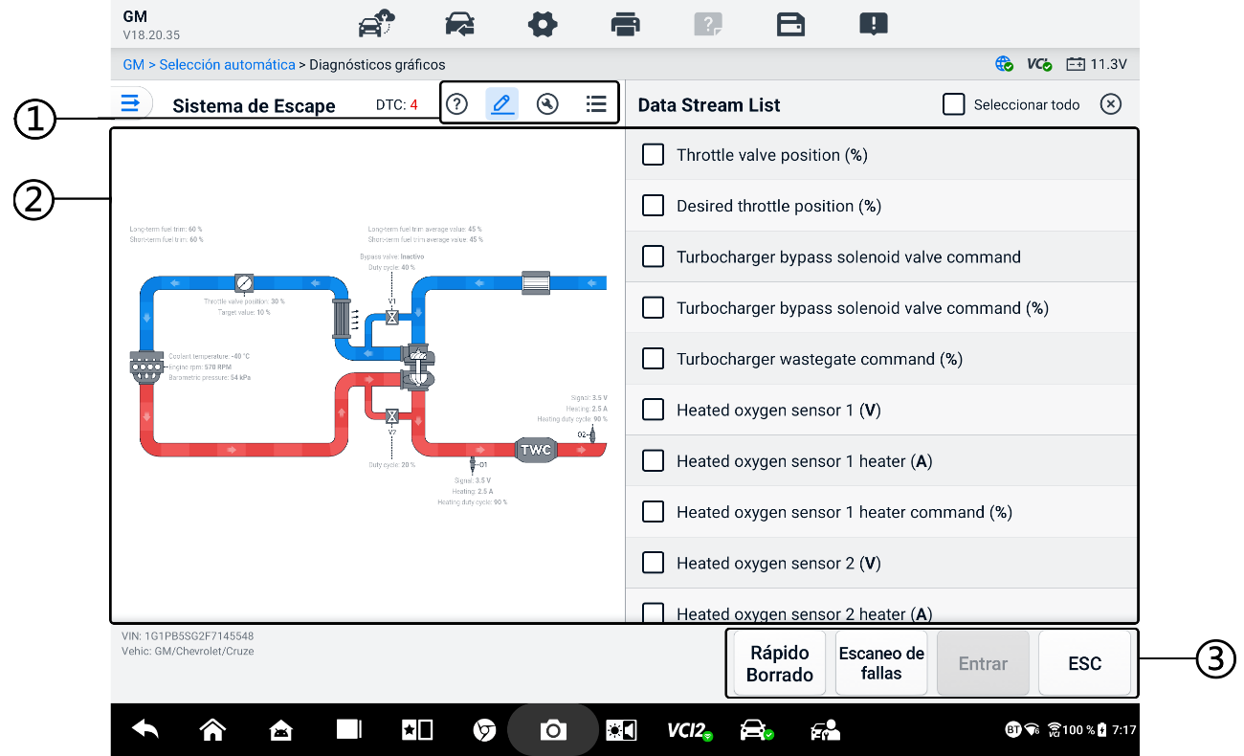
Figura 6-25 Pantalla de diagnóstico gráfico
      - Íconos superiores: el contenido correspondiente se mostrará a la derecha de la sección principal después de tocar un ícono superior.
Información de ayuda — toque para mostrar la descripción del código y la descripción del icono del sistema del vehículo.
Selección de datos en vivo — Toque para seleccionar los datos en vivo que necesita de la lista. Los datos en vivo seleccionados se resaltarán en los gráficos a la izquierda de la sección principal. Los datos y valores en vivo no seleccionados se mostrarán en gris en los gráficos.
Prueba activa — toque para mostrar la pantalla Prueba activa. Siga las instrucciones en pantalla y configure los valores para una Prueba. Esta función ayuda a los técnicos a solucionar problemas de forma más intuitiva y eficiente.
Cambio de lista del sistema — toque para mostrar el sistema del vehículo en formato de lista.
      - Sección principal: la izquierda muestra el sistema seleccionado En gráficos intuitivos. A la derecha se muestra el contenido correspondiente al tocar un icono superior.
      - Botones de función: los botones varían según el vehículo de prueba. Los botones de función en la captura de pantalla anterior son los siguientes:
Borrado rápido: borra toda la información de fallas después del escaneo.
Escaneo de fallas: escanea los módulos del sistema del vehículo.
Entrar: Ingresa al sistema.
ESC: Sale de la función.

Fusión de datos en vivo
Para sistemas múltiples, esta función proporciona una forma rápida de crear un nuevo grupo y realizar la fusión en función de los elementos del grupo personalizado.
NOTA
Esta función es compatible con ciertos vehículos.
- Para realizar la función de fusión de datos en vivo
- Toque la opción Fusión de datos en vivo en la barra de navegación desde la pantalla del menú principal de Diagnóstico.
- Toque Agregar icono o el botón Crear para agregar un nuevo grupo. También puedes seleccionar el grupo temporal, que se genera por defecto.
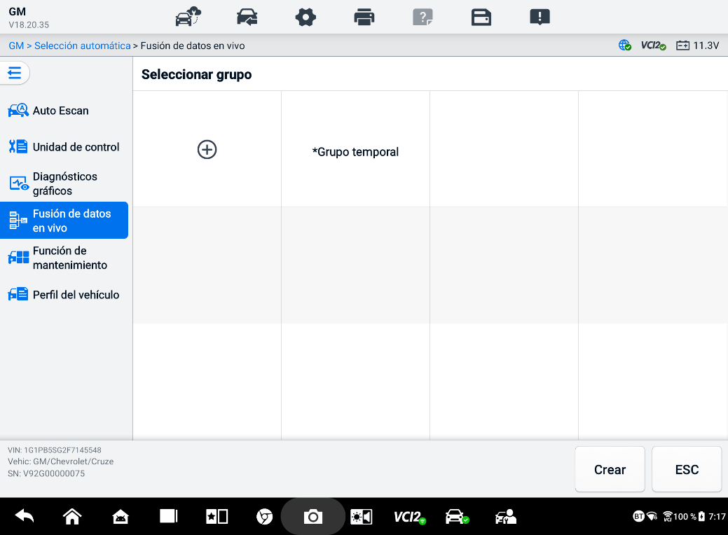
Figura 6-26 Pantalla 1 de fusión de datos en vivo
- Toque el menú desplegable en la esquina superior izquierda de la sección principal para seleccionar el módulo específico que necesita. Toque el icono "Agregar" a la derecha de los parámetros para agregarlos.
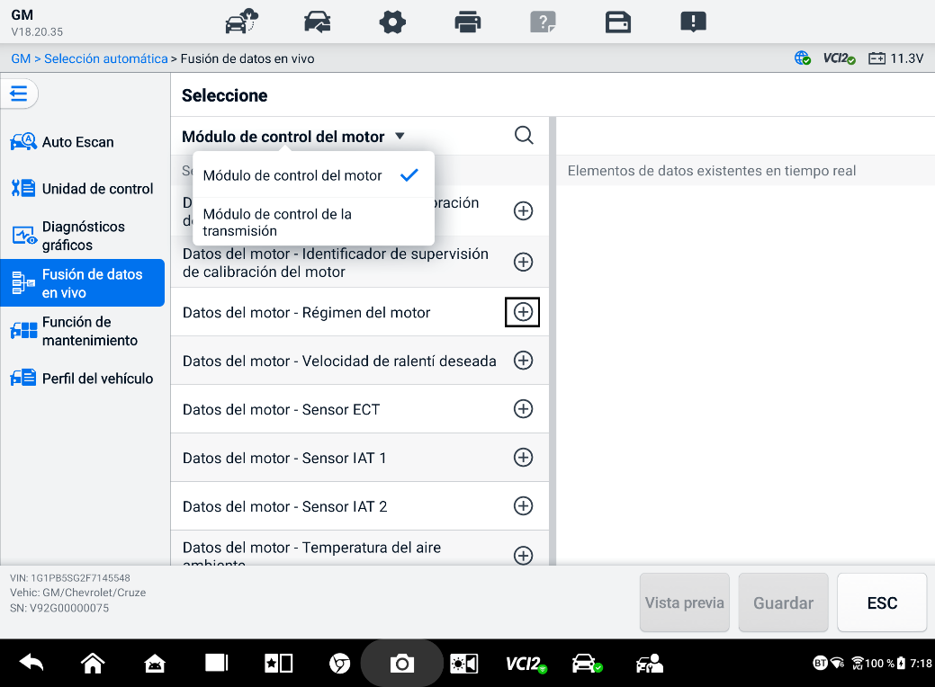
Figura 6-27 Pantalla 2 de fusión de datos en vivo
- Pulse "Guardar" en la parte inferior para añadir un nuevo grupo o seleccionar uno personalizado existente. Pulse "Aceptar". La pantalla mostrará los parámetros guardados.
- Siga las instrucciones de la función Datos en vivo para continuar. Consulte Datos en vivo para obtener más información.

Programación y codificación
Desde la introducción de OBDII y la llegada de los híbridos y vehículos eléctricos modernos, las tecnologías de hardware y software en los automóviles han avanzado a un ritmo exponencial. Actualizar el software podría ser la única forma de solucionar los siguientes problemas:
- Manejabilidad
- Eficiencia de combustible
- Pérdida de potencia
- Códigos de falla
- Durabilidad de las piezas mecánicas
La función de Programación y Codificación se utiliza para actualizar los módulos de control del vehículo, lo que permite actualizar el software de la computadora del vehículo a la última versión, así como reprogramar datos adaptativos de ciertos componentes después de realizar reparaciones o reemplazos.
NOTA
La función de programación se aplica únicamente cuando el vehículo está conectado con un VCI2, que sirve como interfaz PassThru para establecer comunicación y transferir datos a la ECU del vehículo.
Las operaciones de programación o codificación disponibles varían según el vehículo de prueba. Solo las operaciones disponibles se muestran en el menú de la tableta.
Hay dos tipos generales de operaciones de programación:
- Codificación — también conocido como Programa de Teach-in, o Adaptación de componentes, se utiliza para reprogramar datos adaptativos para los módulos de control del vehículo después de reparaciones o reemplazos de piezas del vehículo.
- Reprogramación: descarga la última versión del software de la base de datos del servidor en línea a través del acceso a Internet (este procedimiento se realiza automáticamente cuando la tableta está conectada a Internet, por lo que no es necesario buscar actualizaciones de software usted mismo) y reprograma la versión más nueva en la ECU del vehículo.
NOTA
Asegúrese de que la tableta esté conectada a un acceso a Internet estable antes de aplicar la función de programación de la ECU, para que la tableta pueda obtener acceso al servidor del fabricante del vehículo para el servicio de actualización.
Al seleccionar Programación, se abre un menú de opciones de operación que varían según la marca y el modelo del vehículo. Al seleccionar una opción, se muestra una pantalla de programación o se abre otro menú con opciones adicionales. Siga las instrucciones en pantalla para operar. La información que se muestra en pantalla varía según el tipo de operación.

Codificación
La sección principal de la pantalla de Codificación muestra una lista de componentes del vehículo y la información de codificación que consta principalmente de dos partes:
- Todos los sistemas disponibles para la codificación se muestran en el lado izquierdo, y los datos o valores de codificación en el lado derecho.
- En la parte inferior de la sección principal se muestran los botones funcionales que le permiten manipular la operación.
Revise cuidadosamente el estado del vehículo y la información de codificación. Use el botón de función para editar los códigos de los componentes correspondientes. Pulse "Enviar" al terminar de editar todos los elementos. Al finalizar la operación, podría aparecer un mensaje de estado como "Completado", "Finalizado" o "Correcto".
Pulse el botón ESC para salir de la función.

Reprogramación
Antes de comenzar la reprogramación:
- Es obligatorio que la tableta esté conectada a una red Wi-Fi estable.
- La tableta debe estar conectada al VCI2 mediante un cable USB.
- La batería de la tableta debe estar completamente cargada durante la programación del módulo. Conecte la tableta a un cargador si es necesario.
- Conecte el mantenedor de batería a la batería del vehículo para garantizar un voltaje constante durante la programación. Los requisitos de voltaje varían según el fabricante del vehículo. Consulte las recomendaciones del fabricante del vehículo antes de programar un módulo.
- No salga de la aplicación durante la reprogramación de un módulo ya que el proceso puede fallar y también puede provocar daños permanentes en el módulo.
Las operaciones típicas de reprogramación requieren que primero ingrese y valide el número VIN. Toque el cuadro de entrada e ingrese el número correcto. A continuación, se mostrará la interfaz de programación.
La sección principal de la interfaz de reprogramación ofrece información del hardware, la versión actual del software y las versiones de software más nuevas que se programarán en las unidades de control.
Aparecerá una serie de instrucciones operativas en pantalla para guiarlo a través del procedimiento de programación.
Lea atentamente la información en pantalla y siga las instrucciones para ejecutar el procedimiento de programación.

Errores de re-flash
IMPORTANTE
Al reprogramar a bordo, asegúrese siempre de que la batería del vehículo esté completamente cargada y en buen estado. Durante la reprogramación, la operación puede fallar si el voltaje cae por debajo del voltaje de funcionamiento adecuado. A veces, una operación fallida se puede recuperar, pero una reprogramación fallida también puede dañar el módulo de control. Recomendamos conectar un mantenedor de batería externo al vehículo para garantizar un voltaje estable durante la programación. El voltaje requerido varía según el fabricante del vehículo. Consulte con el fabricante del vehículo para obtener el voltaje correcto.
Ocasionalmente, un proceso de actualización de flash puede no completarse correctamente. Las causas comunes de errores de flash incluyen conexiones de cable deficientes entre la tableta, VCI y el vehículo, el encendido del vehículo apagado antes de que finalice el proceso de actualización o un bajo voltaje de la batería del vehículo.
Si el proceso se detiene, vuelva a verificar todas las conexiones de los cables para asegurar una buena comunicación e inicialice el procedimiento de flash. El procedimiento de programación se repetirá automáticamente si la operación anterior no se realiza correctamente.

Operaciones genéricas de OBDII
La opción de diagnóstico de vehículos OBDII/EOBD ofrece una forma rápida de comprobar DTC, identificar la causa de una luz indicadora de mal funcionamiento (MIL), comprobar el estado del monitor antes de la prueba de certificación de emisiones y realizar otros servicios relacionados con las emisiones. La opción de acceso directo OBDII también se utiliza para probar vehículos que cumplen con los requisitos OBDII/EOBD y no están incluidos en la base de datos. Los botones de la barra de herramientas de diagnóstico, en la parte superior de la pantalla, están disponibles para diagnósticos específicos del vehículo. Consulte Tebla 6-2 Botones de la barra de herramientas de diagnóstico para obtener más información.

Procedimiento general
- Para acceder a las funciones de diagnóstico OBDII/EOBD
- Pulse el botón Diagnóstico en el menú de tareas de MaxiSys. Se mostrará el menú del vehículo.
- Pulse el botón EOBD. Hay dos opciones para establecer comunicación con el vehículo.
- Escaneo automático: selecciónelo para establecer comunicación utilizando cada protocolo para determinar cuál está usando el vehículo.
- Protocolo: selecciónelo para abrir un submenú con varios protocolos. Un protocolo de comunicación es una forma estandarizada de comunicación de datos entre un ECM y una herramienta de diagnóstico. El OBD global puede utilizar varios protocolos de comunicación diferentes.
- Seleccione un protocolo específico si la opción "Protocolo" está seleccionada. Espere a que aparezca el menú de diagnóstico OBDII/EOBD.

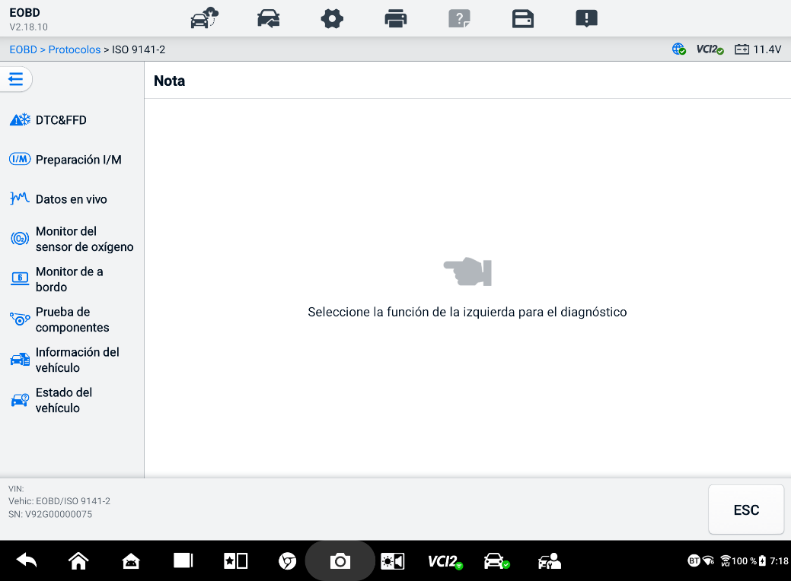
Figura 6-28 Menú de diagnóstico OBDII
- Seleccione una opción de función para continuar.
- DTC y FFD
- Preparación I/M
- Datos en vivo
- Monitor del sensor de oxígeno
- Monitor de a bordo
- Prueba de componentes
- Información del vehículo
- Estado del vehículo
NOTA
Las funciones admitidas pueden variar según el vehículo.

Descripciones de funciones
En esta sección se describen las distintas funciones de cada opción de diagnóstico:

DTC y FFD
Al seleccionar esta función, la pantalla muestra una lista de códigos almacenados y pendientes. Cuando los datos de imagen fija de ciertos DTC estén disponibles, se mostrará un botón con un copo de nieve a la derecha del elemento. Las funciones de borrado y lectura de códigos se pueden activar pulsando los botones de función en la parte inferior de la pantalla.

- Códigos actuales
Los códigos actuales son DTC relacionados con las emisiones del módulo de control del motor (ECM) del vehículo. Los códigos OBDII/EOBD tienen una prioridad según la gravedad de las emisiones; los de mayor prioridad sobrescriben a los de menor prioridad. La prioridad del código determina la iluminación de la luz indicadora de mal funcionamiento (MIL) y el procedimiento para borrarlos. Los fabricantes clasifican los códigos de forma diferente, por lo que los DTC pueden variar según el vehículo.
- Códigos pendientes
Estos son códigos cuyas condiciones de almacenamiento se cumplieron durante el último ciclo de conducción, pero deben cumplirse en dos o más ciclos de conducción consecutivos antes de que se almacene el DTC. El propósito de mostrar los códigos pendientes es ayudar al técnico de servicio después de una reparación del vehículo, cuando se borra la información de diagnóstico, informando los resultados de las pruebas después de un solo ciclo de conducción.
- Si una prueba falla durante el ciclo de conducción, se reporta el DTC asociado. Si la falla pendiente no se repite en un plazo de 40 a 80 ciclos de calentamiento, la falla se borra automáticamente de la memoria.
- Los resultados de las pruebas reportados no necesariamente indican un componente o sistema defectuoso. Si los resultados de las pruebas indican otra falla después de conducir más, se almacena un DTC para indicar un componente o sistema defectuoso.
- Imagen congelada
En la mayoría de los casos, el fotograma almacenado corresponde al último DTC reportado. Algunos DTC, aquellos con mayor impacto en las emisiones del vehículo, tienen mayor prioridad. En estos casos, el DTC de mayor prioridad es aquel para el que se conservan los registros de fotograma congelado. Los datos de fotograma congelado incluyen una instantánea de los valores de los parámetros críticos en el momento en que se almacena el DTC.
- Borrar códigos
Esta opción borra todos los datos de diagnóstico relacionados con las emisiones, incluyendo DTC, datos de imagen fija y datos específicos mejorados por el fabricante, del ECM del vehículo. Esta opción restablece el estado del monitor de preparación I/M de todos los monitores del vehículo a No listo o No completado.
Se muestra una pantalla de confirmación al seleccionar la opción de borrar códigos para evitar la pérdida accidental de datos. Seleccione Sí en la pantalla de confirmación para continuar o No para salir.

Preparación I/M
Esta función se utiliza para comprobar la disponibilidad del sistema de monitoreo. Es una excelente opción antes de inspeccionar el vehículo para verificar su cumplimiento con las emisiones estatales. Al seleccionar "Disponibilidad I/M", se abre un submenú con dos opciones:
- Desde que se borraron los DTC: muestra el estado de los monitores desde la última vez que se borraron los DTC.
- Este ciclo de conducción: muestra el estado de los monitores desde el comienzo del ciclo de conducción actual.

Datos en vivo
Esta función permite visualizar datos PID en tiempo real de la ECU. Los datos mostrados incluyen entradas y salidas analógicas y digitales, así como información del estado del sistema transmitida en el flujo de datos del vehículo.
Los datos en vivo se pueden mostrar en varios modos, consulte Datos en vivo para información detallada.

Monitor del sensor de oxígeno
Esta función permite recuperar y revisar los resultados recientes de las pruebas del monitor del sensor de oxígeno almacenados en la computadora a bordo del vehículo.
La función de prueba del monitor del sensor de oxígeno no es compatible con vehículos que se comunican mediante una red de área del controlador (CAN). Para obtener los resultados de la prueba del monitor del sensor de oxígeno en vehículos equipados con CAN, consulte el Monitor de a bordo.

Monitor de a bordo
Esta función permite ver los resultados de las pruebas del Monitor de a Bordo. Estas pruebas son útiles después del servicio, cuando la memoria del módulo de control del vehículo ya está borrada.

Prueba de componentes
Esta función permite el control bidireccional del ECM para que la herramienta de diagnóstico pueda transmitir comandos de control para operar los sistemas del vehículo. Esta función es útil para determinar la eficacia de la respuesta del ECM a un comando.

Información del vehículo
Esta función permite visualizar el número de identificación del vehículo (VIN), el número de identificación de calibración, el número de verificación de calibración (CVN) y otra información del vehículo de prueba.

Estado del vehículo
Esta función verifica el estado actual del vehículo, como los protocolos de comunicación de los módulos OBDII, el número de códigos de falla y el estado de la luz indicadora de mal funcionamiento (MIL).

Informe de diagnóstico

Funciones de preescaneo y postescaneo
Después de realizar las funciones de preescaneo y postescaneo ingresando el mismo número de orden de mantenimiento, toque Administrador de datos > Historial del vehículo a Seleccione el registro de prueba histórico con el número de orden de mantenimiento. Los resultados previos y posteriores al escaneo se mostrarán en el mismo registro, que puede generarse como informe PDF para comparar fácilmente los cambios entre el preescaneo y el postescaneo.
- Función de pre- escaneo
Seleccione y toque un botón del vehículo en la pantalla del Menú del Vehículo. Introduzca el número de orden de mantenimiento en la ventana emergente para escanear y detectar todo el vehículo. También puede agregar imágenes para registrar el estado actual del vehículo. Una vez finalizado el preescaneo, no podrá volver a realizarlo y el resultado no podrá modificarse.
- Función post -escaneo
Tras finalizar el preescaneo, salga del vehículo de prueba actual y pulse el botón del vehículo en la pantalla Menú del Vehículo para volver a conectarse. Introduzca el mismo número de orden de mantenimiento en la ventana emergente. Se mostrará la pantalla de postescaneo. El registro postescaneo se generará al finalizar el escaneo. Los resultados del preescaneo y del postescaneo se mostrarán en el mismo registro histórico de pruebas.
NOTA
La función de escaneo posterior se puede realizar repetidamente. Después de salir del vehículo, solo tiene que pulsar el botón del vehículo en la pantalla del Menú del Vehículo para volver a conectarse. A continuación, introduzca el mismo número de orden de mantenimiento en la ventana emergente y siga los pasos para volver a escanear. Este último es el resultado final del escaneo posterior.

Informe de diagnóstico: guardar, ver y compartir
El informe de diagnóstico se puede revisar, guardar y compartir con otros de muchas maneras.

Guardar informe de diagnóstico
- A través de la función Historial
- Toque Diagnóstico en el Menú de trabajos de MaxiSys y seleccione Historial en la barra de herramientas superior.
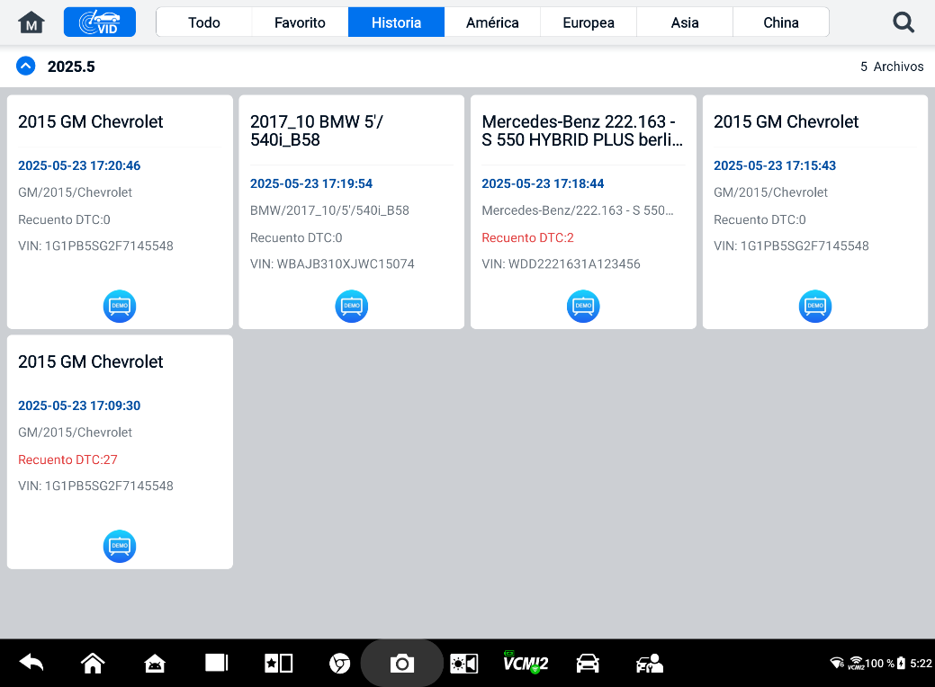
Figura 6-29 Pantalla de historial
- Seleccione un registro del historial y toque el botón en la esquina superior derecha.
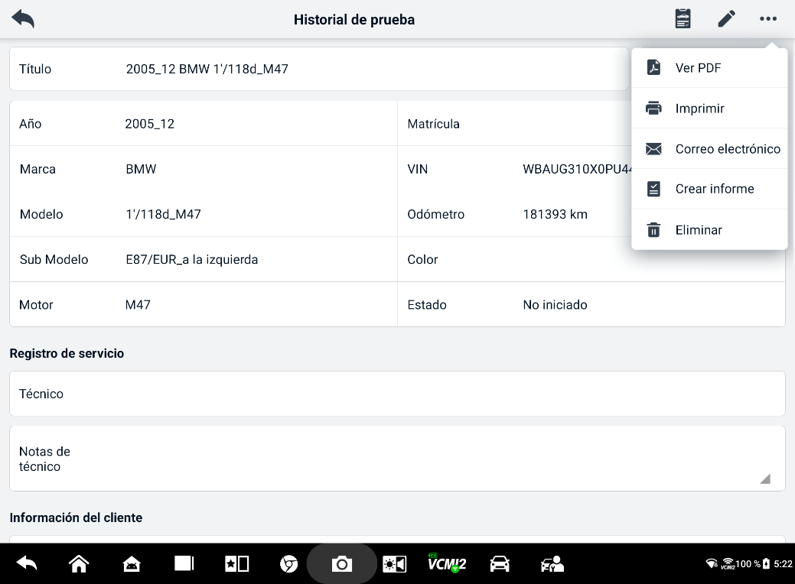
Figura 6-30 Hoja de registro de pruebas históricas
- Pulsa "Crear informe". Introduce la matrícula y el kilometraje actual. Pulsa "Guardar".
- A través de la función de escaneo automático
- Ingrese a la pantalla de Escaneo automático y toque Escaneo de fallas en los botones de función en la parte inferior de la pantalla.
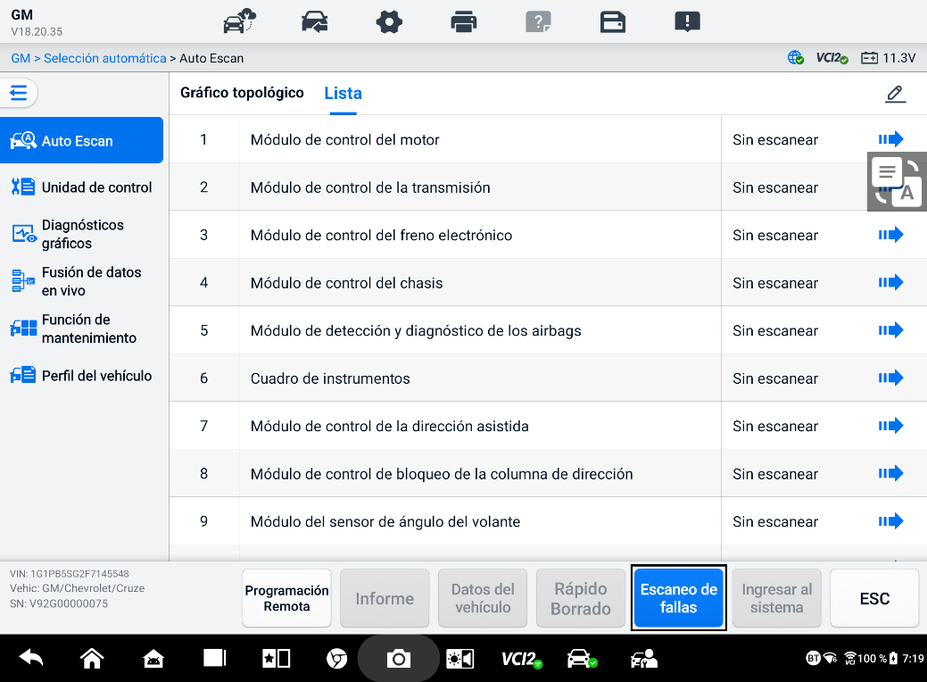
Figura 6-31 Pantalla de escaneo automático 1
- Al finalizar el análisis del sistema, pulse "Informe" en los botones de función en la parte inferior de la pantalla. Introduzca la lectura del odómetro y pulse "Aceptar".
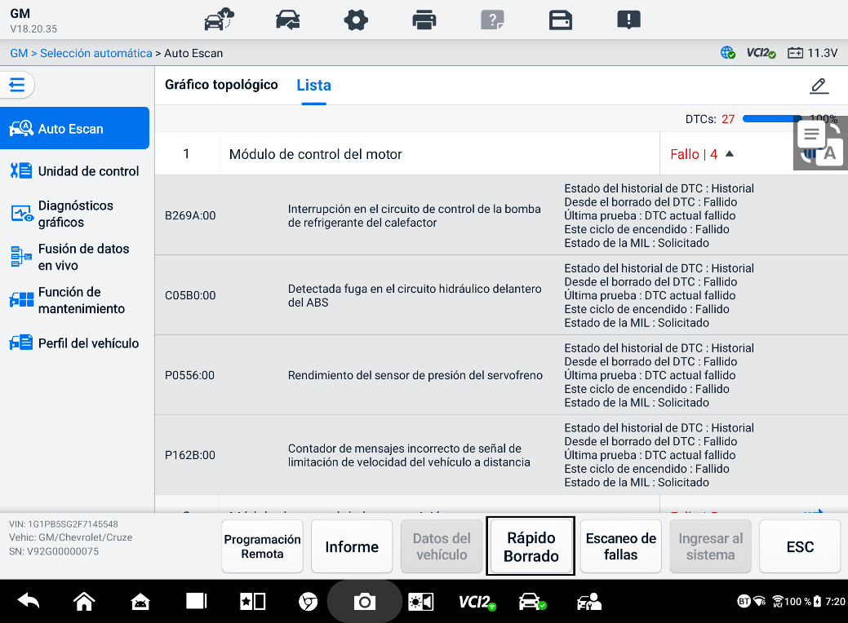
Figura 6-32 Pantalla de escaneo automático 2
- A través de las funciones de la barra de herramientas de diagnóstico
El informe de diagnóstico también se puede consultar desde la pantalla de funciones de diagnóstico, incluyendo el escaneo automático y los códigos de falla. Hay dos maneras de ver los informes guardados:
- Pulse el botón en la barra de herramientas de diagnóstico y seleccione "Guardar como PDF". Introduzca la lectura del odómetro y pulse "Guardar". Pulse el botón "Archivo" en la esquina superior derecha de la pantalla y seleccione un informe guardado para verlo.
- Pulse el botón en la barra de herramientas de diagnóstico y seleccione "Informar a la nube". Introduzca la lectura del odómetro. Pulse "Guardar > Ver informe" para ver el informe guardado.
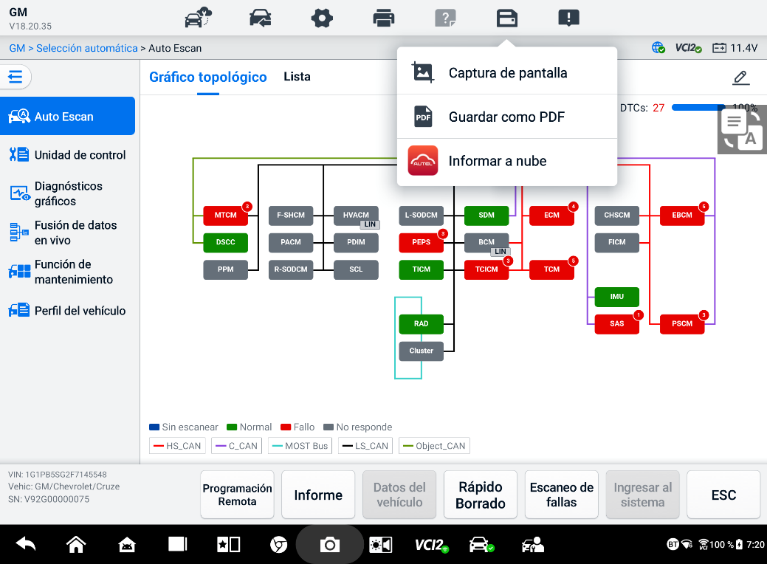
Figura 6-33 Pantalla de escaneo automático 3

Visualización de informes de diagnóstico
Todos los informes guardados se pueden ver en la aplicación Administrador de datos.
- Toque Administrador de datos > Historial del vehículo. Seleccione un registro específico del historial del vehículo y luego toque  > Ver PDF. en la esquina superior derecha para ver el informe.
- Una vez que guarde los informes tocando el botón Guardar como PDF, toque Administrador de datos > PDF para ver estos informes.
- Una vez que guarde los informes tocando el botón Crear informe o Informe en la nube, toque Administrador de datos > Informe en la nube para ver estos informes.

Informe de diagnóstico compartido en la nube
- Toque Administrador de datos > Informe en nube para ingresar a la pantalla Lista de informes.
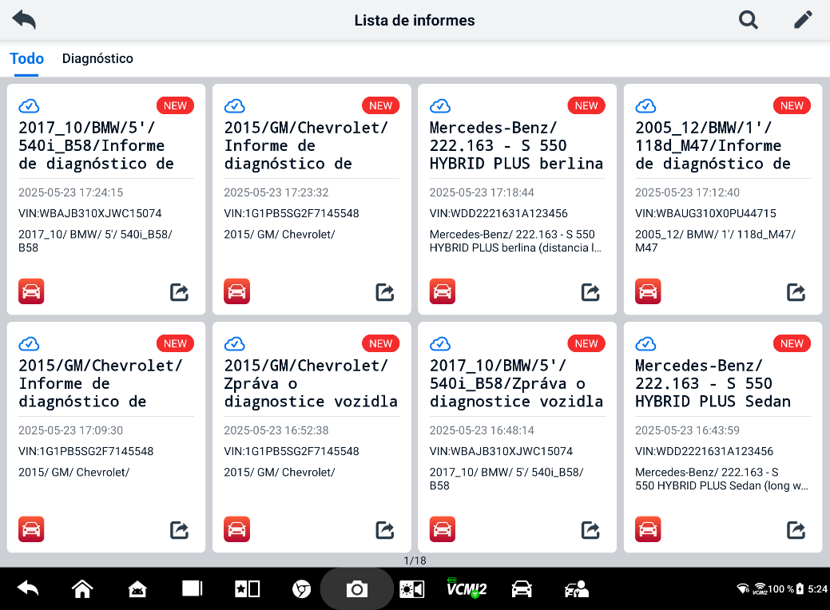
Figura 6-34 Lista de informes
NOTA
Tenga en cuenta que si el informe muestra , significa que el informe se ha cargado correctamente en la nube y puede compartirlo con otros; si el informe muestra , significa que no se pudo cargar en la nube, pero intentará cargarse automáticamente en la nube al ingresar nuevamente al informe.
- Toque en  la esquina inferior derecha del informe.
- Hay tres formas de compartir informes en la nube: escanear el código QR, enviar por correo electrónico o enviar por SMS (a través del número de teléfono).

Diagnóstico de salida
La aplicación Diagnóstico funciona mientras la comunicación con el vehículo sigue activa. Es importante salir de la pantalla de diagnóstico para detener toda comunicación con el vehículo antes de cerrar la aplicación Diagnóstico.
NOTA
Si se interrumpe la comunicación, el módulo de control electrónico (ECM) del vehículo podría dañarse. Asegúrese de que todos los enlaces de comunicación, como el cable de datos, el cable USB y la red inalámbrica o cableada, estén correctamente conectados durante la prueba. Salga de todas las pantallas antes de desconectar el cable de prueba y la fuente de alimentación.
- Para salir de la aplicación Diagnóstico
- En una pantalla de diagnóstico activa:
- Toque el botón Atrás o ESC para salir de una sesión de diagnóstico paso a paso.
- O toque el botón Cambio de vehículo en la barra de herramientas de diagnóstico para regresar a la pantalla Menú del vehículo.
- En la pantalla del menú del vehículo:
- Toque el botón Inicio en la barra de herramientas superior.
- O toque el botón Atrás en la barra de navegación en la parte inferior de la pantalla.
- O toque el botón Inicio en la barra de herramientas de diagnóstico para salir de la aplicación directamente y regresar al menú de trabajos de MaxiSys.
NOTA
Después de salir de la aplicación Diagnóstico, la tableta ya no se comunica con el vehículo y es seguro abrir otras aplicaciones MaxiSys.

Servicio
La sección de Servicio está diseñada específicamente para brindar acceso rápido a los sistemas del vehículo para diversas tareas de servicio y mantenimiento programadas. La pantalla de servicio típica consiste en una serie de comandos de ejecución controlados por menús. Siga las instrucciones en pantalla para seleccionar las opciones de ejecución adecuadas, ingresar los valores o datos correctos y realizar las acciones necesarias. La aplicación mostrará instrucciones detalladas para completar las operaciones de servicio seleccionadas.
Tras acceder a cada función especial, la pantalla mostrará dos opciones de aplicación: Diagnóstico y Funciones de Ayuda. El Diagnóstico permite leer y borrar códigos, lo cual a veces es necesario tras completar ciertas funciones especiales. Las Funciones de Ayuda consisten en subfunciones de la función especial seleccionada.
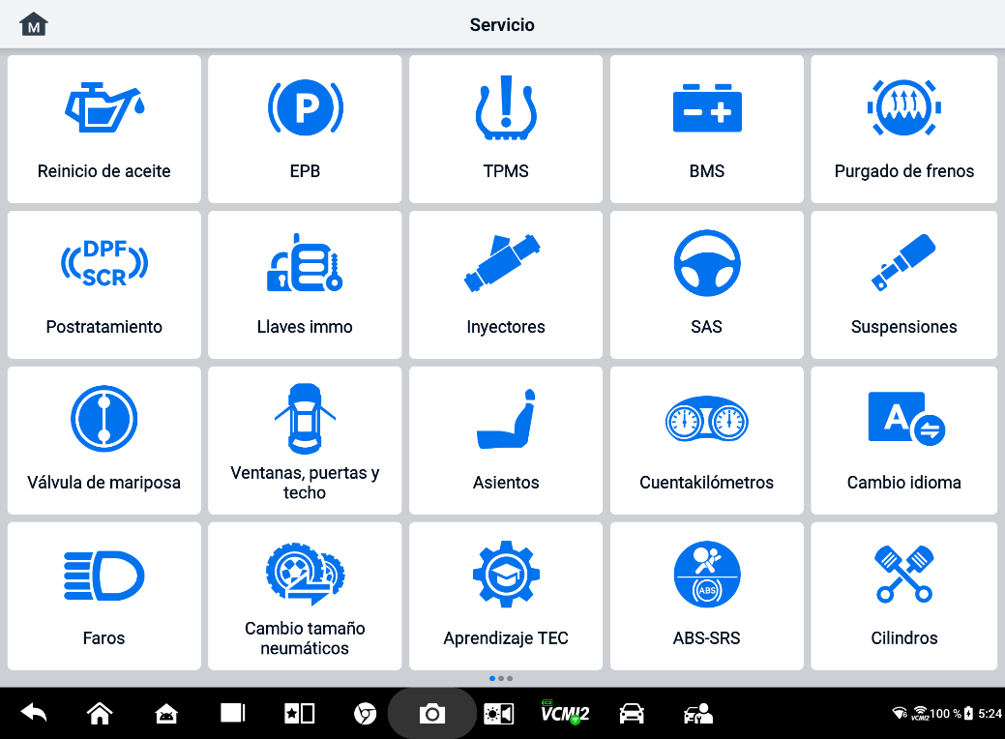
Figura 7-1 Menú de servicio
En este capítulo se describen algunos de los servicios más utilizados.

Servicio de reajuste de aceite
Restablezca el sistema de vida útil del aceite del motor, que calcula el intervalo óptimo de cambio de aceite según las condiciones de conducción y el clima del vehículo. El recordatorio de vida útil del aceite debe restablecerse cada vez que se cambia el aceite para que el sistema pueda calcular cuándo es necesario el siguiente cambio.


NOTA
- Siempre restablezca la vida útil del aceite del motor al 100% después de cada cambio de aceite.
- Todo el trabajo necesario debe realizarse antes de reiniciar los indicadores de servicio. De lo contrario, podrían generarse valores de servicio incorrectos y el módulo de control correspondiente podría almacenar DTC.
- En algunos vehículos, el escáner puede restablecer indicadores de servicio adicionales, como el ciclo de mantenimiento y el intervalo de servicio. En vehículos BMW, por ejemplo, los restablecimientos de servicio incluyen el aceite de motor, las bujías, los frenos delanteros y traseros, el refrigerante, el filtro de partículas, el líquido de frenos, el microfiltro, la inspección del vehículo, la inspección de emisiones de escape y las revisiones del vehículo.

Servicio de freno de estacionamiento eléctrico (EPB)
Esta función tiene múltiples usos para mantener el sistema de frenado electrónico de forma segura y eficaz. Entre sus aplicaciones se incluyen la desactivación y activación del sistema de control de frenos, la asistencia con el control del líquido de frenos, la apertura y el cierre de las pastillas de freno y el ajuste de los frenos tras el cambio de discos o pastillas.
Seguridad del EPB
Realizar mantenimiento al sistema de freno de estacionamiento eléctrico (EPB) puede ser peligroso, por lo que antes de comenzar el trabajo de servicio, tenga en cuenta estas reglas.
- Asegúrese de estar completamente familiarizado con el sistema de frenos y su funcionamiento antes de comenzar cualquier trabajo.
- Es posible que sea necesario desactivar el sistema de control EPB antes de realizar cualquier trabajo de mantenimiento o diagnóstico en el sistema de frenos. Esto se puede hacer desde el menú de herramientas.
- únicamente cuando el vehículo esté parado y sobre una superficie nivelada.
- Asegúrese de que el sistema de control EPB se reactive después de completar el trabajo de mantenimiento.
NOTA
Autel no acepta ninguna responsabilidad por cualquier accidente o lesión que surja del mantenimiento del sistema de freno de estacionamiento eléctrico.

Servicio del sistema de monitoreo de presión de neumáticos (TPMS)
Esta función le permite buscar rápidamente los ID de los sensores de neumáticos desde la ECU del vehículo, así como realizar procedimientos de reemplazo y reinicio del TPMS después de reemplazar los sensores de neumáticos.

Servicio del sistema de gestión de baterías (BMS)
El sistema de gestión de la batería (BMS) permite que la herramienta evalúe el estado de carga de la batería, monitoree la corriente de circuito cerrado, registre el reemplazo de la batería, active el estado de reposo del vehículo y cargue la batería a través del conector de diagnóstico.
NOTA
- Esta función no es compatible con todos los vehículos.
- Las subfunciones y las pantallas de prueba reales del BMS pueden variar según el vehículo; siga las instrucciones en pantalla para seleccionar la opción correcta.
El vehículo puede usar una batería de plomo-ácido sellada o una batería de membrana de fibra de vidrio absorbente (AGM). La batería de plomo-ácido contiene ácido sulfúrico líquido y puede derramarse al volcarse. La batería AGM (conocida como batería VRLA, de plomo-ácido regulada por válvula) también contiene ácido sulfúrico, pero este se encuentra en membranas de fibra de vidrio entre las placas terminales.
Se recomienda que la batería de repuesto tenga las mismas especificaciones, como capacidad y tipo, que la batería existente. Si se reemplaza la batería original por un tipo diferente (por ejemplo, una batería de plomo-ácido por una AGM) o una batería con una capacidad (mAh) diferente, es posible que sea necesario reprogramar el vehículo con el nuevo tipo de batería, además de reiniciarlo. Consulte el manual del vehículo para obtener información adicional.

Servicio del filtro de partículas diésel (DPF)
La función de filtro de partículas diésel (DPF) gestiona la regeneración del DPF, el aprendizaje del reemplazo de componentes del DPF y el aprendizaje del DPF después de reemplazar la unidad de control del motor.
The ECM monitors driving style and selects a suitable time to employ regeneration. Vehicles driven a lot at idle speed and low load will attempt to regenerate earlier than those driven at higher speed and load. For regeneration to take place, a prolonged high exhaust temperature must be obtained.
Si el vehículo se conduce de forma que no sea posible la regeneración (por ejemplo, en viajes cortos frecuentes), se registrará un código de diagnóstico de falla, además de la luz del DPF y los indicadores de "Check Engine". Se puede solicitar una regeneración de servicio en el taller con la herramienta de diagnóstico.
Antes de realizar una regeneración forzada del DPF con la herramienta, verifique los siguientes elementos:
- La luz de combustible no está encendida.
- No se almacenan en el sistema fallos relevantes para el DPF.
- El vehículo tiene el aceite de motor especificado.
- El aceite para diésel no está contaminado.
IMPORTANTE
Antes de diagnosticar el vehículo problemático e intentar realizar una regeneración de emergencia, es importante obtener un registro de diagnóstico completo y leer los bloques de valores medidos relevantes.

NOTA
- El DPF no se regenerará si la luz de administración del motor está encendida o hay una válvula EGR defectuosa.
- La ECU debe readaptarse al reemplazar el DPF y al rellenar el aditivo de combustible Eolys.
- Si es necesario conducir el vehículo para realizar un mantenimiento del DPF, se requiere la intervención de otra persona. Una persona debe conducir el vehículo mientras la otra observa la pantalla del escáner. No intente conducir y observar el escáner al mismo tiempo. Esto es peligroso y pone en riesgo su vida, la de otros conductores y peatones.

Servicio del sensor de ángulo de dirección (SAS)
La calibración SAS almacena permanentemente la posición actual del volante como posición de marcha en línea recta en la EEPROM SAS. Por lo tanto, las ruedas delanteras y el volante deben estar exactamente en posición de marcha en línea recta antes de la calibración. Además, el VIN se lee desde el panel de instrumentos y se almacena permanentemente en la EEPROM SAS. Una vez completada la calibración, la memoria de fallos SAS se borra automáticamente.
La calibración siempre debe realizarse después de las siguientes operaciones:
- Reemplazo del volante
- Reemplazo de SAS
- Cualquier mantenimiento que implique abrir el cubo conector del SAS a la columna
- Cualquier trabajo de mantenimiento o reparación en el varillaje de dirección, mecanismo de dirección u otro mecanismo relacionado.
- Alineación de ruedas o ajuste de la trayectoria de las ruedas
- Reparaciones de accidentes en los que pueda haberse producido algún daño en el SAS o en el conjunto, o en cualquier parte del sistema de dirección.
NOTA
- Autel no se responsabiliza de ningún accidente o lesión que surja durante el mantenimiento del sistema SAS. Al interpretar los DTC recuperados del vehículo, siga siempre las recomendaciones de reparación del fabricante.
- Todas las pantallas de software que se muestran en este manual son ejemplos, y las pantallas de prueba reales pueden variar según el vehículo. Preste atención a los títulos de los menús y a las instrucciones en pantalla para seleccionar las opciones correctas.
- Antes de iniciar el procedimiento, asegúrese de que el vehículo tenga el botón ESC. Busque el botón en el tablero.

ADAS
Los sistemas avanzados de asistencia al conductor (ADAS) son un conjunto de sistemas del vehículo que ayudan al conductor ya sea mediante alertas pasivas o mediante el control activo del vehículo para conducir de forma más segura y con mayor conciencia y precisión.
Cameras, sensors, ultrasound, radar and LIDAR are some of the systems used to capture the driving environment data, including travelling or static vehicles position, pedestrian location, road sign, driving lane and intersection detection, road (curves) and driving conditions (poor visibility or evening driving). This information is used to instruct the vehicle to take its predetermined action. Cameras, sensors, and sensing systems are typically located in front and rear bumpers, windshield, front grill, and side and rearview mirrors.
La herramienta de calibración ADAS de Autel proporciona una calibración ADAS completa y precisa.
- Cubre muchos fabricantes de vehículos, incluidos Benz, BMW, Audi, Volkswagen, Porsche, Infiniti, Lexus, GM, Ford, Volvo, Toyota, Nissan, Honda, Hyundai, Kia, etc.
- Admite la calibración de múltiples sistemas de asistencia al conductor, como el control de crucero adaptativo (ACC), el sistema de visión nocturna (NVS), el aviso de cambio de carril (LDW), el detector de punto ciego (BSD), la monitorización de visión 360 (AVM), el aviso de colisión trasera (RCW) y las pantallas de visualización frontal (HUD), entre otros.
- Proporciona ilustraciones gráficas e instrucciones paso a paso.
- Proporciona demostraciones para guiar al técnico a través de la calibración.
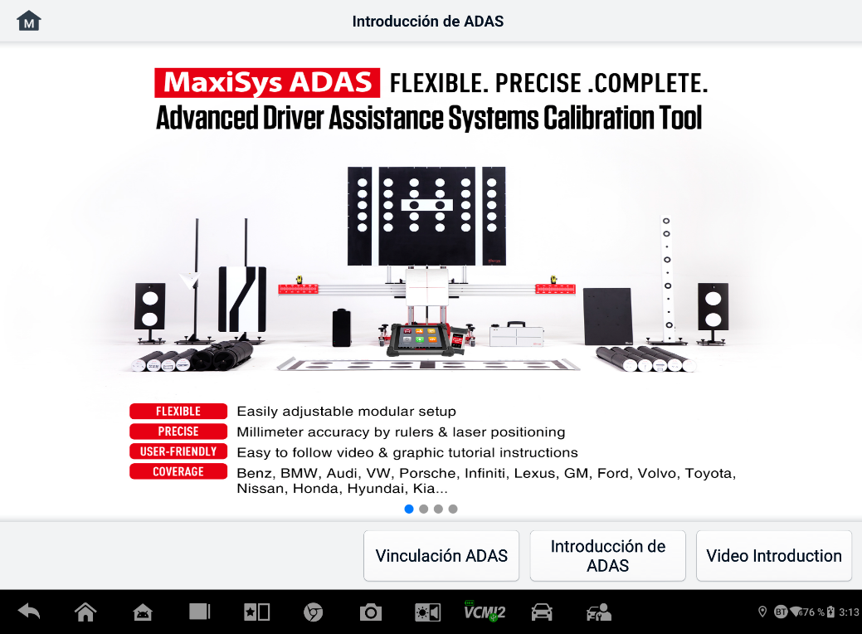
Figura 8-1 Pantalla de introducción de ADAS

Gestor de datos
La aplicación Gestor de datos le permite almacenar, imprimir y revisar archivos guardados, administrar la información del taller y los registros de clientes, y almacenar historiales de vehículos de prueba. Además, puede realizar copias de seguridad de sus datos en Autel Cloud y consultarlos en la aplicación Gestor de datos.
Al seleccionar la aplicación Gestor de datos, se abre el menú del sistema de archivos. Hay once funciones principales disponibles.
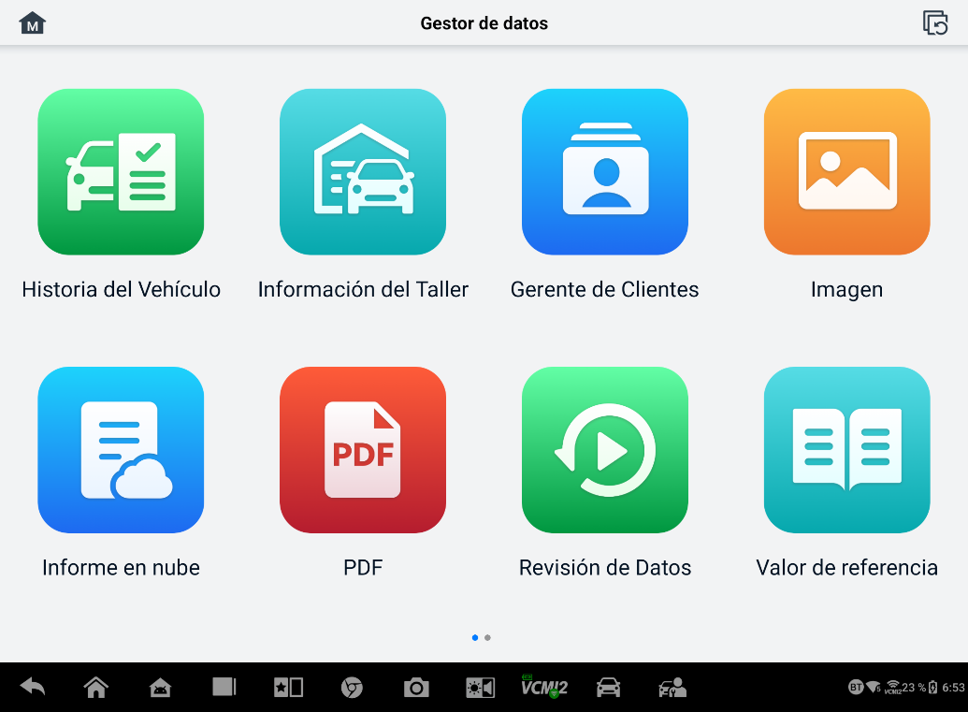
Figura 9-1 Pantalla principal del administrador de datos
En la aplicación Gestor de datos, se pueden realizar copias de seguridad de los datos en Autel Cloud de forma automática o manual. Antes de realizar la copia de seguridad, primero debe vincular el dispositivo a Autel Cloud.
- Para vincular el dispositivo a Autel Cloud
- En la pantalla principal del Administrador de datos, toque Vincular cuenta para acceder a Autel Cloud.
- Pulsa "Añadir dispositivo", introduce el número de serie y la contraseña de registro, y pulsa "Guardar". El dispositivo vinculado aparecerá en la pantalla "Lista de dispositivos". (Para encontrar el número de serie y la contraseña de registro, ve a Ajustes > Acerca de).
- Para cambiar una cuenta vinculada
En la pantalla principal del Administrador de datos , toque Cambiar cuenta vinculada e inicie sesión con su cuenta de Autel.
- Para realizar una copia de seguridad de los datos en Autel Cloud automáticamente
- En la pantalla principal del Administrador de datos, toque Configuración de Autel Cloud y cambie los botones de Carga automática a Activado.
- Los datos, incluidos informes, imágenes, archivos PDF, datos de revisión y valores de referencia, se respaldan automáticamente en Autel Cloud.
La siguiente tabla describe brevemente cada uno de los botones de función de la aplicación Administrador de datos.
Tabla 9-1 Botones en el Administrador de datos
Botón | Nombre | Descripción
 | Historia del Vehículo | Toque para revisar el registro del historial de diagnósticos.
 | Información del Taller | Toque para editar la información de los talleres.
 | Cliente | Toque para crear nueva información de cliente.
 | Imagen | Toque para revisar las capturas de pantalla.
 | Informe en nube | Toque para revisar los informes guardados y compartir informes en la nube.
 | PDF | Toque para revisar los informes almacenados como archivos PDF.
 | Revisión de Datos | Toque para revisar los datos registrados.
 | Valor de referencia | Toque para ver, editar y compartir los datos relacionados con los valores de referencia de la función de datos en vivo. Se incluyen tanto los valores de referencia locales como las copias de seguridad en la nube.
 | Registro de datos | Pulse para revisar los datos de comunicación y la información de la ECU del vehículo. Los datos guardados se pueden reportar y enviar al centro técnico por internet.
 | Desinstalar aplicaciones | Toque para desinstalar aplicaciones.
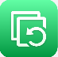 | Copia de seguridad y restauración | Toque para ingresar a la pantalla Copia de seguridad y restauración para realizar una copia de seguridad de los datos en Autel Cloud o restaurarlos en el dispositivo.

Historial del Vehículo
Esta función almacena registros del historial del vehículo de prueba, incluyendo información del vehículo y los DTC recuperados de sesiones de diagnóstico anteriores. La información de la prueba se resume y se muestra en una tabla de fácil lectura. El historial del vehículo también proporciona acceso directo al vehículo probado anteriormente y permite reiniciar una sesión de diagnóstico sin necesidad de seleccionar el vehículo de forma automática o manual.
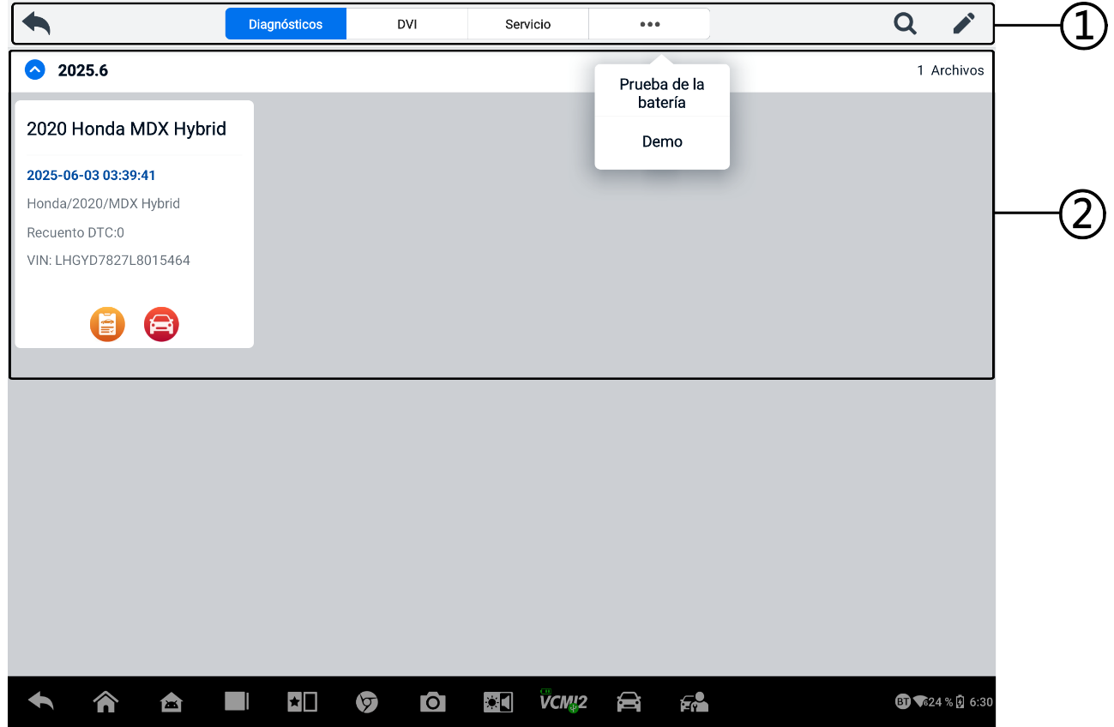
Figura 9-2 Pantalla de historial del vehículo
- Botones de la barra de herramientas superior: controles de navegación y aplicación.
- Sección principal: muestra todos los registros del historial del vehículo.
- Para activar una sesión de prueba para el vehículo grabado
- Toque Administrador de datos en el menú de trabajos de MaxiSys.
- Seleccione Historial del vehículo para abrir la pantalla. Toque la pestaña de la aplicación correspondiente. Para seleccionar el registro de prueba. Por ejemplo, toque Diagnósticos para seleccionar los registros de pruebas de diagnóstico.
- Toque el ícono Diagnósticos o DVI en la parte inferior de la miniatura de un elemento del registro del vehículo.
- Se muestra la pantalla de Diagnóstico del vehículo y se activa una nueva sesión de diagnóstico al tocar el icono de Diagnóstico. Ver Diagnósticos. Para continuar con el diagnóstico. La aplicación DVI se abre al tocar el ícono DVI. Consulte Inspección digital del vehículo para continuar con las inspecciones.
- O seleccione la miniatura de un vehículo para abrir un registro. Se mostrará una hoja de registro de pruebas históricas. Revise la información registrada del vehículo de prueba. Toque el botón Diagnósticos o el botón DVI en la esquina superior derecha.
NOTA
La tableta MaxiSys debe establecer una conexión estable con el VCI2 para reiniciar las sesiones de prueba en los vehículos probados previamente.
Registro histórico de pruebas
El Registro Histórico de Pruebas es un formulario de datos detallados del vehículo, que incluye información general, historial de servicio, información del cliente y los códigos de diagnóstico de problemas obtenidos en las sesiones de prueba anteriores. También se mostrarán las Notas del Técnico, si las hubiera.
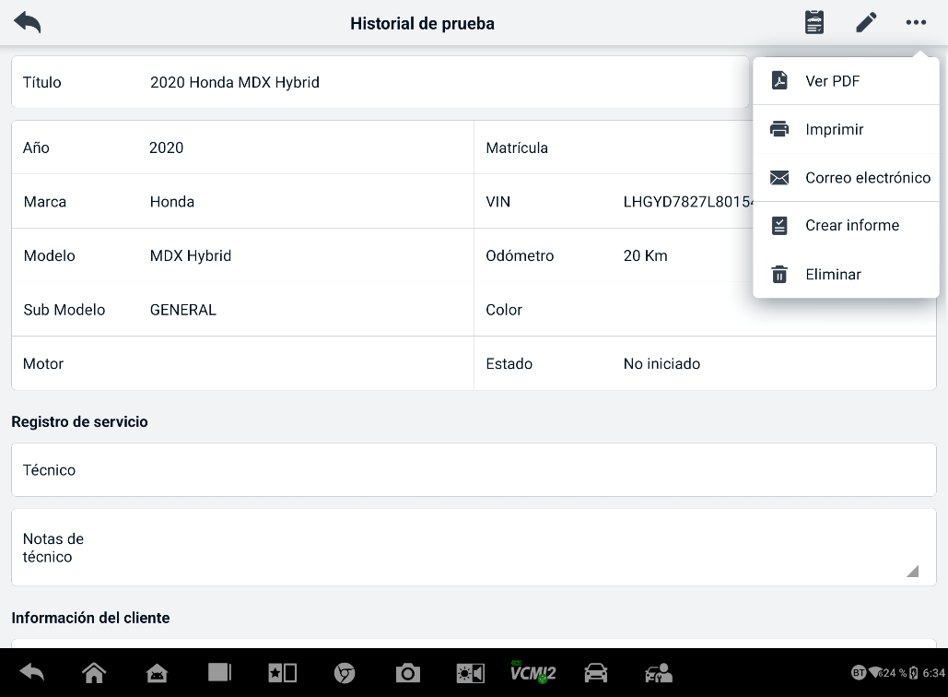
Figura 9-3 Hoja de registro de pruebas históricas
  - Para editar el registro de prueba histórica
- Toque Gestor de datos en el menú de trabajos de MaxiSys.
- Seleccionar Historial del vehículo.
- Seleccione la miniatura del historial del vehículo en la sección principal. Se mostrará el historial de pruebas.
- Toque Editar (un ícono de lápiz) para empezar a editar.
- Toque cada elemento para ingresar información.
NOTA
El VIN del vehículo, el número de matrícula y la información de la cuenta del cliente están correlacionados de forma predeterminada. Los registros del vehículo se correlacionarán automáticamente utilizando la identificación del vehículo y del cliente.
- Pulse "Agregar al cliente" para correlacionar la hoja de registro de prueba histórica con una cuenta de cliente existente, o bien, para agregar una nueva cuenta asociada que se correlacionará con el registro del vehículo de prueba. Consulte Cliente para más información.
- Pulse Listo para guardar el registro actualizado o pulse Cancelar para salir sin guardar.

Información del Taller
El formulario de Información del taller le permite editar, ingresar y guardar la información detallada del taller, como el nombre del taller, la dirección, el número de teléfono y otras observaciones que, al imprimir los informes de diagnóstico del vehículo y otros archivos de prueba asociados, se mostrarán como encabezado de los documentos impresos.
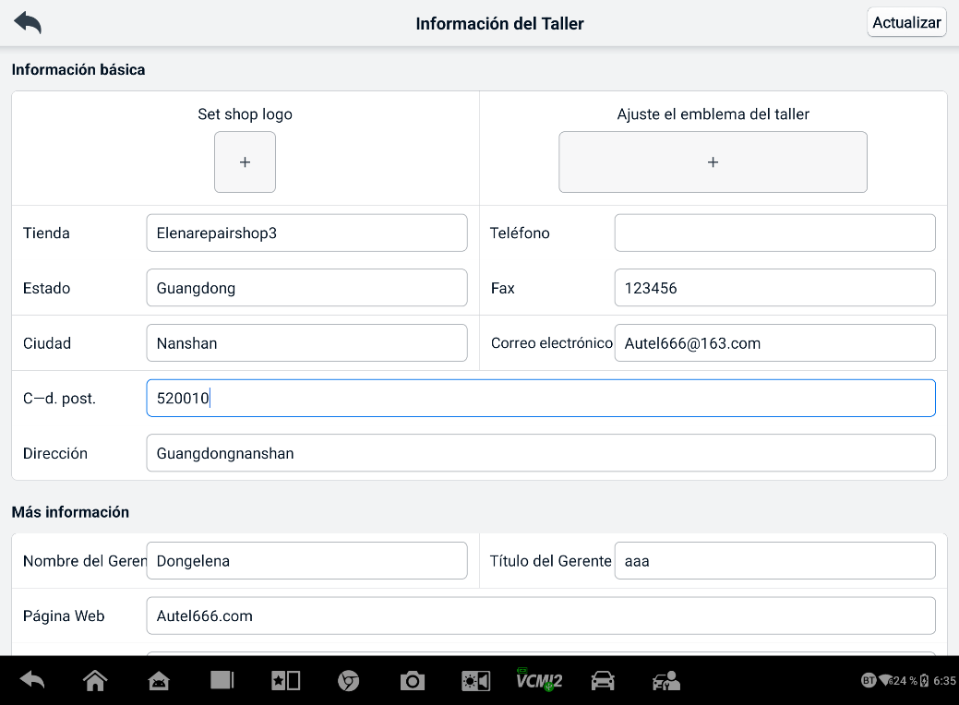
Figura 9-4 Hoja de información del taller
  - Para editar la hoja de información del taller
- Toque la aplicación Gestor de datos en el menú de trabajos de MaxiSys.
- Seleccione Información del Taller.
- Toque cada campo para ingresar la información adecuada.
- La información se guardará automáticamente después de la entrada.

Cliente
La función "Cliente" permite crear y editar cuentas de cliente. Permite guardar y organizar toda la información de las cuentas de cliente relacionadas con los registros del historial del vehículo de prueba.
  - Para crear una cuenta de cliente
- Toque la aplicación Gestor de datos en el menú de trabajos de MaxiSys.
- Seleccionar Cliente.
- Pulse el botón "Añadir un cliente". Se mostrará un formulario de información vacío; pulse cada campo para introducir la información correspondiente.
NOTA
Los campos marcados con un asterisco (*) son obligatorios .
- Algunos clientes pueden tener más de un vehículo para servicio; siempre puede agregar información de un nuevo vehículo a la cuenta. Pulse "Agregar información de nuevo vehículo" y luego complete la información del vehículo. Pulse el botón para cancelar.
- Pulse Completar para guardar la cuenta, o pulse Cancelar para salir sin guardar.
  - Para editar una cuenta de cliente
- Toque Administrador de datos en el menú de trabajos de MaxiSys.
- Seleccionar Cliente.
- Seleccione una cuenta de cliente tocando la tarjeta de identificación correspondiente. Se mostrará un registro de información del cliente.
- Toque el icono Editar en la barra de herramientas superior para comenzar a editar.
- Toque el campo de entrada para editar o modificar la información e ingrese la información actualizada.
- Pulse Completar para guardar la información actualizada o pulse Cancelar para salir sin guardar.
  - Para eliminar una cuenta de cliente
- Toque Gestor de datos en el menú de trabajos de MaxiSys.
- Seleccionar Cliente.
- Toque el icono Eliminar a la derecha de la cuenta de un cliente. Aparecerá un mensaje.
- Pulse Aceptar para confirmar el comando y la cuenta se eliminará, o pulse Cancelar para cancelar el comando .

Imagen
La sección Imagen es una base de datos PNG que contiene todas las capturas de pantalla.
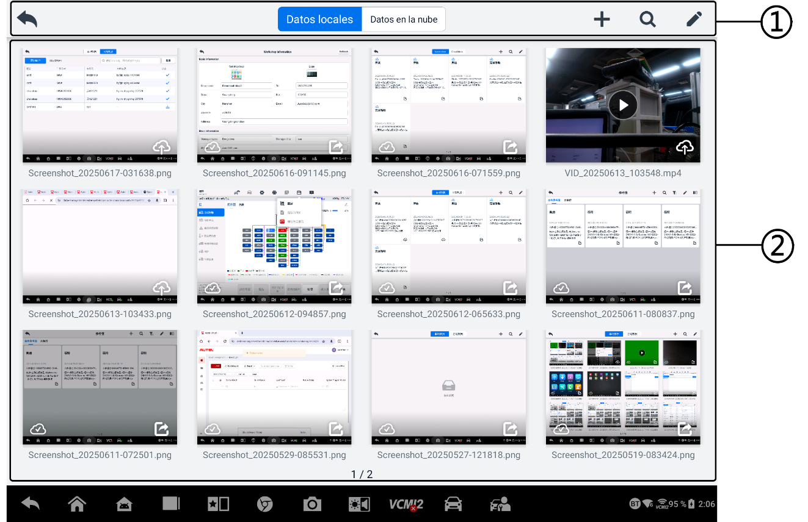
Figura 9-5 Pantalla de base de datos de imágenes
- Botones de la barra de herramientas: se utilizan para editar, imprimir o eliminar archivos de imagen. Consulte la siguiente tabla. para obtener información detallada.
- Sección principal: muestra las imágenes almacenadas.
Tabla 9-2 Botones de la barra de herramientas en la base de datos PNG
Botón | Nombre | Descripción
 | Atrás | Regresa a la pantalla anterior.
 | Buscar | Toque para buscar la imagen ingresando su tiempo de almacenamiento.
 | Editar | Toque para mostrar la barra de herramientas de edición para seleccionar, eliminar, imprimir o enviar por correo electrónico las imágenes.
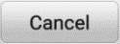 | Cancelar | Toque para cerrar la barra de herramientas de edición o cancelar la búsqueda de archivos.
 | Imprimir | Toque para imprimir la imagen seleccionada.
 | Borrar | Toque para eliminar la imagen seleccionada.
 | Correo electrónico | Toque para enviar la imagen seleccionada a un correo electrónico.
- Para editar/eliminar imágenes
- Toque el botón de la aplicación Gestor de datos en el menú de trabajos de MaxiSys.
- Seleccione Imagen para acceder a la base de datos PNG.
- Toca Editar en la esquina superior derecha de la ventana. Se mostrará la pantalla de edición.
- Seleccione la(s) imagen(es) que desee editar tocando la casilla de verificación en la esquina inferior derecha de la imagen.
- Pulse el icono Eliminar para eliminar las imágenes seleccionadas o eliminarlas todas. Pulse el icono Imprimir para imprimir las imágenes seleccionadas. Pulse el icono Correo electrónico para enviar las imágenes seleccionadas por correo electrónico.
- Para compartir imágenes
- Toque el botón de la aplicación Gestor de datos en el Menú de trabajos de MaxiSys.
- Seleccione Imagen para acceder a la base de datos PNG.
- Toque el icono  para compartir la imagen mediante código QR.
- Para cargar imágenes a Autel Cloud
- Toque el botón de la aplicación Gestor de datos en el Menú de trabajos de MaxiSys.
- Seleccione Imagen para acceder a la base de datos PNG.
- Toque el icono para subir la imagen a Autel Cloud.

Informe en nube
Esta sección muestra los informes guardados, que pueden transferirse a la plataforma en la nube de Autel una vez establecida una conexión de red estable. Estos informes pueden visualizarse o compartirse con otros. Ver Configuración de informes y Informe de diagnóstico: guardar, ver y compartir para obtener más detalles.

Archivos PDF
Los archivos PDF designados para visualización local se muestran en esta sección. Acceda a la base de datos PDF y seleccione un archivo para acceder a la información guardada.
Esta sección utiliza la aplicación estándar Adobe Reader para visualizar y editar archivos. Consulte el manual de Adobe Reader para obtener instrucciones más detalladas.

Revisión de Datos
La sección Revisar datos le permite reproducir o compartir los cuadros de datos grabados de transmisiones de datos en vivo.
En la pantalla principal de Revisar datos, seleccione un archivo de registro para reproducir.

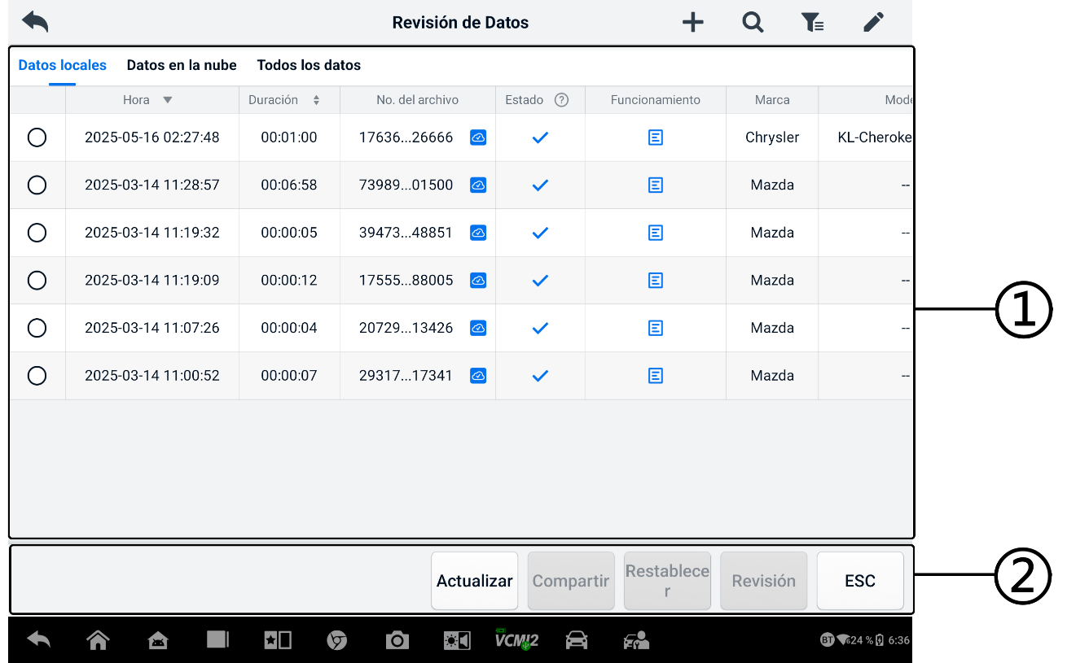
Figura 9-6 Pantalla de reproducción de datos
- Sección principal: muestra los marcos de datos grabados.
- Barra de herramientas de navegación — le permite manipular la reproducción de datos.
Utilice los botones de la barra de herramientas de navegación para reproducir los datos grabados cuadro por cuadro.

Valor de referencia
La sección "Valores de Referencia" permite ver, buscar, editar y compartir datos relacionados con los valores de referencia de la función de datos en vivo. Se incluyen tanto valores de referencia locales como copias de seguridad en la nube.

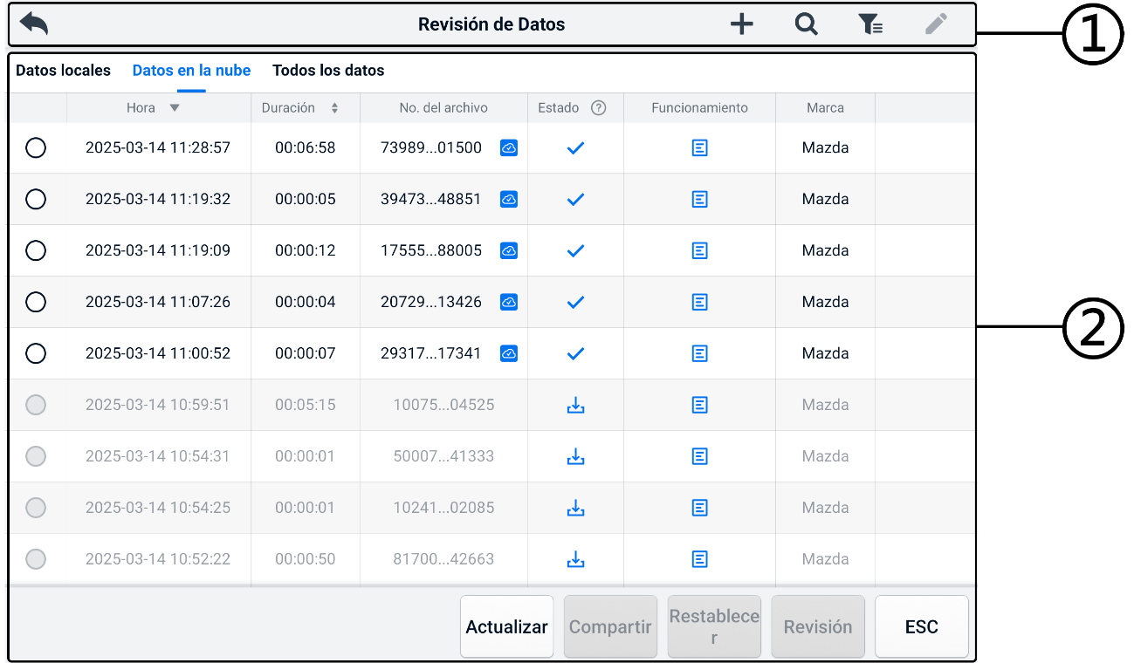
Figura 9-7 Valor de referencia Pantalla
- Botones de la barra de herramientas: consulte la siguiente tabla para obtener información detallada.
- Sección principal: muestra la información, incluida la hora, el número de archivo, la marca del vehículo, el año, el motor y el sistema.
Tabla 9-3 Botones de la barra de herramientas en valor de referencia Pantalla
Botón | Nombre | Descripción
 | Atrás | Regresa a la pantalla anterior.
 | Agregar | Añade un archivo de valores de referencia al escanear el código QR correspondiente después de tocar el botón Compartir en la lista de Valores de referencia o simplemente ingresar manualmente el número de archivo.
 | Buscar | Busca el archivo de valor de referencia una vez que se ingresa el número de archivo o MMY (Marca, Modelo, Año).
 | Filtrar | Seleccione la información como marca, modelo, año, motor y sistema para ubicar los archivos de valores de referencia especificados.
 | Editar | Elimina los archivos de valores de referencia.
 | Comparación | Seleccione dos archivos de valores de referencia y compare los valores máximo, mínimo y promedio muestreados. Solo se admiten los archivos de valores de referencia locales.

Registro de datos
La sección Registro de datos permite iniciar la plataforma de soporte directamente para ver todos los registros de datos, con o sin retroalimentación, en el sistema de diagnóstico. Para más detalles, consulte Registro de datos.

Desinstalar aplicaciones
Esta sección le permite administrar las aplicaciones de software instaladas en el sistema MaxiSys. Al seleccionar esta sección, se abre una pantalla de administración donde puede consultar todas las aplicaciones de diagnóstico del vehículo disponibles.
Seleccione el software del vehículo que desea eliminar tocando el icono del fabricante. El elemento seleccionado mostrará una marca azul en la esquina superior derecha. Toque el icono Eliminar en la barra de herramientas superior para eliminar el software de la base de datos del sistema.

Copia de seguridad y restauración
Esta sección le permite realizar una copia de seguridad de los datos en Autel Cloud y restaurarlos en el dispositivo.
- Para realizar una copia de seguridad de los datos en Autel Cloud
- Toque el botón de la aplicación Gestor de datos en el Menú de trabajos de MaxiSys.
- Seleccione Copia de seguridad y restauración para ingresar a la pantalla Copia de seguridad y restauración.
- Toque Agregar copia de seguridad para ingresar a la pantalla Agregar copia de seguridad.
- Marque la casilla para seleccionar los datos deseados y toque "Copia de seguridad". El sistema mostrará un cuadro de diálogo.
- Ingrese un nombre en el cuadro de entrada y pulse Aceptar para respaldar los datos en Autel Cloud. El registro de datos respaldados aparecerá en la pantalla "Copia de seguridad y restauración".
Si necesita realizar una copia de seguridad de más datos, toque el ícono  para ingresar a la pantalla Agregar copia de seguridad y realice los pasos 4 al 5 nuevamente para realizar una copia de seguridad de los datos en Autel Cloud.
- Para restaurar datos en el dispositivo
- Toque el botón de la aplicación Gestor de datos en el Menú de trabajos de MaxiSys.
- Seleccione Copia de seguridad y restauración para ingresar a la pantalla Copia de seguridad y restauración.
- Pulse Restaurar > Aceptar para restaurar los datos en el dispositivo.
Si es necesario, toque Pausa para pausar el proceso de restauración.
- Para eliminar los datos de respaldo almacenados
- Toque el botón de la aplicación Gestor de datos en el Menú de trabajos de MaxiSys.
- Seleccione Copia de seguridad y restauración para ingresar a la pantalla Copia de seguridad y restauración.
- Toque el ícono , marque la casilla para seleccionar los datos de respaldo y toque el ícono . Toque Aceptar para eliminar los datos seleccionados.

Autel Cloud
Autel Cloud es una plataforma de gestión de dispositivos y datos con la que puede cargar, administrar y compartir fácilmente informes (de apoyo para diagnósticos, alineación de ruedas, pruebas de batería, etc.), datos en vivo, imágenes y archivos PDF.
Puede acceder a Autel Cloud a través de la tableta MaxiSys o visitando el sitio web de Autel.
- A través de la tableta MaxiSys
- Toque el botón de la aplicación Autel Cloud en el menú de trabajos de MaxiSys para ingresar a la pantalla de introducción de Autel Cloud.
- Toque Ingresar a Autel Cloud para ingresar a la pantalla de inicio de sesión de Autel Cloud.
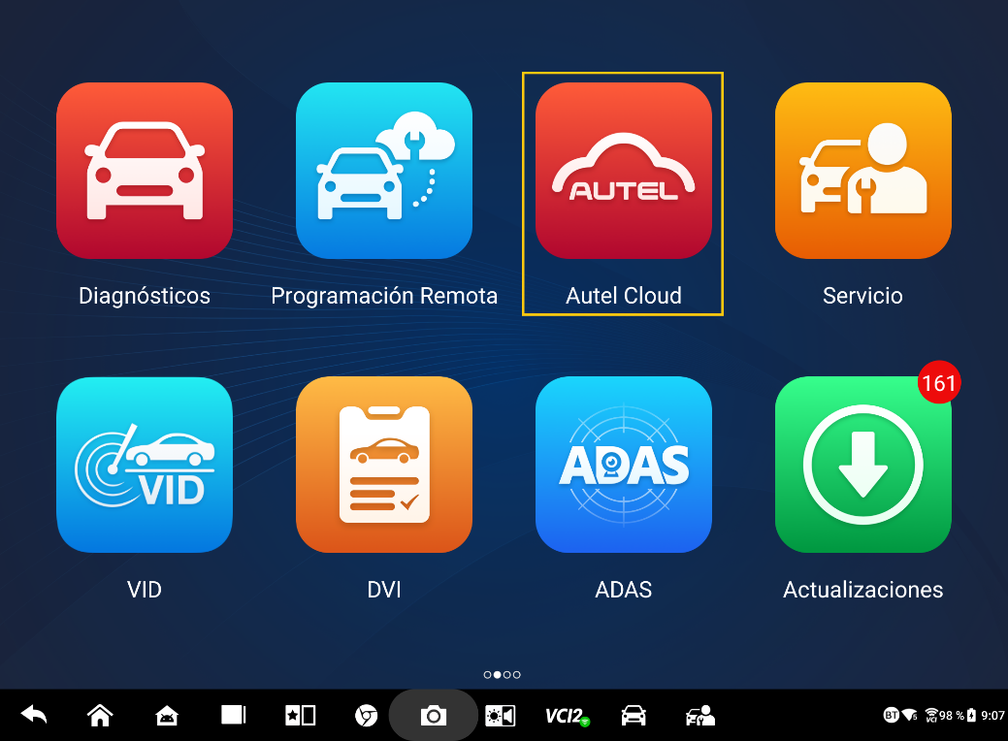
Figura 10-1 Aplicación en la nube de Autel
- A través del sitio web de Autel
Visita el siguiente sitio web según tu región.
América del norte: https://cloud-us.autel.com
Europa: https://cloud-eu.autel.com
NOTA
La funcionalidad de Autel Cloud es la misma, ya sea accediendo a través de una tableta MaxiSys o del sitio web de Autel. Las ilustraciones de este manual se basan en el acceso a Autel Cloud a través de la tableta MaxiSys.

Registro e inicio de sesión
Para utilizar Autel Cloud, debe registrar una cuenta de Autel e iniciar sesión en su cuenta.
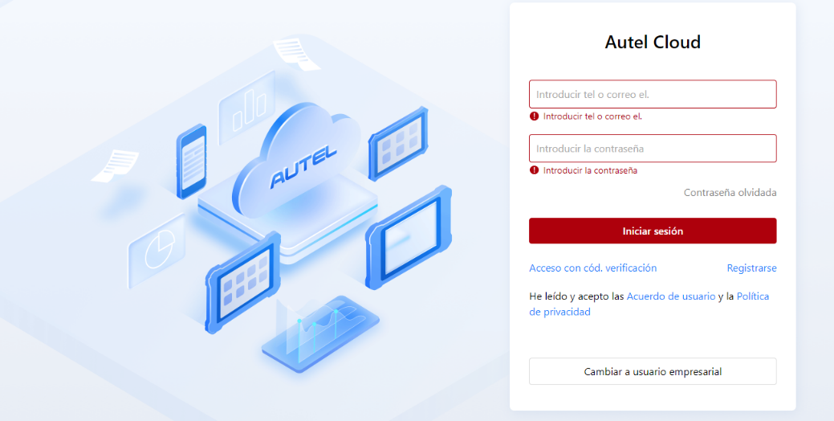
Figura 10-2 Pantalla de inicio de sesión de Autel Cloud
- Para registrar una cuenta
Si aún no tiene una cuenta de Autel , toque Registrarse para crear una cuenta.
- Para iniciar sesión en Autel Cloud
Puede iniciar sesión en Autel Cloud con una contraseña o un código de verificación. También puede iniciar sesión como usuario empresarial si tiene una cuenta empresarial.
- Para iniciar sesión con una contraseña: toque Iniciar sesión con contraseña, ingrese su número de teléfono o dirección de correo electrónico y contraseña, y toque Iniciar sesión.
- Para iniciar sesión con un código de verificación: toque Iniciar sesión con código de verificación, ingrese su número de teléfono y toque Solicitar Para obtener un código de verificación, introdúzcalo y pulse "Iniciar sesión".
- Para iniciar sesión como usuario empresarial: toque "Cambiar a usuario empresarial" para acceder a la pantalla de inicio de sesión del Sistema de Gestión de Dispositivos e Informes. Ingrese su número de teléfono o correo electrónico y contraseña, y toque "Iniciar sesión".

Administración de dispositivos
La administración de dispositivos le permite vincular sus dispositivos, exportar la lista de dispositivos, asignar talleres de reparación y verificar la distribución de la ubicación de los dispositivos a través del mapa.

Lista de dispositivos
Después de iniciar sesión, el sistema automáticamente ingresa a la pantalla Lista de dispositivos.
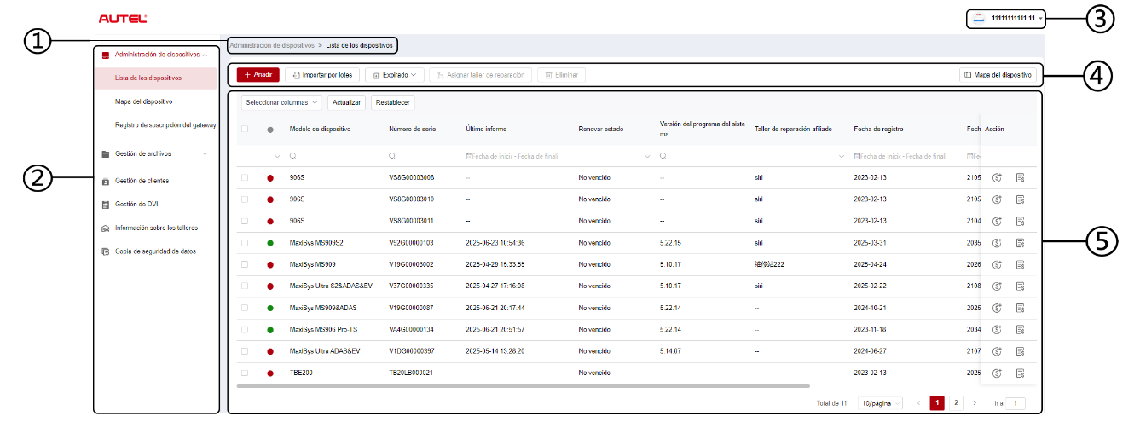
Figura 10-3 Pantalla de lista de dispositivos
- Ruta del directorio actual
La ruta del directorio actual muestra todos los nombres de directorios para acceder a la página actual.
- Barra de navegación
La barra de navegación a la izquierda de la pantalla muestra el menú principal de las funciones de Autel Cloud. Este menú incluye Administración de dispositivos, Administración de archivos, Administración de clientes, Información del taller y Copia de seguridad de datos. Pulse el icono  en la esquina inferior izquierda de la barra de navegación para ocultar el menú principal y selecciónelo de nuevo para mostrarlo.
- Centro de usuarios
En el Centro de usuarios, puede editar su perfil personal, enviar quejas y comentarios y administrar sus cuentas.
- Botones de función
Los botones de función incluyen Agregar, Importar por lotes, Exportar, Asignar taller de reparación, Eliminar y Asignar dispositivo. Sus funciones se describen a continuación.
Nombre | Descripción
Agregar | Agrega un nuevo dispositivo.
Importación por lotes | Importa información del dispositivo en lotes.
Exportar | Exporta información del dispositivo.
Asignar taller de reparación | Asigna el dispositivo seleccionado a un taller de reparación afiliado.
Borrar | Elimina la información del dispositivo seleccionado.
Mapa del dispositivo | Abre el mapa del dispositivo.
- Sección principal
La sección principal incluye una barra de herramientas, una lista de información y controles para pasar páginas.
Barra de herramientas:
- Seleccionar columna — toque para seleccionar la información de la columna deseada.
- Actualizar — Toque para actualizar la lista de información.
- Reiniciar - Toque para restablecer los criterios de búsqueda.
Lista de información:
- Casilla de verificación: toque para seleccionar un elemento.
- Iconos de búsqueda: toque el icono para que aparezcan los criterios de búsqueda de la columna correspondiente, toque el icono para entrar en la búsqueda criterios; toque el icono para seleccionar una fecha.
Controles de paso de página:
- Barra de desplazamiento: desplácese hacia la izquierda o hacia la derecha para ver las columnas ocultas o regresar a las columnas anteriores.
- Lista desplegable Elementos por página: toque para seleccionar la cantidad de elementos que se muestran por página.
- Botón Anterior/Siguiente: toque para ir a la página anterior o siguiente.
- Cuadro de navegación de página: toque para ingresar el número de página para saltar a una página específica.
- Para vincular el/ los dispositivo (s)
- Para vincular el dispositivo individualmente
- Grifo​ Administración de dispositivos > Lista de dispositivos para ingresar a la pantalla Lista de dispositivos.
- Grifo​ Agregar para ingresar a la pantalla Nuevo dispositivo.
- Ingrese el número de serie y la contraseña de registro del dispositivo en el cuadro de entrada y seleccione un taller afiliado. (Para encontrarlos, vaya a Configuración > Acerca de).
NOTA
Los campos marcados con un asterisco (*) son obligatorios.

- Grifo Guardar para guardar la información.
Si es necesario, toque Cancelar o el Icono “X” para salir de la pantalla.
- Después de guardar, el dispositivo vinculado aparecerá en la pantalla Lista de dispositivos.
- Para vincular varios dispositivos simultáneamente
- Grifo Administración de dispositivos > Lista de dispositivos para ingresar a la pantalla Lista de dispositivos.
- Grifo Importación por lotes para ingresar a la pantalla Importación por lotes.
- Toque Descargar plantilla para descargar la plantilla del dispositivo de importación por lotes.
- Una vez completada la plantilla, pulse "Importar por lotes" para acceder a la pantalla correspondiente. Seleccione un taller, haga clic o arrastre el archivo al área de carga y pulse "Confirmar" para importar la información del dispositivo por lotes.
- Después de la importación, los dispositivos vinculados aparecerán en la pantalla Lista de dispositivos.
- Para exportar la lista de dispositivos
- Toque Administración de dispositivos > Lista de dispositivos para ingresar a la pantalla Lista de dispositivos.
- Seleccione la información de la columna deseada en "Seleccionar columna" y marque la casilla para seleccionar la información del dispositivo. Pulse "Exportar" y seleccione un formato de exportación para la lista de dispositivos.
- Para asignar un taller de reparación
- Toque Administración de dispositivos > Lista de dispositivos para ingresar a la pantalla Lista de dispositivos.
- Marque la casilla para Seleccione la información del dispositivo deseado y toque Asignar taller de reparación para ingresar a la pantalla Asignar taller de reparación.
- Seleccione un taller de reparación afiliado de la lista desplegable y toque Confirmar para asignar el dispositivo seleccionado al taller de reparación deseado.
- Para ver​ detalles del dispositivo s
Puede ver los detalles de su dispositivo, incluido el modelo del dispositivo, el estado de renovación, el número de serie, etc., y consultar los informes y agregar etiquetas en la pantalla Detalles del dispositivo.
Para ver los detalles de su dispositivo, toque un fragmento de información del dispositivo para ingresar a la pantalla Detalles del dispositivo.
- Para buscar un dispositivo
- Toque Administración de dispositivos > Lista de dispositivos para ingresar a la pantalla Lista de dispositivos.
- Introduzca o seleccione los criterios de búsqueda. Pulse el icono para ver los criterios de búsqueda de la columna correspondiente; pulse el icono para introducir los criterios de búsqueda; pulse el icono para seleccionar una fecha.
Si es necesario, toque Restablecer para restablecer los criterios de búsqueda.
- La pantalla muestra los resultados según los criterios de búsqueda.

Mapa del dispositivo
Para comprobar la distribución de la ubicación de los dispositivos, realice los siguientes pasos.
- Toque Mapa del dispositivo para ingresar a la pantalla Mapa del dispositivo y verificar la distribución de la ubicación de los dispositivos.
- Toque Lista de dispositivos para salir de la pantalla.
NOTA
Esta funcionalidad actualmente no está disponible en Europa.

Gestión de archivos
La gestión de archivos le permite administrar informes, datos en vivo, imágenes y archivos PDF.

Gestión de informes
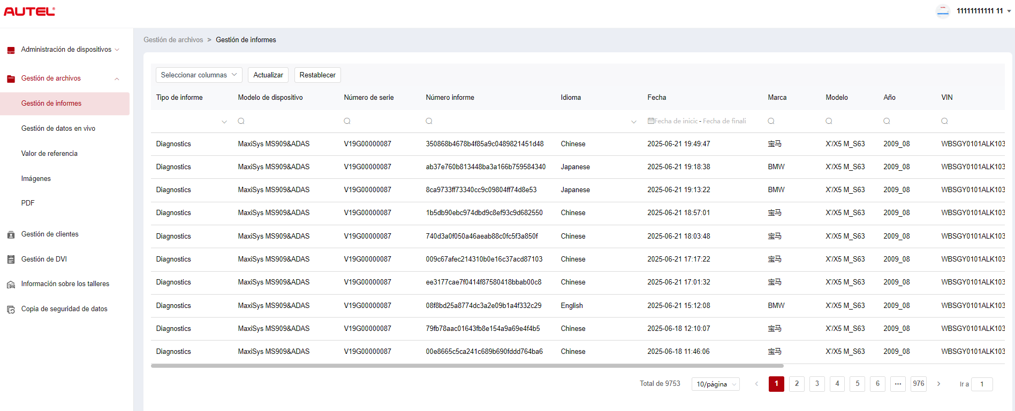
Figura 10-4 Pantalla de gestión de informes
- Para buscar un informe
- Gestión de archivos de toque > Gestión de informes para ingresar a la pantalla de Gestión de informes.
- Ingrese o seleccione los criterios de búsqueda. Toque el ícono para que aparezcan los criterios de búsqueda de la columna correspondiente; toque el ícono para ingresar los criterios de búsqueda; toque el Icono p ara seleccionar una fecha.
Si es necesario, toque Restablecer para restablecer los criterios de búsqueda.
- La pantalla muestra los resultados según los criterios de búsqueda.
- Para descargar y compartir un informe
- Toque una línea de datos del informe para ingresar al informe.
- Escanea el código QR o toca el ícono  a la derecha para descargar el informe.
- Toque el icono  para ingresar a la pantalla Compartir. Seleccione Correo electrónico o Mensaje de texto y toque Enviar para compartir el informe con otros.

Gestión de datos en vivo
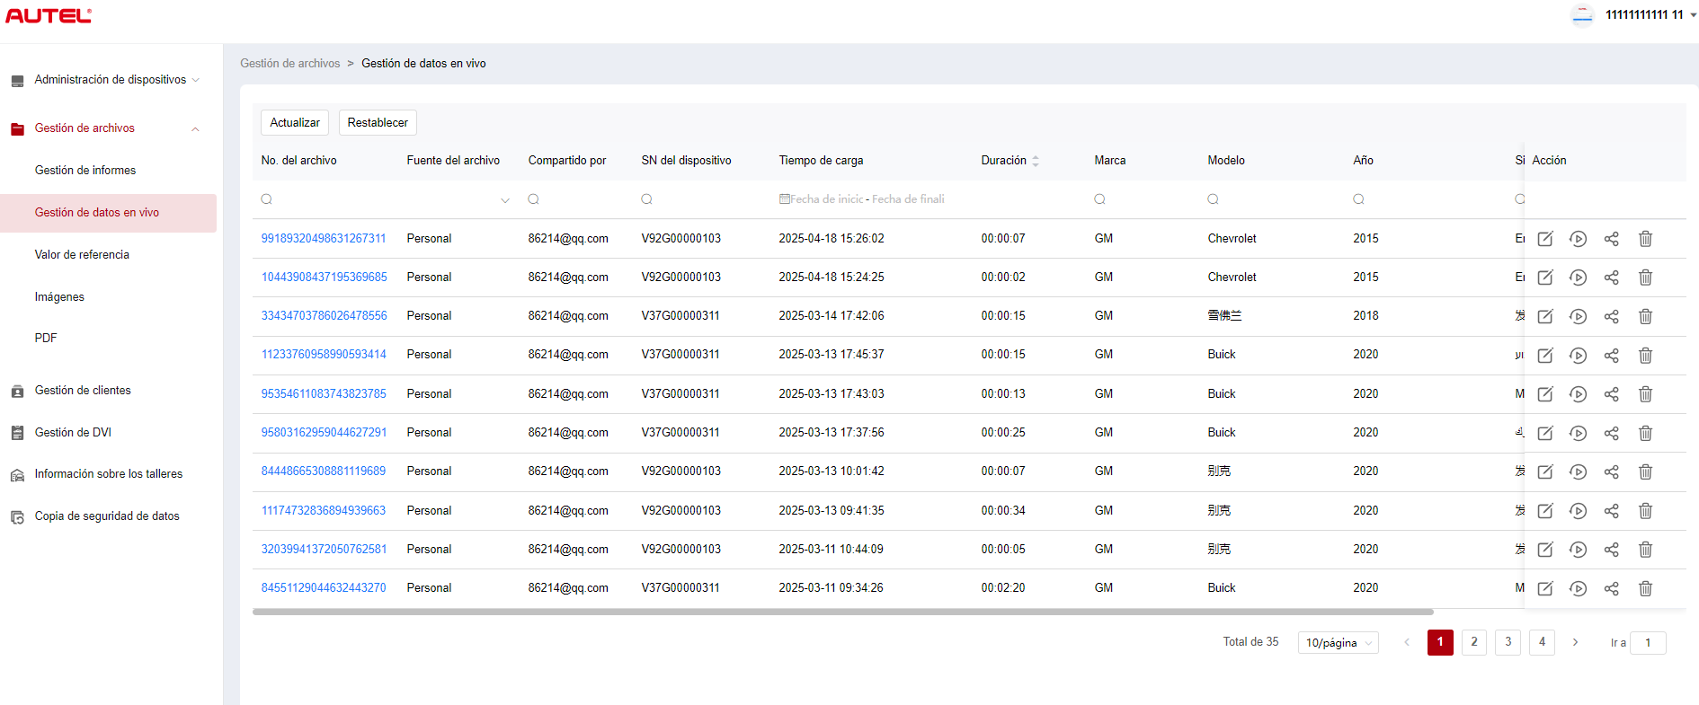
Figura 10-5 Pantalla de gestión de datos en vivo
- Para buscar datos en vivo
- Gestión de archivos de toque > Gestión de datos en vivo para ingresar a la pantalla Gestión de datos en vivo.
- Ingrese o seleccione los criterios de búsqueda. Pulse el icono para que aparezcan los criterios de búsqueda de la columna correspondiente; pulse el Icono para ingresar los criterios de búsqueda; toque el icono para seleccionar una fecha.
Si es necesario, toque Restablecer para restablecer los criterios de búsqueda.
- La pantalla muestra los resultados según los criterios de búsqueda.
- Para agregar notas a los datos en vivo
- Gestión de archivos de toque > Gestión de datos en vivo para ingresar a la pantalla Gestión de datos en vivo.
- Toque el icono para que aparezca un cuadro de texto, ingresa tus notas y pulsa Aceptar para guardarlo.
- Para reproducir los datos en vivo
- Gestión de archivos de toque > Gestión de datos en vivo para ingresar a la pantalla Gestión de datos en vivo.
- Toque el icono o toque el número de archivo para acceder a la pantalla de Detalles de datos en vivo. La función de datos en vivo aquí es similar a la de la sección de diagnóstico. Consulte Datos en vivo para instrucciones de operación.
- Para compartir datos en vivo
- Gestión de archivos de toque > Gestión de datos en vivo para ingresar a la pantalla Gestión de datos en vivo.
- Toque el icono para ingresar a la pantalla Compartir.
- Seleccione un método para compartir para distribuir la información de datos en vivo a otros.
- Para borrar datos en vivo
- Gestión de archivos de toque > Gestión de datos en vivo para ingresar a la pantalla Gestión de datos en vivo.
- Toque el icono y toque Confirmar para eliminar los datos en vivo.

Imágenes
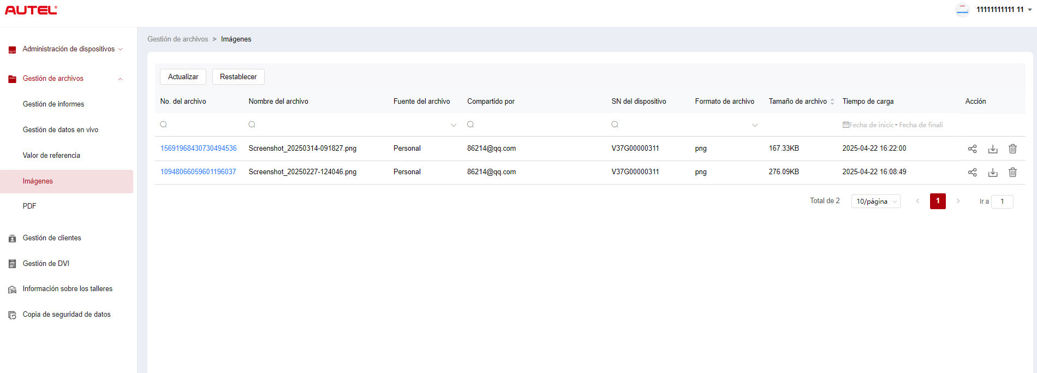
Figura 10-6 Pantalla de gestión de imágenes
- Para buscar una imagen
- Gestión de archivos de toque > Imágenes para ingresar a la pantalla Imágenes.
- Introduzca o seleccione los criterios de búsqueda. Pulse el icono para ver los criterios de búsqueda de la columna correspondiente; pulse el icono para introducir los criterios de búsqueda; pulse el icono para seleccionar una fecha.
Si es necesario, toque Restablecer para restablecer los criterios de búsqueda.
- La pantalla muestra los resultados según los criterios de búsqueda.
- Para ver una imagen
- Toque el número de archivo para ver la imagen.
- Acercar, alejar y voltear la imagen según sea necesario.
- Para compartir una imagen
- Gestión de archivos de toque > Imágenes para ingresar a la pantalla Imágenes.
- Toque el icono para ingresar a la pantalla Compartir.
- Seleccione una forma de compartir la imagen con otros.
- Para descargar imágenes
- Gestión de archivos de toque > Imágenes para ingresar a la pantalla Imágenes.
- Marque la casilla para seleccionar las imágenes deseadas y toque Descargar por lotes para descargar las imágenes seleccionadas.
O puedes tocar el icono para descargar una imagen.
- Para eliminar una imagen
- Gestión de archivos de toque > Imágenes para ingresar a la pantalla de Gestión de Datos en Vivo.
- Toque el icono y toque Confirmar para eliminar la imagen.

PDF
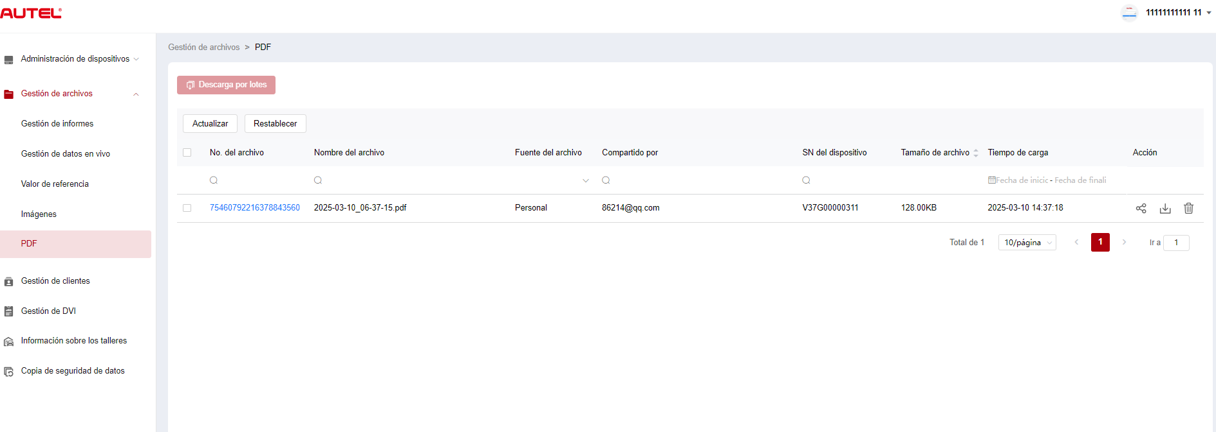
Figura 10-7 Pantalla de gestión de archivos PDF
En la pantalla PDF, puede buscar, compartir, descargar y eliminar archivos PDF. Su funcionamiento es similar al de la pantalla Imágenes. Consulte Imágenes.

Gestión de clientes
La gestión de clientes le permite administrar la información de los clientes y compartirla entre Autel Cloud y los dispositivos vinculados.
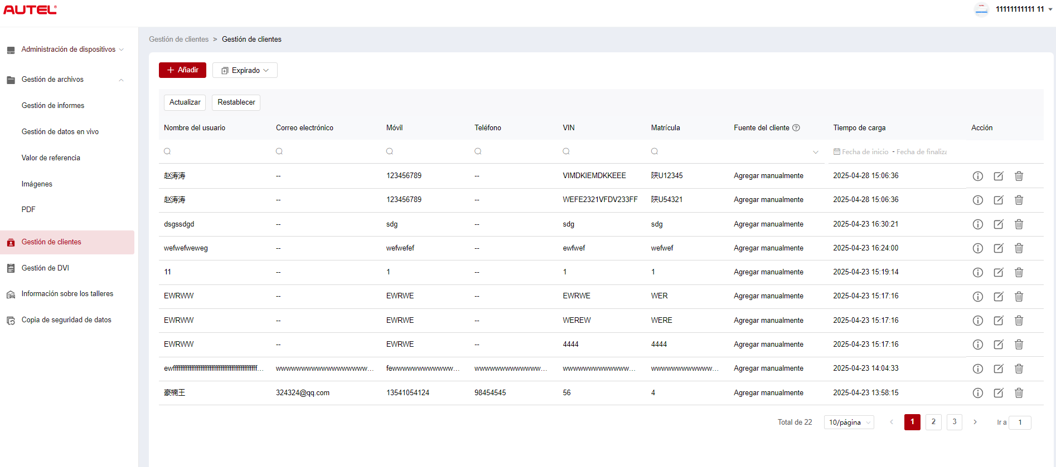
Figura 10-8 Pantalla de gestión de clientes
- Para agregar un cliente
- Toque Gestión de clientes para ingresar a la pantalla Gestión de clientes.
- Pulse "Añadir" para acceder a la pantalla "Añadir cliente". Introduzca la información del usuario y del vehículo, y pulse "Confirmar" para guardarla.
NOTA
Los campos marcados con un asterisco (*) son obligatorios.
Si necesita agregar más información del vehículo, toque Agregar.
- El cliente agregado se muestra en la pantalla Gestión de clientes.
- Para exportar información del cliente
- Toque Gestión de clientes para ingresar a la pantalla Gestión de clientes.
- Toque Exportar y seleccione un formato de exportación para exportar la información del cliente.
- Para buscar información del cliente
- Toque Gestión de clientes para ingresar a la pantalla Gestión de clientes.
- Introduzca o seleccione los criterios de búsqueda. Pulse el icono para ver los criterios de búsqueda de la columna correspondiente; pulse el icono para introducir los criterios de búsqueda; pulse el icono para seleccionar una fecha.
Si es necesario, toque Restablecer para restablecer los criterios de búsqueda.
- La pantalla muestra los resultados según los criterios de búsqueda.
- Para ver y editar los detalles del cliente
- Toque Gestión de clientes para ingresar a la pantalla Gestión de clientes.
- Toque el icono para ver los detalles del cliente, incluida la información del usuario y del vehículo.
- Toque Editar para editar los datos del cliente. O toque el ícono en la pantalla de Gestión de clientes para editar los detalles del cliente.
Si necesita agregar más información del vehículo, toque Agregar.
- Pulse Guardar para guardar la información.
- Para eliminar la información del cliente
- Toque Gestión de clientes para ingresar a la pantalla Gestión de clientes.
- Toque el icono y toque Confirmar para eliminar la información del cliente.

Información del taller
La información del taller le permite administrar la información del taller de reparación y sincronizar dicha información con todos los dispositivos asociados con ese taller de reparación.
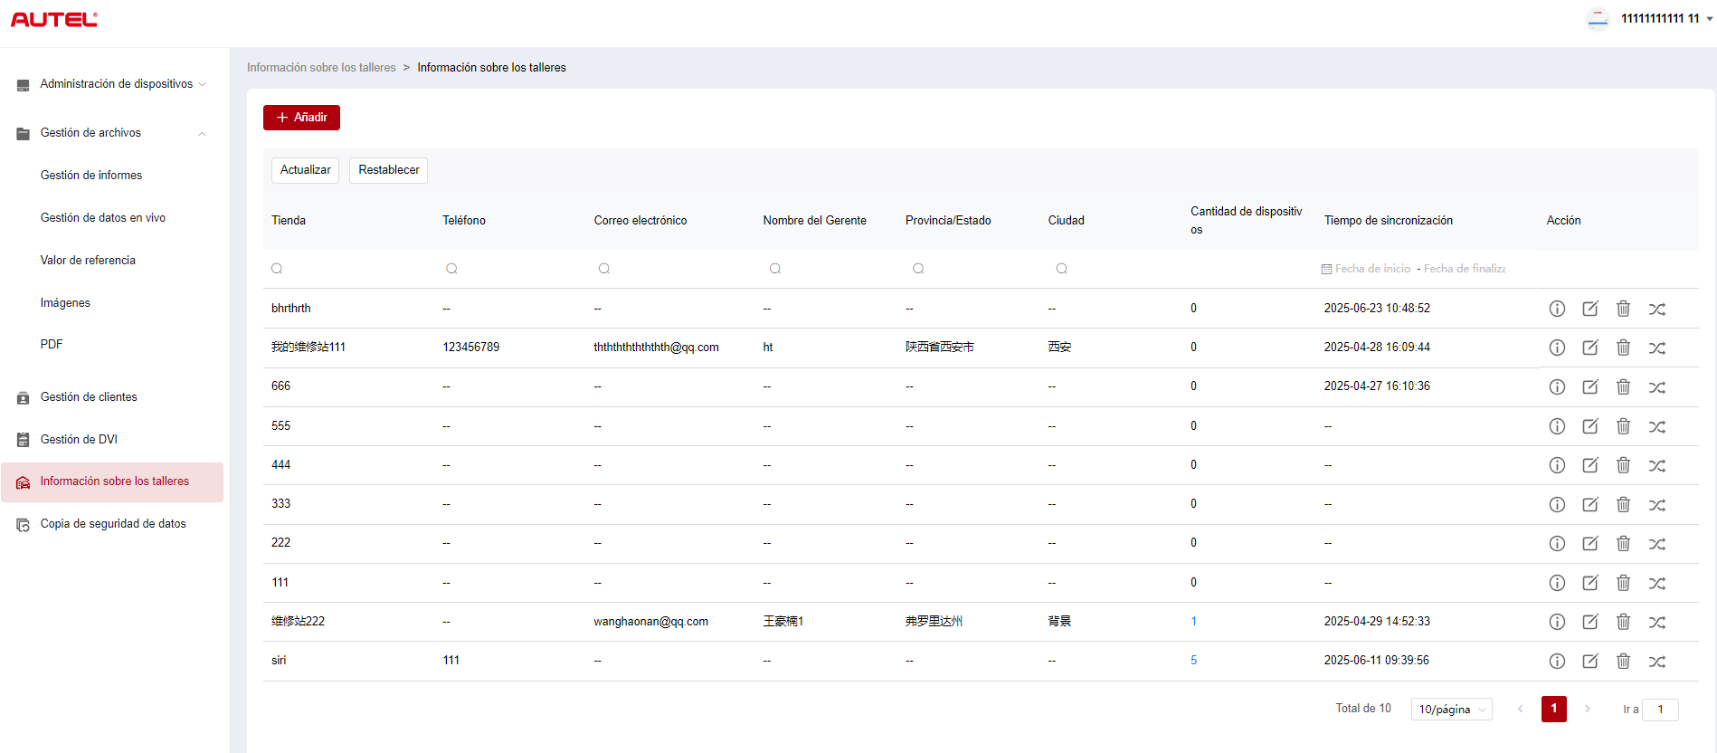
Figura 10-9 Pantalla de información del taller
- Para agregar un taller de reparación
- Toque Información del taller para ingresar a la pantalla de Información del taller.
- Toque Agregar para ingresar a la pantalla Crear taller de reparación.
- Introduce la información básica y la del dispositivo, y pulsa "Guardar". El taller añadido aparecerá en la pantalla "Información del taller".
NOTA
Los campos marcados con un asterisco (*) son obligatorios.
- Para buscar un taller de reparación
- Toque Información del taller para ingresar a la pantalla de Información del taller.
- Introduzca o seleccione los criterios de búsqueda. Pulse el icono para ver los criterios de búsqueda de la columna correspondiente; pulse el icono para introducir los criterios de búsqueda; pulse el icono para seleccionar una fecha.
Si es necesario, toque Restablecer para restablecer los criterios de búsqueda.
- La pantalla muestra los resultados según los criterios de búsqueda.
- Para ver y editar el detalles del taller de reparación
- Toque Información del taller para ingresar a la pantalla de Información del taller.
- Toque el icono para ver los detalles del taller de reparación, incluida la información básica y la información del dispositivo.
- Toca Editar para editar los detalles del taller. O toca el ícono en la pantalla de Información del taller.
Si necesita agregar más información del dispositivo, toque Agregar.
- Pulse Guardar para guardar la información.
- Para eliminar la información del taller de reparación
- Toque Información del taller para ingresar a la pantalla de Información del taller.
- Toque el icono y toque Confirmar para eliminar la información del taller de reparación.
- Para sincronizar la información del taller de reparación
- Toque Información del taller para ingresar a la pantalla de Información del taller.
- Toque el icono y toque Confirmar para sincronizar la información del taller de reparación con todos los dispositivos asociados con ese taller de reparación.

Copia de seguridad de datos
La Copia de Seguridad de Datos le permite respaldar los datos de su tableta MaxiSys en Autel Cloud. En caso de pérdida, daño o reemplazo de su dispositivo, puede descargar fácilmente los datos respaldados en Autel Cloud a través de la tableta para evitar la pérdida de datos.
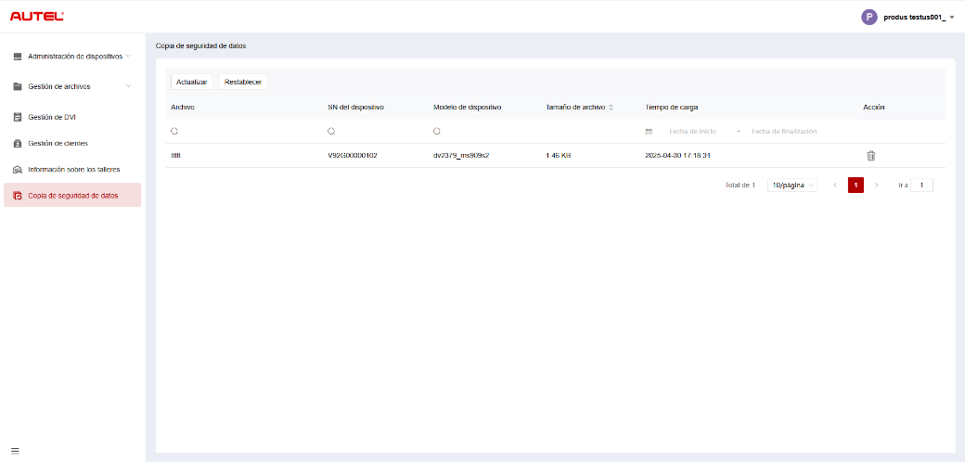
Figura 10-10 Pantalla de copia de seguridad de datos
- Para buscar datos de respaldo
- Toque Copia de seguridad de datos para ingresar a la pantalla Copia de seguridad de datos.
- Introduzca o seleccione los criterios de búsqueda. Pulse el icono para ver los criterios de búsqueda de la columna correspondiente; pulse el icono para introducir los criterios de búsqueda; pulse el icono para seleccionar una fecha.
Si es necesario, toque Restablecer para restablecer los criterios de búsqueda.
- La pantalla muestra los resultados según los criterios de búsqueda.
- Para eliminar los datos de respaldo
- Toque Copia de seguridad de datos para ingresar a la pantalla Copia de seguridad de datos.
- Toque el icono y toque Confirmar para eliminar los datos de respaldo.

Prueba de la batería
La aplicación Prueba de Batería permite realizar pruebas de batería dentro y fuera del vehículo cuando el comprobador de batería BT506 está conectado a la tableta MaxiSys y a una batería. El comprobador de batería BT506 permite a los técnicos visualizar el estado de la batería y el sistema eléctrico del vehículo.
NOTA
El comprobador de batería BT506 debe comprarse por separado.
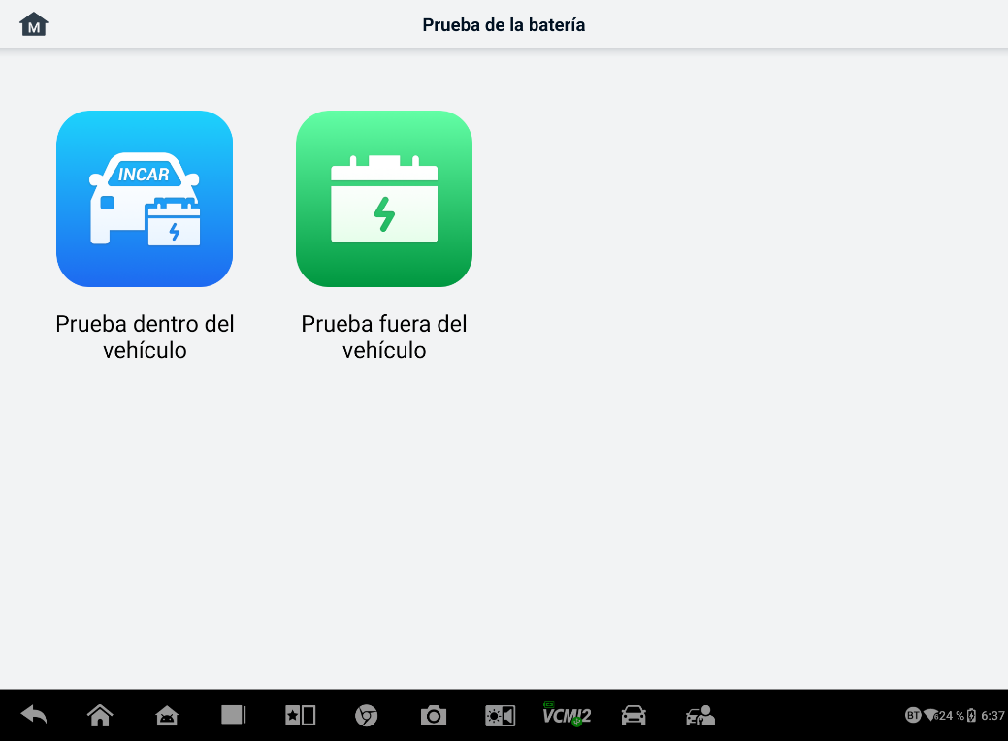
Figura 11-1 Pantalla de prueba de batería

Comprobador de batería MaxiBAS BT506

Descripción de la función
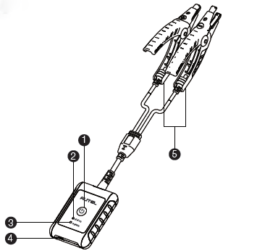
Figura 11-2 Probador MaxiBAS BT506
      - Botón de encendido
      - LED de estado
      - LED de encendido
      - Puerto USB
      - Cable de abrazadera de batería
Tabla 11-1 Descripción del LED
LED | Color | Descripción
LED de estado | Verde intermitente | El probador se comunica a través del cable USB.
LED de estado | Azul intermitente | El probador se comunica a través de Bluetooth.
LED de estado | Rojo intermitente | Las abrazaderas de la batería están conectadas a los terminales de batería incorrectos.
LED de encendido | Verde sólido | El probador está encendido y la batería está suficientemente cargada.
LED de encendido | Verde intermitente | El probador se está cargando. (Se vuelve verde fijo cuando la batería está completamente cargada).
LED de encendido | Rojo sólido | El dispositivo está en modo de arranque.
LED de encendido | Rojo intermitente | El nivel de batería es bajo. Por favor, cárguela.

Fuentes de energía
El MaxiBAS El comprobador BT506 puede recibir energía de las siguientes fuentes:
- Paquete de batería interna
- Fuente de alimentación CA/CC
IMPORTANTE
No cargue el probador cuando la temperatura sea inferior a 0 °C (32 °F) o superior a 45 °C (113 °F).

Paquete de batería interna
El comprobador de batería MaxiBAS BT506 se puede alimentar con la batería interna recargable.

Fuente de alimentación de CA/CC: uso del adaptador de corriente
El comprobador de baterías MaxiBAS BT506 se alimenta desde una toma de corriente mediante el adaptador de CA/CC. Esta fuente de alimentación también carga la batería interna.

Especificaciones técnicas
Tabla 11-2 Especificaciones técnicas
Artículo | Descripción
Conectividad | - USB 2.0, Tipo C  - Bluetooth 4.2
Voltaje de entrada | 5 V CC
Corriente de trabajo | < 150 mA a 12 V CC
Batería interna | Batería de polímero de iones de litio de 3,7 V/800 mAh
Gama CCA | 100 a 2000 A
Rango de voltaje | 1,5 a 16 V
Temperatura de trabajo | -10 °C a 50 °C (14 °F a 122 °F)
Temperatura de almacenamiento | -20 °C a 60 °C (-4 °F a 140 °F)
Dimensiones (largo x ancho x alto) | 107 mm (4,21”) x 75 mm (2,95”) x 26 mm (1,02”) (cable de abrazadera no incluido)
Peso | 320 g (0,7 libras)

Preparación para la prueba

Inspeccione la batería
Antes de comenzar una prueba, inspeccione la batería para comprobar si:
- Grietas, deformaciones o fugas. Si observa alguno de estos defectos, reemplace la batería.
- Cables y conexiones corroídos, sueltos o dañados. Repárelos o reemplácelos según sea necesario.
- Corrosión en los terminales de la batería y suciedad o ácido en la parte superior de la caja. Limpie la caja y los terminales con un cepillo de alambre y una mezcla de agua y bicarbonato de sodio.

Conecte el comprobador de batería
- Para emparejar con la tableta MaxiSys
- Encienda la tableta MaxiSys y el comprobador de batería BT506. Asegúrese de que las unidades tengan suficiente carga antes de comenzar.
- Active el Bluetooth en la tableta tocando Administrador VCI > BAS BT. Toque Escanear en la esquina superior derecha. El dispositivo comenzará a buscar unidades de emparejamiento disponibles.
- Según el tipo de comprobador de batería, el nombre del dispositivo podría aparecer como "Maxi" con el número de serie como sufijo. Seleccione el dispositivo adecuado para el emparejamiento.
- Cuando el emparejamiento se realice correctamente, el estado de la conexión mostrará "Conectado".

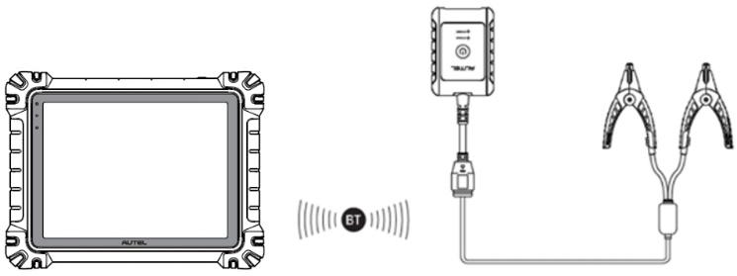
Figura 11-3 Ejemplo 1 de conexión del comprobador de batería
- Para conectar a una batería
  - Conecte la pinza roja al terminal positivo (+) de la batería.
  - Conecte la pinza negra al terminal negativo (−) de la batería.
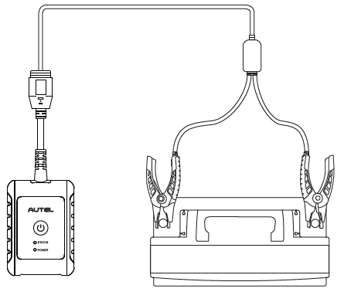
Figura 11-4 Ejemplo 2 de conexión del comprobador de batería

Prueba en el vehículo
La prueba a bordo se utiliza para probar las baterías instaladas en un vehículo. Una prueba a bordo incluye la prueba de la batería, la prueba del motor de arranque y la prueba del generador. Estas pruebas ayudan a determinar el estado de la batería, el motor de arranque y el generador.
IMPORTANTE
Aparecerá una exención de responsabilidad al acceder por primera vez a cualquier función en la pantalla de inicio. Lea el acuerdo de usuario final y pulse "Aceptar" para continuar. Si pulsa "Rechazar", no podrá usar las funciones correctamente.
Antes de probar cualquier batería, asegúrese de que el probador de batería esté emparejado con la tableta a través de Bluetooth y conectado correctamente a una batería.
- Para iniciar la prueba en el vehículo
- Pulse "Prueba de batería" en el menú de tareas de MaxiSys. Seleccione "Prueba en el vehículo".
- Confirme la información del vehículo en el lado izquierdo de la pantalla. Asegúrese de haber ingresado el VIN.
- Confirme la información de su batería, incluyendo voltaje, tipo, estándar y capacidad. Pulse "Siguiente" para continuar con las pruebas en el vehículo.
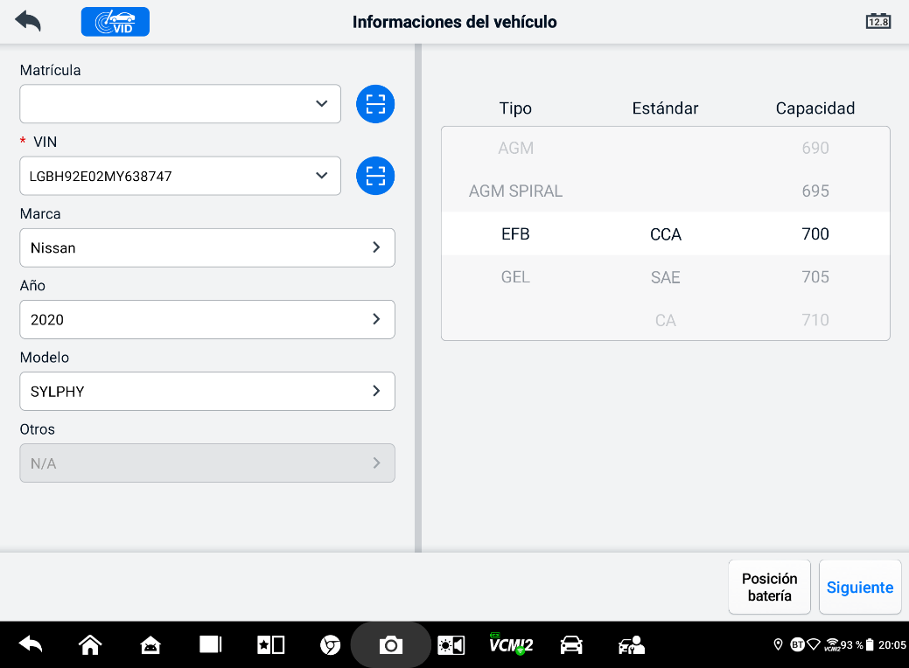
Figura 11-5 Pantalla de información de la batería
NOTA
En la aplicación Ajustes, la opción "Prueba de Batería" permite cambiar el requisito de introducir el VIN. Si la opción está activada, ya no es obligatorio introducir el VIN.
Consulte la siguiente tabla para obtener una lista de botones que pueden aparecer al acceder a las funciones:
Tabla 11-3 Botones de la barra de herramientas superior
Botón | Nombre | Descripción
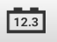 | Conexión de la batería | El valor del ícono indica el voltaje en tiempo real de la batería probada. Durante la prueba de batería, el botón se iluminará en verde si la batería está en buen estado; de lo contrario, se iluminará en rojo.
 | Salida | Regresa al menú de trabajo.
 | Atrás | Regresa a la pantalla anterior.
 | Próximo | Toque para continuar.

Prueba de batería
- Sigue las instrucciones en pantalla. Marca las casillas una vez completadas todas las tareas necesarias y pulsa "Iniciar prueba".
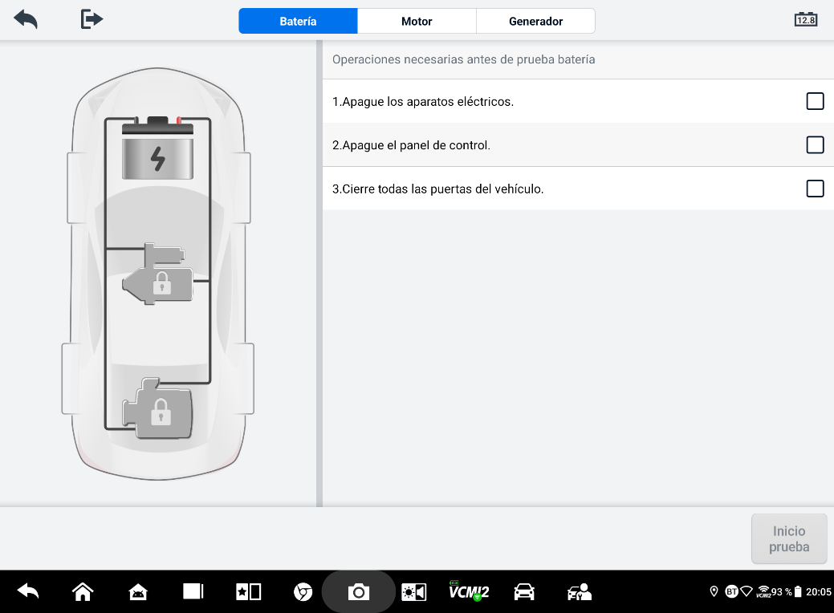
Figura 11-6 Pantalla de batería
- Espere a que finalice la prueba. Los resultados se mostrarán en la herramienta.
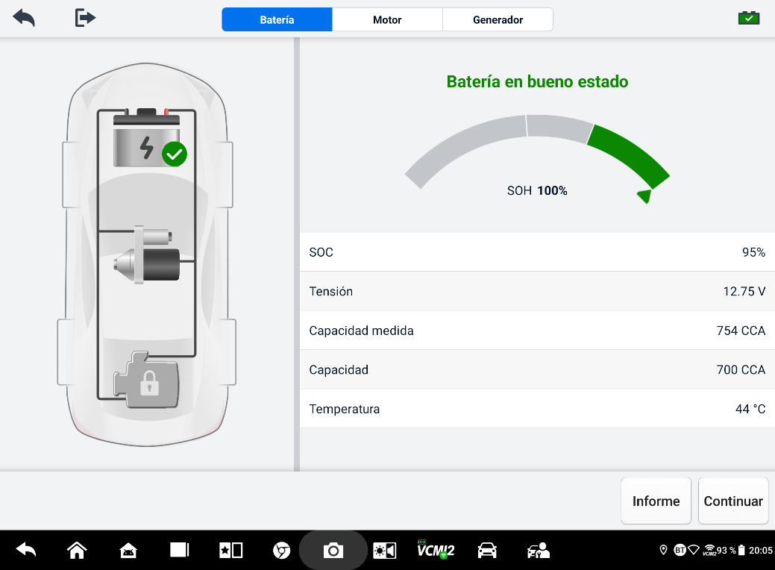
Figura 11-7 Pantalla de resultados de la prueba de batería
Tabla 11-4 Resultados de la prueba
Resultado | Descripción
Buena batería | La batería está buena.
Bueno y recarga | La batería está en buen estado, pero no tiene suficiente carga. Recargue la batería.
Cargar y volver a probar | La batería requiere carga para determinar su condición.
Célula mala | Reemplace la batería.
Reemplazar la batería | Reemplace la batería.

NOTA
Complete siempre la prueba de la batería antes de continuar con las pruebas de arranque y generador.

Prueba de inicio
Siga las instrucciones en pantalla para completar la prueba. Arranque el motor y déjelo al ralentí. Los resultados de la prueba se mostrarán de la siguiente manera:
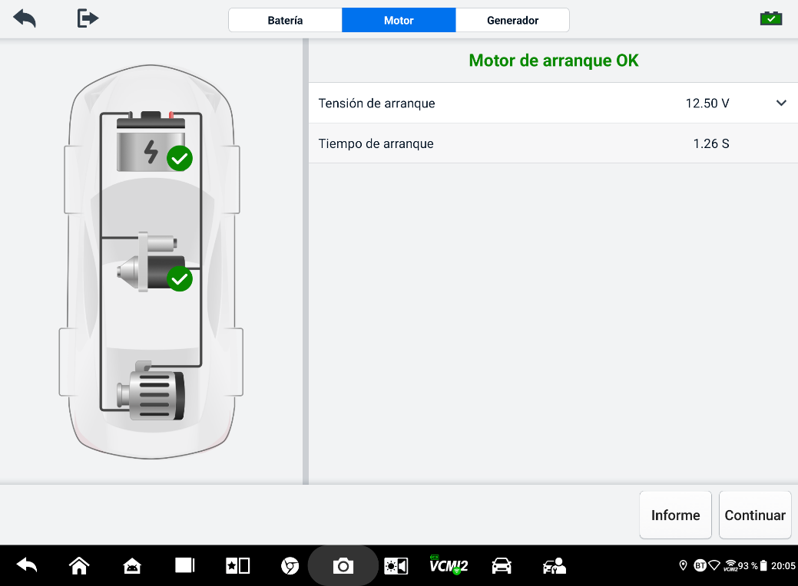
Figura 11-8 Pantalla de resultados de la prueba de inicio
Tabla 11-5 Resultados de la prueba de arranque
Resultado | Descripción
Arranque normal | El entrante es bueno.
Corriente demasiado baja | Baja capacidad de descarga momentánea.
Voltaje demasiado bajo | Baja capacidad de almacenamiento de batería.
No iniciado | No se detecta el motor de arranque para el arranque.

Prueba del generador
Siga las instrucciones en pantalla para completar la prueba. Los resultados se mostrarán de la siguiente manera:
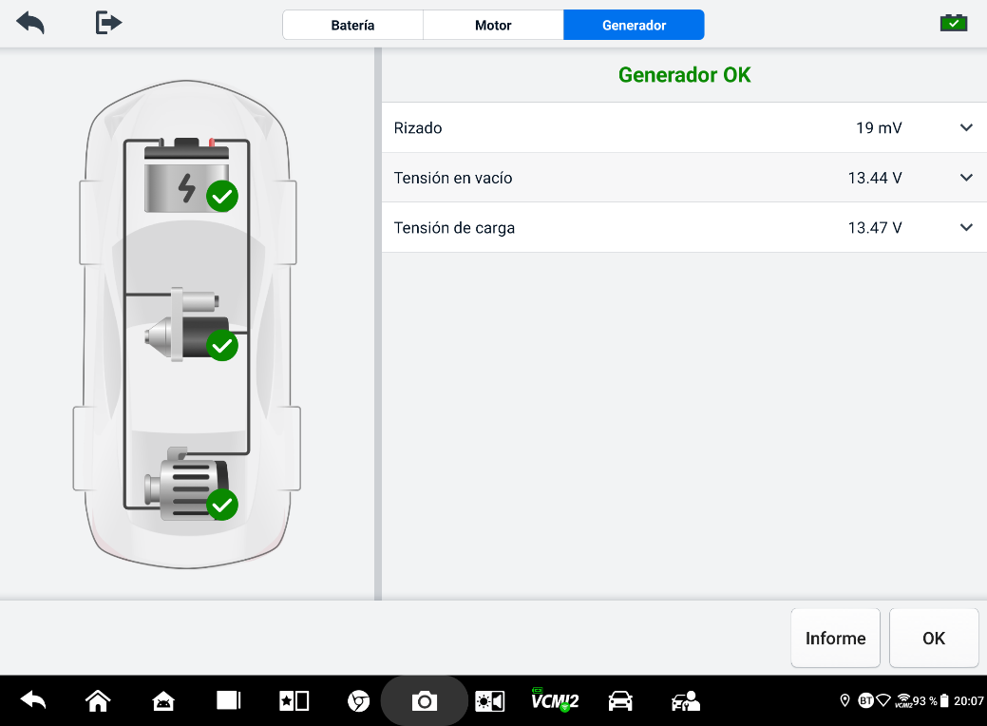
Figura 11-9 Pantalla de resultados de la prueba del generador
Tabla 11-6 Resultados de la prueba del generador
Resultado | Descripción
Carga normal | El generador está funcionando normalmente.
Salida demasiado baja | - La correa que une el motor de arranque y el generador está floja.  - El cable que une el motor de arranque y la batería está suelto o corroído.
Salida demasiado alta | - El generador no está conectado correctamente a tierra.  - El ajustador de voltaje está roto y necesita reemplazo.
Ondulación demasiado grande | El diodo de conmutación está roto.
Sin salida | - El cable está suelto.  - Algunos vehículos con sistemas de gestión de energía no proporcionan ruta para la carga debido a la capacidad de carga suficiente de la batería.  - El generador o el ajustador de voltaje está roto y necesita reemplazo.

Prueba fuera del vehículo
La prueba fuera del vehículo se utiliza para comprobar el estado de las baterías que no están conectadas a un vehículo. Esta función permite verificar el estado de la batería.

Procedimiento de prueba
- Para iniciar la prueba fuera del vehículo
- Conecte las pinzas del probador a los terminales de la batería.
- Pulse "Prueba de batería" en el menú de tareas de MaxiSys. Seleccione "Prueba fuera del vehículo".
- Seleccione el tipo de batería, la norma de clasificación y el valor CCA adecuados. Pulse "Iniciar prueba" para iniciar la prueba.
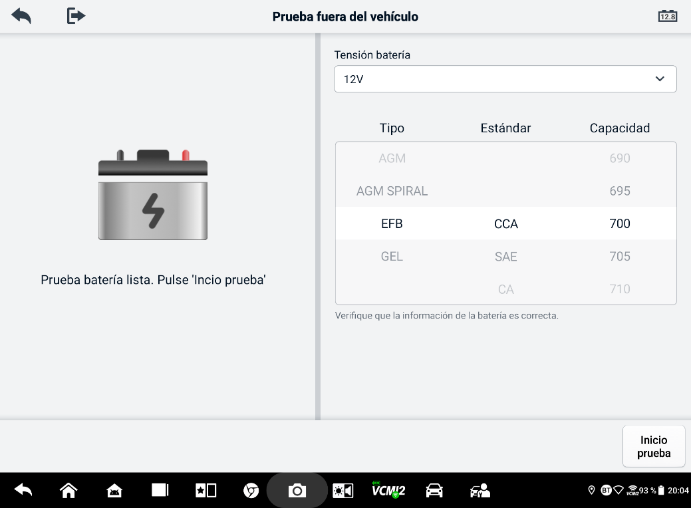
Figura 11-10 Pantalla de prueba fuera del vehículo

- Los resultados de la prueba se mostrarán en unos segundos.
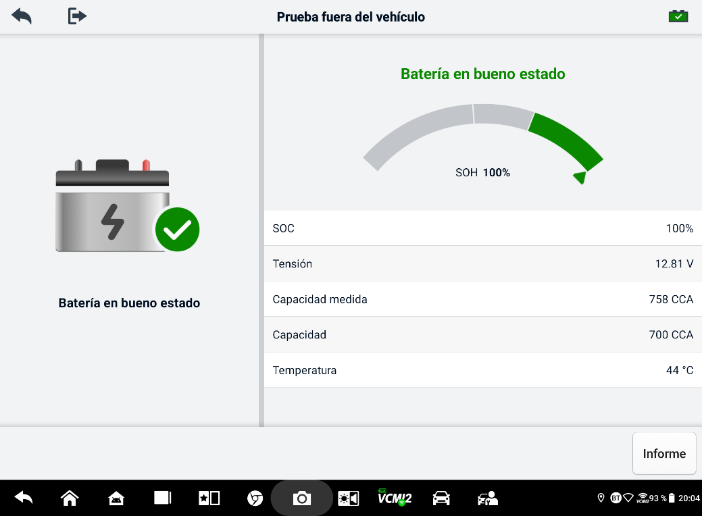
Figura 11-11 Pantalla de resultados de pruebas fuera del vehículo

Resultados de la prueba
Tabla 11-7 Resultados de la prueba fuera del vehículo
Resultado | Descripción
Buena batería | La batería cumple con los estándares requeridos.
Bueno y recarga | La batería está en buen estado, pero tiene poca carga. Cárguela completamente. Compruebe las causas de la baja carga.
Cargar y volver a probar | La batería requiere carga para determinar su condición.
Reemplazar la batería | La batería no cumple con los estándares aceptados por la industria.
Célula mala | La batería no cumple con los estándares aceptados por la industria.

Configuración
Acceda al menú Configuración para ajustar la configuración predeterminada y ver información sobre el sistema MaxiSys. Las siguientes opciones están disponibles para la configuración del sistema MaxiSys:
- Unidad
- Idioma
- Configuración de impresión
- Configuración de informes
- Notificación push
- Actualización automática
- Configuración ADAS
- Carga de OBFCM
- Lista de vehículos
- Clasificación de aplicaciones
- Prueba de batería
- Código de país/región
- Leyes y reglamentos
- Configuración del sistema
- Acerca de

Unidad
Esta opción le permite cambiar la unidad de medida del sistema de diagnóstico.
- Para ajustar la configuración de la unidad
- Toque la aplicación Configuración en el Menú de trabajo de MaxiSys.
- Toque la opción Unidad en la columna izquierda.
- Seleccione la unidad de medida adecuada. Aparecerá una marca de verificación a la derecha de la unidad seleccionada.
- Toque el botón Inicio en la esquina superior izquierda para regresar al Menú de trabajo de MaxiSys o seleccionar otra opción de configuración para la configuración del sistema.

Idioma
Esta opción le permite ajustar el idioma de visualización del sistema MaxiSys.
- Para ajustar la configuración del idioma
- Toque la aplicación Configuración en el Menú de trabajo de MaxiSys.
- Toque la opción Idioma en la columna izquierda.
- Seleccione el idioma apropiado. Aparecerá una marca de verificación a la derecha del idioma seleccionado.
- Toque el botón Inicio en la esquina superior izquierda para regresar al Menú de trabajo de MaxiSys o seleccionar otra opción de configuración para la configuración del sistema.

Configuración de impresión
Esta opción le permite imprimir desde la tableta a una impresora de red a través de una computadora.
- Para configurar la conexión de la impresora
- Toque Configuración en el menú de trabajo de MaxiSys.
- Toque Configuración de impresión en la columna de la izquierda.
- Toque Imprimir mediante enlace de PC o Imprimir mediante Wi -Fi para activar la función de impresión, que permite que el dispositivo envíe archivos a la impresora a través de la PC mediante una conexión Wi-Fi o Ethernet.
- Toque el botón Inicio en la esquina superior izquierda para regresar al Menú de trabajo de MaxiSys o seleccionar otra opción de configuración para la configuración del sistema.

Operaciones de impresión
- Para instalar el controlador de impresora MaxiSys
- Descargue Maxi PC Suite desde www.autel.com > Soporte > Descargas > Herramientas de actualización de Autel e instálelo en una PC con Windows.
- Haga doble clic en Setup.exe.
- Seleccione el idioma de instalación y se cargará el asistente.
- Siga las instrucciones en pantalla y haga clic en Siguiente para continuar.
- Haga clic en Instalar y el programa del controlador de la impresora se instalará en la computadora.
- Haga clic en Finalizar para completar la instalación.

NOTA
La impresora MaxiSys se ejecuta automáticamente tras la instalación. El PC, la impresora y la tableta deben estar conectados a la misma red.
Esta sección describe cómo recibir archivos desde la tableta MaxiSys y realizar la impresión a través de la PC.
NOTA
- Asegúrese de que la tableta esté conectada a la misma red que su computadora, ya sea a través de Wi-Fi o LAN, antes de imprimir.
- Asegúrese de que la computadora donde está instalado el programa Servicios de impresión esté conectada a una impresora.
- Para realizar la impresión a través del ordenador
- Asegúrese de que la tableta esté conectada a la red informática, ya sea a través de Wi-Fi o LAN, antes de imprimir.
- Ejecute el programa PC Link en la computadora.
- Seleccione la pestaña Impresora MaxiSys.
- Pulse el botón Imprimir en la barra de herramientas superior de la tableta. Se enviará un documento a la computadora.
    - Si la impresión automática Si se selecciona la opción en la impresora MaxiSys, la impresora MaxiSys imprimirá automáticamente el documento recibido.
    - Si la opción de impresión automática no está seleccionada, haga clic en el botón "Abrir archivo PDF" para ver los archivos. Seleccione los archivos que desea imprimir y haga clic en "Imprimir".
NOTA
Para confirmar que la impresora está funcionando normalmente, puede hacer clic en Probar impresión en el programa PC Link para realizar la prueba.

Configuración de informes
El​ Hay opciones disponibles, como Informe de escaneo, Carga de informe a la nube, Información del seguro y Estado de OBD listo. En la función Configuración de informes, active o desactive el botón de encendido/apagado para activar o desactivar la función deseada. Si el botón se muestra en azul, indica que la función seleccionada está activada. Si se muestra en gris, indica que la función seleccionada está desactivada.
- Para habilitar la función de carga de informes a la nube
- Toque la aplicación Configuración en el Menú de trabajo de MaxiSys.
- Toque la opción Configuración de informes en la columna izquierda.
- Localice la función de subir informes a la nube y active el botón. Seleccione Manual o Automático según la situación.
- Toque el botón Inicio en la esquina superior izquierda para regresar al Menú de trabajo de MaxiSys o seleccionar otra opción de configuración para la configuración del sistema.
El estado OBD Ready está deshabilitado por defecto. Este estado se leerá automáticamente en la función de escaneo automático una vez que se active el botón OBD Ready.

Notificación push
Esta opción permite administrar las notificaciones. La Preferencia de Notificaciones está activada por defecto y no puede ser desactivada por los usuarios para evitar el bloqueo de ciertas notificaciones del sistema, como las advertencias de seguridad. Se requiere acceso a internet para recibir mensajes en línea.
- Para gestionar otras notificaciones
- Toque Configuración en el menú de trabajo de MaxiSys.
- Toque Notificaciones push en la columna izquierda.
- Toque el botón de la derecha para abrir una lista desplegable.
- Hay cuatro opciones: Habilitar todas las notificaciones, Limitar a 3 notificaciones o menos por semana, Limitar a 1 notificación por semana y Deshabilitar todas las notificaciones. Selecciona la que prefieras.
- Pulse Inicio en la esquina superior izquierda para volver al menú de trabajos de MaxiSys. O seleccione otra opción de configuración del sistema.
NOTA
- Las notificaciones se mostrarán en la pantalla. Desliza la pantalla desde arriba para ver los mensajes recibidos. Si la lista de mensajes ocupa más de una pantalla, deslízala hacia arriba o hacia abajo para verlas.
- Al pulsar un mensaje específico, se inicia la aplicación correspondiente. Por ejemplo, si pulsas una notificación de actualización, se iniciará la aplicación.

Actualización automática
La actualización automática permite que la herramienta actualice automáticamente el sistema operativo, el sistema MaxiSys y el software de cobertura del vehículo. Cada uno se puede configurar para que se actualice automáticamente a una hora específica. Pulse el botón de encendido/apagado para activar o desactivar la hora de actualización automática deseada.
- Para configurar la actualización automática del sistema o del vehículo
- Toque la aplicación Configuración en el Menú de trabajo de MaxiSys.
- Toque la opción "Actualización automática" en la columna izquierda. Los tres elementos de actualización automática se mostrarán a la derecha de la pantalla.
- Active el botón.
- Pulse la hora para configurar la hora de actualización. Si la hora de actualización está configurada y el dispositivo está conectado a internet, el software seleccionado se actualizará automáticamente a la hora configurada.

Configuración ADAS
- Para activar la calibración de MaxiSys ADAS
      - MaxiSys registrada tenga actualizaciones disponibles.
      - Seleccione Configuración en el menú de trabajo de MaxiSys.
      - Toque la opción Configuración ADAS en la columna izquierda.
      - Escanee el código QR en el marco ADAS para vincularlo o ingrese manualmente el número de serie del marco cuando el código QR no esté disponible.
      - Introduzca el código de validación de la tarjeta de calibración ADAS.
      - El sistema se reiniciará y se mostrará el Menú de trabajo una vez que se haya completado el registro.

Carga de OBFCM
Esta opción permite cargar los datos relacionados con las emisiones de dióxido de carbono (datos OBFCM) de vehículos de pasajeros y vehículos comerciales ligeros en el fondo de monitoreo del país europeo.
Active el botón para activar esta función. A continuación, seleccione el país correspondiente e introduzca la dirección del servidor de monitoreo OBFCM. Una vez configurada la configuración, seleccione el software EOBD en la aplicación Diagnóstico. Tras leer los datos OBFCM en la información del vehículo, estos se pueden enviar al servidor de monitoreo del país correspondiente.
NOTA
No habilite esta función en países no europeos o cuando no sea necesario enviar los datos de monitoreo de OBFCM.

Lista de vehículos
Esta opción le permite ordenar los vehículos ya sea por orden alfabético o por frecuencia de uso.
- Para ajustar la configuración de la lista de vehículos
- Toque la aplicación Configuración en el Menú de trabajo de MaxiSys.
- Toque Lista de vehículos en la columna izquierda.
- Seleccione el tipo de orden deseado. Aparecerá una marca de verificación a la derecha del elemento seleccionado.
- Toque el botón Inicio en la esquina superior izquierda para regresar al Menú de trabajos de MaxiSys o seleccione otra opción de configuración para la configuración del sistema.

Ordenación de aplicaciones
Esta opción le permite listar las aplicaciones según sus necesidades en cada pantalla. Arrastre las aplicaciones hacia arriba y hacia abajo para mantener las que usa con frecuencia en la primera o segunda pantalla del menú de tareas de MaxiSys.

Prueba de batería
Esta función permite cambiar el requisito de introducir la información del VIN. Si la configuración está activada, ya no es obligatorio introducir el VIN.

Código de país/región
Esta función ofrece opciones de canal Wi-Fi para diferentes regiones del país para garantizar una comunicación Wi-Fi confiable y estable. Conecte la tableta a VCI2 antes de realizar el ajuste.
- Para ajustar la configuración del código de país
- Toque la aplicación Configuración en el Menú de trabajo de MaxiSys.
- Toque la opción Código de país/región en la columna izquierda.
- Seleccione el país o la región correspondiente. Se mostrará un mensaje de confirmación.
- Toque el botón Inicio en la esquina superior izquierda para regresar al Menú de trabajos de MaxiSys o seleccionar otra opción de configuración para la configuración del sistema.
NOTA
Si la tableta no puede encontrar el VCI2 a través de la conexión Wi-Fi después de configurar el código de país, conecte el VCI2 con la tableta a través del cable USB o la conexión Bluetooth para volver a intentarlo.

Leyes y reglamentos
Esta función proporciona información sobre leyes y normativas, incluyendo el contrato de licencia de usuario final, la exención de responsabilidad de los productos y la política de privacidad. Lea atentamente estas leyes y normativas antes de usar este producto.

Configuración del sistema
Esta función le proporciona acceso directo a la interfaz de configuración del sistema Android, donde puede ajustar diversas configuraciones del sistema, incluyendo la configuración inalámbrica y de redes, diversas configuraciones del dispositivo como el sonido y la pantalla, así como la configuración de seguridad del sistema y consultar información relacionada con el sistema Android. Consulte la documentación de Android para obtener más información.

Acerca de
La función Acerca de proporciona información sobre el dispositivo de diagnóstico MaxiSys, incluido el nombre del producto, la versión, el hardware y el número de serie.
- Para consultar la información del producto MaxiSys en Acerca de
- Toque la aplicación Configuración en el Menú de trabajo de MaxiSys.
- Toque la opción "Acerca de" en la columna izquierda. La pantalla de información del producto se mostrará a la derecha.
- Toque el botón Inicio en la esquina superior izquierda para regresar al Menú de trabajo de MaxiSys o seleccionar otra opción de configuración para la configuración del sistema.

Actualizar
La aplicación Actualizar de la tableta descarga la última versión del software. Las actualizaciones mejoran las funciones de las aplicaciones MaxiSys, generalmente añadiendo nuevas pruebas, una nueva cobertura de modelos o añadiendo aplicaciones nuevas o mejoradas.
La tableta busca automáticamente las actualizaciones disponibles para todo el software de MaxiSys al conectarse a internet. Cualquier actualización que encuentre se puede descargar e instalar en el dispositivo.
NOTA
Asegúrese de que la tableta esté registrada antes de usar la aplicación de actualización. Consulte Centro de usuario Autel para obtener una guía completa de registro.
- Para actualizar el software
- Encienda la tableta y asegúrese de que esté conectada a una fuente de energía y tenga una conexión a Internet estable.
- Pulse el botón Actualizar aplicación en el menú de tareas de MaxiSys. Se mostrará la pantalla Actualizar aplicación.
- En la pantalla Actualizar, toque el botón Obtener para actualizar los elementos específicos o toque el botón Actualizar todo para actualizar todos los elementos disponibles.
- Pulsa "Más" para ver los detalles de todas las actualizaciones disponibles. También puedes pulsar el botón "Obtener" o "Actualizar todo" para actualizar.
- Durante la actualización, toque el icono para suspenderla. Toque el icono para reanudarla y el proceso continuará desde el punto de pausa.
- Al finalizar el proceso de actualización, el software se instalará automáticamente. La nueva versión reemplazará a la anterior.
NOTA
Para administrar la cuenta, vaya a la pestaña Centro de miembros.

Gestión VCI
El Administrador VCI es una aplicación para conectar la tableta MaxiSys con VCI2. Esta aplicación permite emparejar la tableta con VCI2 y comprobar el estado de la comunicación. Puede establecer la conexión mediante Bluetooth o Wi-Fi, siendo este último más estable y rápido para el funcionamiento del módulo.
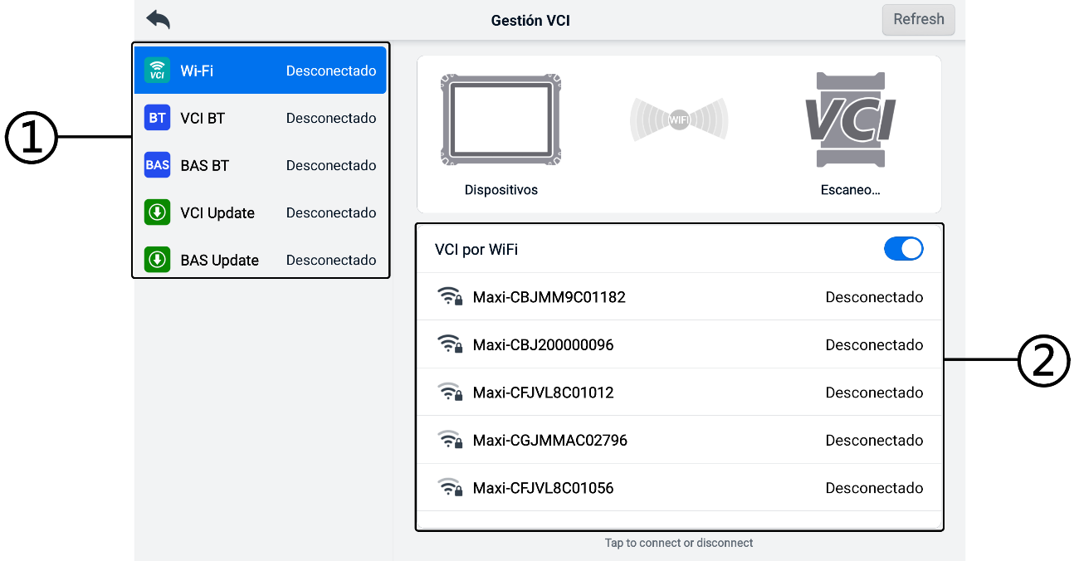
Figura 14-1 Pantalla del administrador de VCI
- Conexión Modo: Hay cinco modos de conexión disponibles. El estado de la conexión se muestra junto a cada modo.
- Conexión Wi-Fi: al conectarse a un dispositivo inalámbrico, el estado de conexión se muestra como "Conectado". De lo contrario, se muestra como "Desconectado".
- Emparejamiento Bluetooth de VCI: cuando el VCI2 se empareja con la tableta por Bluetooth, el estado de conexión se muestra como "Conectado". De lo contrario, se muestra como "Desconectado".
- Emparejamiento Bluetooth de BAS: al emparejarse con un comprobador de baterías por Bluetooth, el estado de conexión se muestra como "Conectado". De lo contrario, se muestra como "Desconectado".
- VCI: conecta el VCI2 a la tableta de diagnóstico y luego actualiza el firmware del VCI2 a través de la tableta.
- Actualización de BAS: conecta el probador de batería a la tableta de diagnóstico y luego actualiza el firmware del probador de batería a través de la tableta.
- Configuración: Esta sección le permite administrar el emparejamiento inalámbrico o configurar la conexión de red. Active el botón de encendido/apagado. Se mostrarán los dispositivos disponibles para el emparejamiento. Toque el que necesite para iniciar el emparejamiento.

Conexión Wi-Fi
La conexión Wi-Fi es una función avanzada para una conexión rápida con VCI2. Dado que la conexión Wi-Fi es compatible con 5G, la tableta MaxiSys y VCI2 comparten una conexión más rápida y... Conexión más estable al utilizar este método de comunicación.
- Para conectar el VCI2 a la tableta a través de Wi-Fi
- Encienda la tableta.
- Conecte el extremo de 26 pines del cable principal al conector de datos del vehículo VCI2.
- Conecte el extremo de 16 pines del cable principal al conector de enlace de datos del vehículo (DLC).
- Toque Administrador VCI en el menú de trabajos MaxiSys de la tableta.
- Toca el Wi-Fi Opción en la columna de la izquierda.
- Active el botón de encendido/apagado . Pulse "Escanear" en la esquina superior derecha. El dispositivo comenzará a buscar unidades disponibles .
- Según el tipo de VCI2 que utilice, el nombre del dispositivo podría aparecer como "Maxi" con un número de serie como sufijo. Seleccione el dispositivo adecuado para la conexión.
- Cuando se establece la conexión, el estado de la conexión se muestra como "Conectado".
- El botón VCI2 en la barra de navegación del sistema en la parte inferior de la pantalla muestra un ícono de Wi-Fi verde, que indica que la tableta está conectada al VCI2.
- Toque nuevamente el dispositivo conectado para desconectarlo.
NOTA
Para garantizar una conexión rápida, conéctese en un entorno de red estable.

Emparejamiento Bluetooth VCI
El emparejamiento Bluetooth es la forma básica de conexión inalámbrica. El VCI2 debe estar conectado a un vehículo o a una fuente de alimentación disponible para que reciba energía durante el proceso de sincronización. Asegúrese de que la tableta tenga la batería cargada o esté conectada a una fuente de alimentación de CA/CC.
- Para emparejar el VCI2 con la tableta
- Encienda la tableta.
- Conecte el extremo de 26 pines del cable principal al conector de datos del vehículo VCI 2.
- Conecte el extremo de 16 pines del cable principal al conector de enlace de datos del vehículo (DLC).
- Toque Administrador VCI en el menú de trabajos MaxiSys de la tableta.
- Toque la opción VCI BT en la columna izquierda.
- Active el botón de encendido/apagado. Pulse " Escanear" en la esquina superior derecha. El dispositivo comenzará a buscar unidades de emparejamiento disponibles.
- Según el tipo de VCI2 que utilice, el nombre del dispositivo podría aparecer como "Maxi" con el número de serie como sufijo. Seleccione el dispositivo adecuado para el emparejamiento.
- Cuando el emparejamiento se realiza correctamente, el estado de la conexión se muestra como "Conectado".
- Espere unos segundos y el botón VCI2 en la barra de navegación del sistema en la parte inferior de la pantalla mostrará un ícono BT verde, lo que indica que la tableta está conectada al VCI2.
- Toque nuevamente el dispositivo conectado para desconectarlo.
NOTA
Un dispositivo VCI2 solo se puede emparejar con una tableta a la vez y, una vez emparejado, ninguna otra unidad podrá detectarlo.

Emparejamiento Bluetooth de BAS
El comprobador de batería BT506 se puede conectar a la tableta mediante Bluetooth. Asegúrese de que el comprobador de batería BT506 tenga suficiente carga o esté conectado a una fuente de alimentación externa antes de usarlo.
- Para emparejar el comprobador de batería con la tableta
- Encienda la tableta y el probador de batería.
- Toque Administrador VCI en el menú de trabajos MaxiSys de la tableta.
- Toque el BAS BT Opción en la columna de la izquierda.
- Active el botón de encendido/apagado. Pulse "Escanear" en la esquina superior derecha de la pantalla. El dispositivo comenzará a buscar unidades disponibles para emparejar.
- Según el tipo de comprobador de batería, el nombre del dispositivo puede aparecer como "Maxi" con el número de serie del comprobador como sufijo. Seleccione el dispositivo adecuado para el emparejamiento.
- Cuando el emparejamiento se realiza correctamente, el estado de la conexión indica "Conectado".

Actualización de VCI
La actualización de VCI proporciona la última actualización para el VCI2 conectado. Antes de actualizar el firmware del VCI2, asegúrese de que la red de la tableta sea estable y no abandone la página de actualización de VCI durante la actualización.
- Para actualizar el VCI2
- Encienda la tableta.
- Conecte el VCI2 a la tableta mediante el cable USB.
- Toque Administrador VCI en el menú de trabajos MaxiSys de la tableta.
- Toque la opción Actualización de VCI en la columna izquierda.
- Si la versión instalada no es la más reciente, la versión actual y la más reciente se mostrarán en pantalla después de unos segundos. Pulse "Actualizar ahora" para actualizar el VCI2 si está disponible.

Actualización de BAS
Antes de actualizar el firmware del probador de batería, asegúrese de que la conexión de red sea estable.
- Para actualizar el firmware del comprobador de batería
- Encienda la tableta y el probador de batería.
- Conecte el probador de batería a la tableta mediante Bluetooth o un cable USB.
- Toque la aplicación Gestión VCI en el menú de trabajos MaxiSys de la tableta.
- Toque la opción Actualización BAS en la columna izquierda.
- Si la versión instalada no es la más reciente, la versión actual y la más reciente se mostrarán en la pantalla después de unos segundos. Pulse "Actualizar ahora" para actualizar el firmware del BAS, si está disponible.
NOTA
No abandone la página de actualización de BAS durante la actualización.

Inclinómetro manual
Conecte el inclinómetro portátil a la tableta MaxiSys y abra la aplicación del inclinómetro portátil para medir con precisión la altura del vehículo Mercedes-Benz, que es una base de datos para ajustar los valores de inclinación, avance y convergencia de las ruedas durante el procedimiento de alineación de las ruedas.
- Para medir la altura de manejo de un vehículo Mercedes-Benz
- Conecte el inclinómetro portátil al puerto USB de la tableta MaxiSys usando el cable USB suministrado.
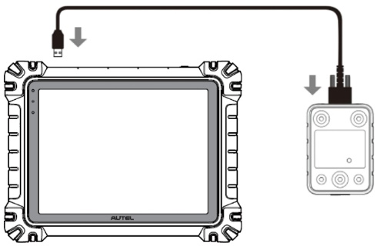
Figura 15-1 Conexión de la tableta MaxiSys y el inclinómetro portátil
- Toque el botón de la aplicación Inclinómetro portátil en el Menú de trabajo MaxiSys para abrir la pantalla de selección de series de vehículos.
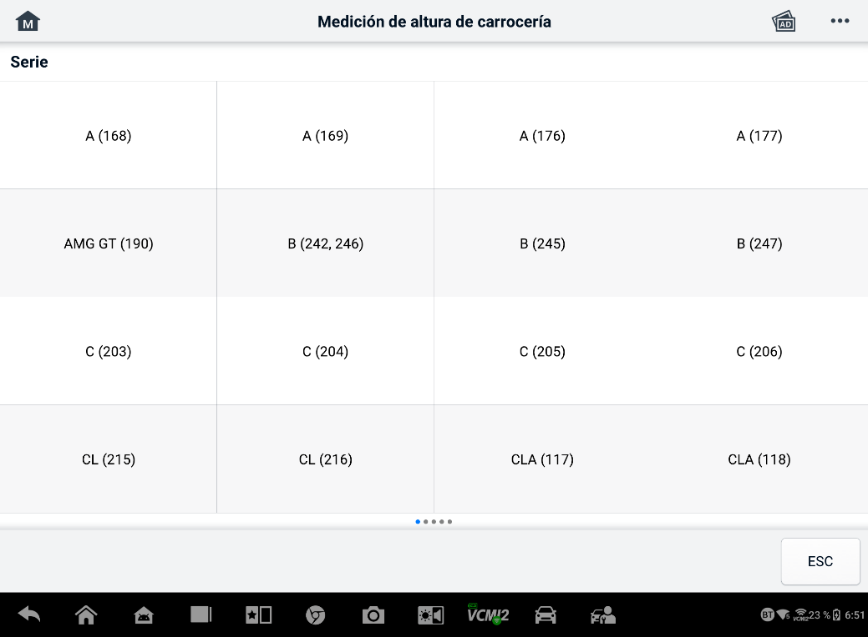
Figura 15-2 Pantalla de selección de serie de vehículos
- Siga las instrucciones en pantalla para medir la altura del vehículo. Los resultados se cargarán automáticamente en la tableta y se mostrarán en el cuadro de entrada correspondiente.
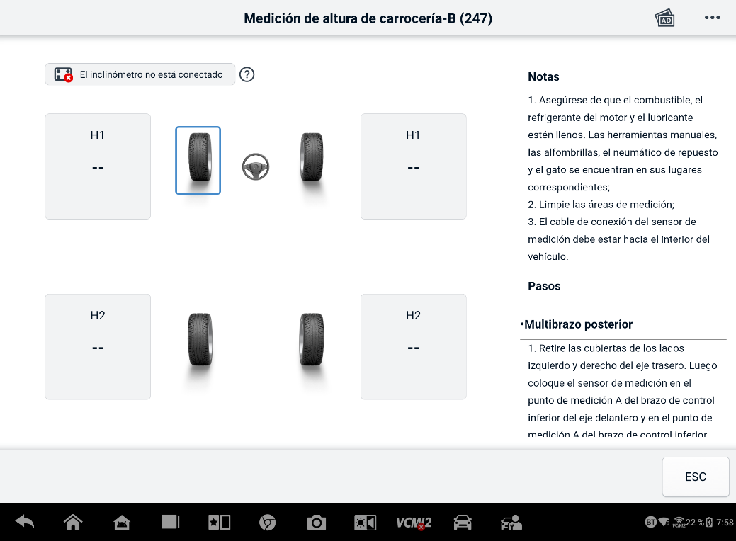
Figura 15-3 Pantalla de resultados de medición de la altura del vehículo
NOTA
Toque el botón en la esquina superior derecha de la pantalla, presione el botón para abrir el menú desplegable: Calibrar, Actualizar, Ayuda. Al pulsar la opción Ayuda, se mostrará una guía rápida sobre el uso del inclinómetro portátil Autel.

Ayuda
Esta aplicación inicia la plataforma de soporte que sincroniza la estación base de servicio en línea de Autel con la tableta MaxiSys. Conectada al canal de servicio de Autel y a las comunidades en línea, la aplicación de soporte ofrece la vía más rápida para resolver problemas, permitiéndole enviar solicitudes de ayuda para obtener servicio y soporte directos.

Diseño de pantalla de soporte
La interfaz de la aplicación de Soporte se navega mediante el botón Inicio en la barra de herramientas superior. La sección principal de la pantalla de Soporte se divide en dos secciones. La columna estrecha de la izquierda es el menú principal; seleccione un tema del menú principal para ver la pantalla de función correspondiente a la derecha.
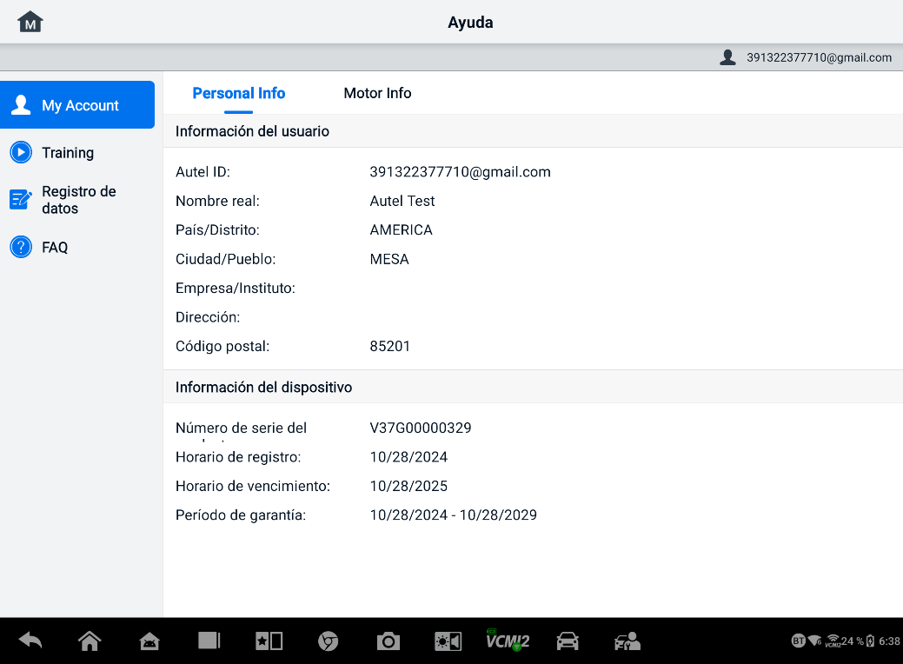
Figura 16-1 Pantalla de aplicación de soporte

Mi Cuenta
El mio La pantalla de cuenta muestra la información completa del usuario y del producto, que está sincronizada con la cuenta registrada en línea.
Información personal
La información del usuario y la información del dispositivo están incluidas en la sección Información personal.
- Información del usuario: muestra información detallada de su cuenta Autel registrada en línea, como su ID de Autel, nombre, dirección y otra información de contacto.
- Información del dispositivo — muestra la información del producto registrado, incluido el número de serie del producto, el tiempo de registro, el tiempo de vencimiento y el período de garantía.

Capacitación
La sección de Capacitación ofrece enlaces rápidos a las cuentas de video en línea de Autel. Seleccione un canal de video por idioma para ver todos los videos tutoriales en línea de Autel disponibles sobre temas como técnicas de uso de productos y prácticas de diagnóstico de vehículos.

Registro de datos
La sección de Registro de Datos guarda todos los registros de datos de Comentarios (enviados), Sin comentarios (no enviados, pero guardados) o Historial (hasta los últimos 20 registros de pruebas) en el sistema de diagnóstico. El personal de soporte recibirá y procesará los informes enviados a través de la plataforma de soporte. La solución se le enviará lo antes posible. Puede seguir comunicándose con la plataforma de soporte hasta que se resuelva el problema.
- Para realizar una respuesta en una sesión de registro de datos
- Toque la etiqueta Comentarios para ver la lista de registros de datos enviados.
- Seleccione un elemento específico para ver la última actualización del progreso del procesamiento.
- Toca el campo de entrada en la parte inferior de la pantalla e ingresa tu respuesta. También puedes adjuntar un archivo si lo necesitas.
- Pulse Enviar para enviar su mensaje al soporte de Autel.

Preguntas frecuentes
La sección de preguntas frecuentes proporciona referencias completas para todas las preguntas frecuentes y sus respuestas sobre el uso de la cuenta de miembro en línea de Autel y los procedimientos de compra y pago.
- Cuenta — muestra preguntas y respuestas sobre el uso de la cuenta de usuario en línea de Autel.
- Compras: muestra preguntas y respuestas sobre métodos o procedimientos de compra de productos en línea.
- Pago — muestra preguntas y respuestas sobre métodos o procedimientos de pago de productos en línea.

MaxiViewer
La aplicación MaxiViewer permite buscar las funciones compatibles con nuestras herramientas y la información de la versión. Hay dos maneras de buscar: por la herramienta y el vehículo, o por las funciones.
  - Para buscar por vehículo
- Toque la aplicación MaxiViewer en el menú de trabajos de MaxiSys. Se mostrará la pantalla de la aplicación MaxiViewer.
- Seleccione un modelo de producto de la primera lista desplegable en la esquina superior izquierda.
- Seleccione la marca, el modelo y el año del vehículo de la segunda lista desplegable.
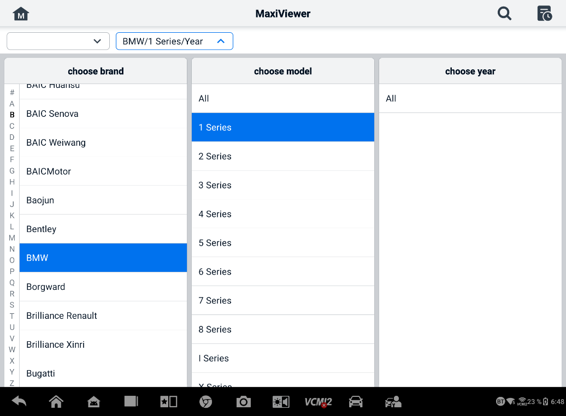
Figura 17-1 Pantalla 1 de MaxiViewer
- Todas las funciones admitidas por la herramienta seleccionada para el vehículo seleccionado se muestran en varias columnas.
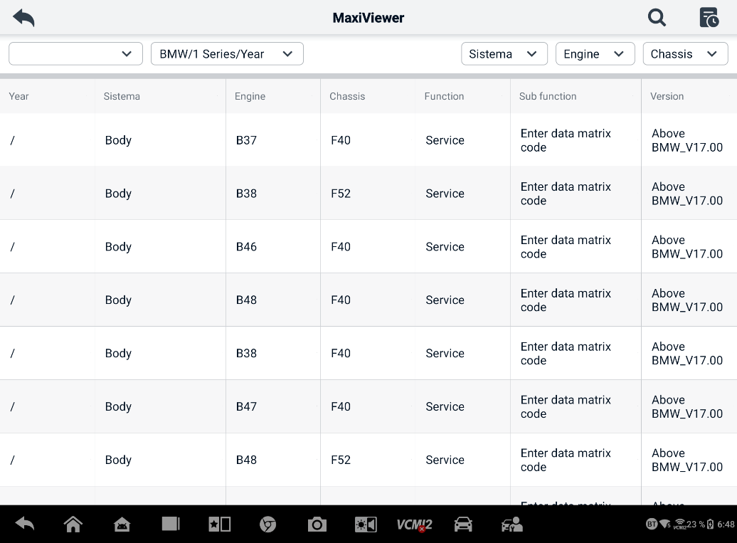
Figura 17-2 Pantalla 2 de MaxiViewer
  - Para buscar por las funciones
- Toque la aplicación MaxiViewer en el menú de trabajos de MaxiSys. Se mostrará la pantalla de la aplicación MaxiViewer.
- Seleccione un modelo de producto de la primera lista desplegable en la esquina superior izquierda.
- Toque el icono de búsqueda en la esquina superior derecha e introduzca la función que desea buscar en el cuadro de búsqueda. La pantalla mostrará todos los vehículos compatibles con esta función, junto con información como el año, el sistema, la función, la subfunción y la versión del vehículo.
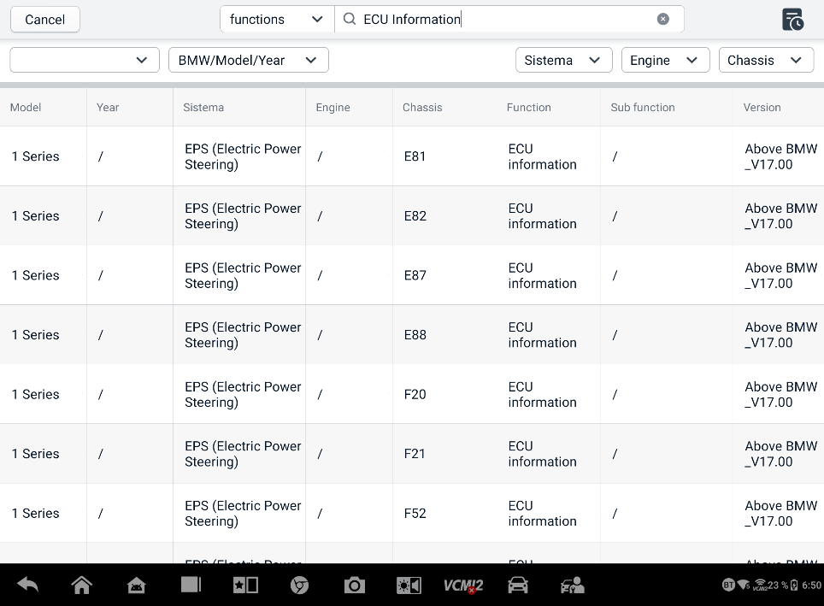
Figura 17-3 Pantalla 3 de MaxiViewer
NOTA
Se admite la búsqueda difusa. Escriba alguna parte de las palabras clave relacionadas con la función para encontrar toda la información disponible.

MaxiVideo
La aplicación MaxiVideo configura la tableta MaxiSys para que funcione como un videoscopio digital con solo conectarla a una cámara de inspección digital MaxiVideo. Esta función permite examinar zonas de difícil acceso, normalmente ocultas a la vista, con la posibilidad de grabar imágenes y vídeos digitales, lo que ofrece una solución económica para inspeccionar maquinaria, instalaciones e infraestructura de forma segura y rápida.
NOTA
      - La cámara de inspección digital MaxiVideo y sus accesorios son accesorios adicionales que deben adquirirse por separado. Ambos tamaños de cabezal de imagen (8,5 mm y 5,5 mm) son opcionales y están disponibles para su compra.
      - Esta función es compatible con la cámara de inspección digital MaxiVideo en los modelos MV105S, MV108S, MV105 y MV108.
      - Conecte la tableta a la cámara de inspección digital MaxiVideo mediante el cable USB. Para obtener instrucciones detalladas de uso, consulte la Guía de referencia rápida de la cámara de inspección digital MaxiVideo.

Enlaces Rápido
La aplicación Enlace Rápido le brinda acceso conveniente al sitio web oficial de Autel y a muchos otros sitios conocidos en la industria de servicio automotriz para brindar ayuda técnica, bases de conocimiento, foros y consultas de capacitación y experiencia.
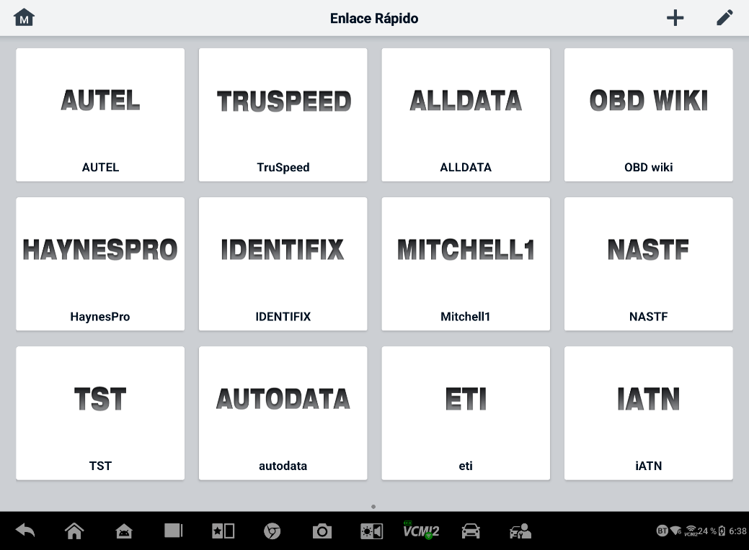
Figura 19-1 Pantalla de enlace rápido
- Para abrir un enlace rápido
- Pulse Enlace Rápido en el menú de trabajos de MaxiSys. Se mostrará la pantalla de la aplicación Enlace Rápido.
- Selecciona la miniatura de un sitio web en la sección principal. Se abrirá el navegador Chrome y el sitio web seleccionado.
- Para administrar los enlaces rápidos
- Pulse Enlace Rápido en el menú de trabajos de MaxiSys. Aparecerá la pantalla de la aplicación Enlace Rápido.
- Toca el ícono en la esquina superior derecha para agregar sitios web. Toca el ícono para eliminar sitios web.

Escritorio Remoto
La aplicación Escritorio Remoto inicia el programa Soporte Rápido de TeamViewer, una interfaz de control remoto sencilla, rápida y segura. Puede usar la aplicación para recibir soporte remoto específico del centro de soporte de Autel, colegas o amigos, permitiéndoles controlar su tableta MaxiSys desde su PC mediante el software TeamViewer.
Si considera una conexión de TeamViewer como una llamada telefónica, el ID de TeamViewer sería el número de teléfono con el que se puede contactar a todos los clientes de TeamViewer por separado. Los ordenadores y dispositivos móviles que ejecutan TeamViewer se identifican mediante un ID único global. La primera vez que se inicia la aplicación Escritorio Remoto, este ID se genera automáticamente en función de las características del hardware y no cambia.
Asegúrese de que la tableta esté conectada a Internet antes de iniciar la aplicación Escritorio remoto, para que la tableta pueda recibir soporte remoto de un tercero.
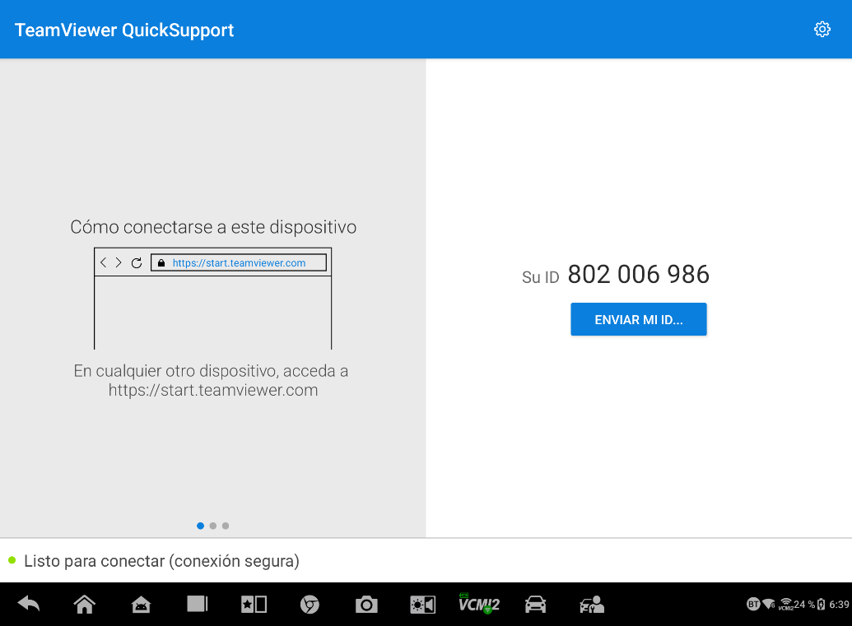
Figura 20-1 Pantalla de Escritorio Remoto
- Para recibir soporte remoto de un socio
- Encienda la tableta.
- Toque la aplicación Escritorio Remoto en el Menú de Trabajos de MaxiSys. Se mostrará la interfaz de TeamViewer y se generará y mostrará el ID del dispositivo.
- Su socio debe instalar el software de control remoto en su computadora descargando el programa TeamViewer versión completa en línea (http://www.teamviewer.com) y luego iniciar el software.
- Proporcione su identificación al socio y espere a que le envíe una solicitud de control remoto.
- Aparecerá un mensaje solicitando su confirmación para permitir el control remoto en su dispositivo.
- Toque Permitir para aceptar o toque Denegar para rechazar.
Consulte los documentos asociados de TeamViewer para obtener información adicional.

Comentarios del usuario
La aplicación Comentarios del usuario le permite enviar preguntas relacionadas con este producto.
- Para enviar comentarios de los usuarios
- Pulse "Comentarios del usuario" en el menú de tareas de MaxiSys. La información del dispositivo se sincroniza automáticamente.

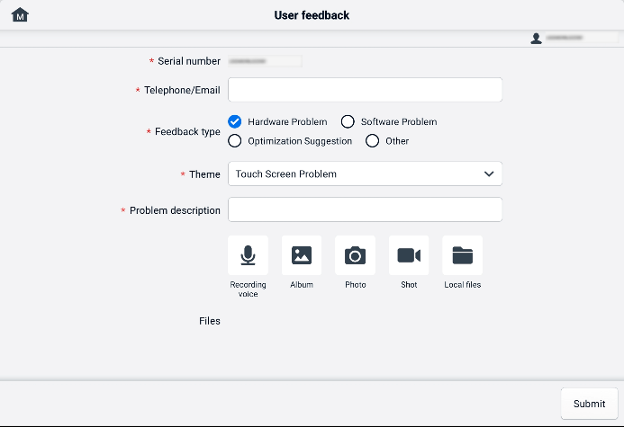
Figura 21-1 Pantalla de comentarios del usuario
- Configure el teléfono/correo electrónico, el tipo de comentario, el tema y la descripción del problema. También puede adjuntar grabaciones de voz, fotos, capturas de pantalla, imágenes o archivos PDF. Para resolver su problema de forma más eficiente, le recomendamos que complete la información con la mayor cantidad de detalles posible.
- Pulse "Enviar" para enviar la información completa al centro de servicio en línea de Autel. Nuestro personal de servicio leerá y procesará atentamente sus comentarios.

Centro de usuario Autel
Las actualizaciones de software están disponibles de forma gratuita durante el primer año a partir de la fecha de compra. La aplicación Centro de usuario Autel le permite registrar su herramienta para descargar el software más reciente, optimizando así la funcionalidad de MaxiSys al añadir nuevos modelos de vehículos o aplicaciones mejoradas a la base de datos.
Existen dos formas de registrar un producto:
- A través de la tableta MaxiSys
- Para iniciar sesión con su cuenta y registrar su herramienta Autel
  - Seleccione el Centro de usuario Autel en el Menú de Trabajos de MaxiSys. Se mostrará la siguiente pantalla.

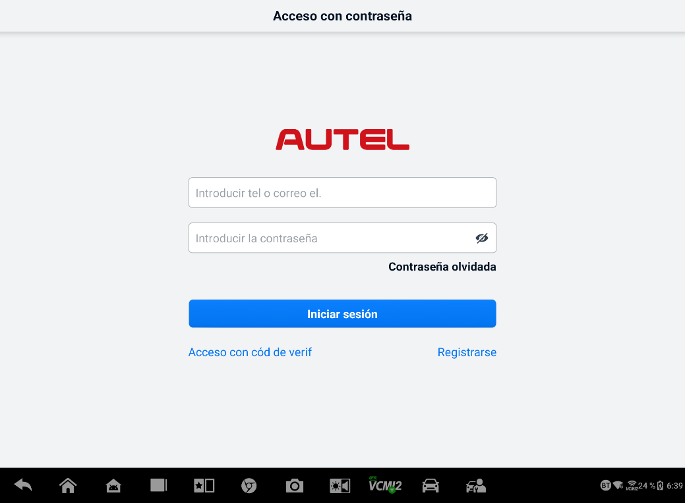
Figura 22-1 Pantalla del Centro de usuario Autel
  - Si ya tiene un ID de Autel, puede iniciar sesión con su ID y contraseña, o pulsar "Iniciar sesión con código de verificación" para iniciar sesión con su número de teléfono y código de verificación. Si aún no tiene un ID de Autel, pulse "Registrar" para crear uno.
  - Una vez que su cuenta se haya registrado exitosamente, ingresará al menú principal del Centro de usuarios de Autel.
  - Seleccione Administración de dispositivos en el menú principal.
  - Pulse el botón Vincular dispositivo en la esquina superior derecha de la pantalla Administración de dispositivos. El número de serie y la contraseña del dispositivo aparecerán automáticamente en la pantalla Vincular dispositivo.
  - Toque el botón Enlace para completar el registro del producto.
- A través del sitio web de Autel
- Para registrar su herramienta Autel
- Visita el sitio web: pro.autel.com.
- Si tiene una cuenta de Autel, inicie sesión con su ID de cuenta y contraseña y salte al paso 7.
- Si es un miembro nuevo de Autel, haga clic en el botón Registrarse para crear su ID de Autel.
- Introduzca la información personal requerida en los campos de entrada.
- Ingrese su dirección de correo electrónico y haga clic en "Solicitar". Recibirá un correo electrónico de Autel con su código de verificación. Abra el correo electrónico y copie el código en el campo correspondiente.
- Establezca una contraseña para su cuenta y vuelva a ingresarla para confirmarla. Lea el Acuerdo de Servicio de Usuario de Autel y Política de Privacidad de Autel. Marque la casilla para aceptar los términos. Después de ingresar toda la información, haga clic en Registrar. Aparecerá la pantalla de Registro del Producto.
- Para completar el registro, se requiere el número de serie y la contraseña del producto. Para encontrarlos en la herramienta: vaya a Configuración > Acerca de.
- Ingrese el número de serie y la contraseña de su herramienta en la pantalla de Registro del Producto. Ingrese el código CAPTCHA y haga clic en Enviar para completar el proceso de registro.

Mantenimiento y servicio
Para garantizar que la tableta y la unidad VCI combinada funcionen a su nivel óptimo, recomendamos que se sigan estrictamente las instrucciones de mantenimiento del producto que se tratan en esta sección.

Instrucciones de mantenimiento
A continuación se incluye cómo mantener sus dispositivos, junto con las precauciones a tomar.
- Utilice un paño suave y alcohol o un limpiador de vidrios suave para limpiar la pantalla táctil de la tableta.
- No utilice limpiadores abrasivos, detergentes ni productos químicos para automóviles en la tableta.
- Mantenga los dispositivos en condiciones secas y dentro de las temperaturas de funcionamiento especificadas.
- Séquese las manos antes de usar la tableta. La pantalla táctil podría no funcionar si está húmeda o si la toca con las manos mojadas.
- No guarde los dispositivos en áreas húmedas, polvorientas o sucias.
- Revise la carcasa, el cableado y los conectores para detectar suciedad o daños antes y después de cada uso.
- No intente desmontar la tableta ni la unidad VCI.
- No deje caer ni golpee fuertemente los dispositivos.
- Utilice únicamente cargadores y accesorios de batería autorizados. Cualquier mal funcionamiento o daño causado por el uso de cargadores y accesorios de batería no autorizados anulará la garantía limitada del producto.
- Asegúrese de que el cargador de batería no entre en contacto con objetos conductores.
- No utilice la tableta cerca de hornos microondas, teléfonos inalámbricos y algunos instrumentos médicos o científicos para evitar interferencias de señal.

Lista de verificación para la resolución de problemas
- Cuando la tableta no funciona correctamente:
- Asegúrese de que la tableta se haya registrado en línea.
- Asegúrese de que el software del sistema y el software de aplicación de diagnóstico estén correctamente actualizados.
- Asegúrese de que la tableta esté conectada a Internet.
- Verifique todos los cables, conexiones e indicadores para ver si se recibe la señal.
- Cuando la vida útil de la batería es más corta de lo habitual:
- Esto puede ocurrir si se encuentra en una zona con poca señal. Apague el dispositivo si no lo usa.
- Cuando no puedes encender la tableta:
- Asegúrese de que la tableta esté conectada a una fuente de alimentación o que la batería esté cargada.
- Cuando no puedes cargar la tableta:
- Es posible que su cargador no funcione. Contacte con su distribuidor más cercano.
- Es posible que esté intentando usar el dispositivo en un lugar con temperaturas demasiado altas o bajas. Cargue el dispositivo en un lugar más frío o más cálido.
- Es posible que tu dispositivo no esté conectado correctamente al cargador. Revisa el conector.
NOTA
Si los problemas persisten, comuníquese con el personal de soporte técnico de Autel o con su agente de ventas local.

Acerca del uso de la batería
Su tableta está alimentada por una batería de polímero de iones de litio incorporada, que le permite recargar la batería cuando todavía hay electricidad.

PELIGRO
de polímero de iones de litio incorporada solo se puede reemplazar en fábrica; el reemplazo incorrecto o la manipulación del paquete de baterías puede provocar una explosión.
- No utilice un cargador de batería dañado.
- No desmonte, abra, aplaste, doble, deforme, perfore ni triture la batería.
- No modifique, remanufacture ni intente insertar objetos extraños en la batería, ni la exponga al fuego, explosiones u otros peligros.
- Utilice únicamente el cargador y los cables USB especificados. El uso de cargadores o cables USB no autorizados por Autel puede provocar un mal funcionamiento o fallo del dispositivo.
- El uso de una batería o un cargador no calificado puede presentar riesgo de incendio, explosión, fugas u otros peligros.
- Evite que la tableta se caiga. Si se cae, especialmente sobre una superficie dura, y sospecha que está dañada, llévela a un centro de servicio para que la revisen.
- Intente mantenerse más cerca de su enrutador inalámbrico para reducir el uso de la batería.
- El tiempo necesario para recargar la batería varía según la capacidad restante de la batería.
- La vida útil de la batería inevitablemente se acorta con el tiempo.
- Desconecte el cargador una vez que la tableta esté completamente cargada, ya que la sobrecarga puede acortar la vida útil de la batería.
- Mantenga la batería en un ambiente templado. No la coloque dentro de un coche cuando haga demasiado calor o demasiado frío, ya que esto podría reducir su capacidad y vida útil.

Procedimientos de servicio
Esta sección proporciona información sobre soporte técnico, servicio de reparación y solicitud de piezas de reemplazo u opcionales.

Apoyo técnico
Si tiene alguna pregunta o problema sobre el funcionamiento del producto, comuníquese con nosotros.
Autel en China
- Teléfono: +86 (0755) 8614-7779 (de lunes a viernes, de 9:00 a 18:00, hora de Pekín)
- Correo electrónico: support@autel.com
- Dirección: Floor 2, Caihong Keji Building, 36 Hi-tech North Six Road, Songpingshan Community, Xili Sub-district, Nanshan District, Shenzhen City, China
- Web: www.autel.com
Autel Norteamérica
- Teléfono: 1-855-288-3587 (de lunes a viernes, de 9 a. m. a 6 p. m., hora del este)
- Correo electrónico: ussupport@autel.com
- Dirección: 36 Harbor Park Drive, Port Washington, New York, USA 11050
- Web: www.autel.com/us
Autel Europa
- Teléfono: +49(0)89 540299608 (de lunes a viernes, de 9:00 a 18:00, hora de Berlín)
- Correo electrónico: support.eu@autel.com
- Dirección: Landsberger Str. 408, 81241 München, Germany
- Web: www.autel.eu
Autel Asia Pacífico
Japón:
- Teléfono: +81-045-548-6282
- Correo electrónico: soporte.jp@autel.com
- Dirección: 6th Floor, Ari-nadoribiru 3-7-7, Shinyokohama, Kohoku-ku, Yokohama-shi, Kanagawa-ken, 222-0033 Japan
- Web: www.autel.com/jp
Australia:
- Correo electrónico: ausupport@autel.com
- Dirección: Unit 5, 25 Veronica Street, Capalaba
Autel IMEA
- Teléfono: +971 585 002709 (en EAU)
- Correo electrónico: imea-support@autel.com
- Dirección: 906-17, Preatoni Tower (Cluster L), Jumeirah Lakes Tower, DMCC, Dubai, UAE
- Web: www.autel.com
Autel Latinoamérica
México:
- Teléfono: +52 33 1001 7880 (Español en México)
- Correo electrónico: latsupport@autel.com
- Dirección: Avenida Americas 1905, 6B, Colonia Aldrete, Guadalajara, Jalisco, Mexico
Brasil:
- Correo electrónico: brsupport@autel.com
- Dirección: Avenida José de Souza Campos n° 900, sala 32 Nova Campinas Campinas – SP, Brazil
- Web: www.autel.com/br

Servicio de reparación
Si necesita devolver su dispositivo para su reparación, descargue el formulario de servicio de reparación de www.autel.com y complételo. Debe incluir la siguiente información:
- Nombre del contacto
- Dirección del remitente
- Número telefónico
- Nombre del producto
- Descripción completa del problema
- Comprobante de compra para reparaciones en garantía
- Método de pago preferido para reparaciones fuera de garantía
NOTA
Para reparaciones fuera de garantía, el pago se puede realizar con Visa, Master Card o con términos de crédito aprobados.
Envíe el dispositivo a su agente local o a la siguiente dirección:
Floor 2, Caihong Keji Building, 36 Hi-tech North Six Road, Songpingshan Community, Xili Sub-district, Nanshan District, Shenzhen City, China

Otros servicios
Puede comprar los accesorios opcionales directamente de los proveedores de herramientas autorizados de Autel y/o de su distribuidor o agente local.
Su orden de compra debe incluir la siguiente información:
- Información del contacto
- Nombre del producto o pieza
- Descripción del artículo
- Cantidad de compra

Información de cumplimiento
Cumplimiento de la FCC
Este equipo ha sido probado y cumple con los límites para un dispositivo digital de Clase B, de conformidad con la parte 15 de las Normas de la FCC. Estos límites son Diseñado para proporcionar una protección razonable contra interferencias perjudiciales en un Instalación residencial. Este equipo genera, utiliza y puede radiar señales de radio. La energía de frecuencia y, si no se instala y utiliza según las instrucciones, puede causar interferencias perjudiciales en las comunicaciones por radio. Sin embargo, no se garantiza que no se produzcan interferencias en una instalación específica. Si este equipo causa interferencias perjudiciales en la recepción de radio o televisión, lo cual puede determinarse encendiéndolo y apagándolo, se recomienda al usuario que intente corregir la interferencia mediante una o más de las siguientes medidas:
- Reorientar o reubicar la antena receptora.
- Aumentar la separación entre el equipo y el receptor.
- Conecte el equipo a una toma de corriente de un circuito diferente a aquel al que está conectado el receptor.
- Consulte al distribuidor o a un técnico de radio/TV experimentado para obtener ayuda.

ADVERTENCIA
Los cambios o modificaciones no aprobados expresamente por la parte responsable del cumplimiento anularían la autoridad del usuario para operar el equipo.
Este dispositivo cumple con la Parte 15 de las Normas de la FCC. Su funcionamiento está sujeto a las dos condiciones siguientes:
- Este dispositivo no puede causar interferencias dañinas.
- Este dispositivo debe aceptar cualquier interferencia recibida, incluida aquella que pueda provocar un funcionamiento no deseado.
Información sobre la exposición a radiofrecuencias
Requisitos de exposición a radiofrecuencia de la FCC: El valor SAR más alto, según esta norma, se reporta durante la certificación del producto para uso cerca de la cabeza, con una distancia mínima de 5 mm. Este transmisor no debe colocarse ni funcionar junto con ninguna otra antena o transmisor.

Este producto cumple con los requisitos de exposición a radiofrecuencia de la FCC y se refiere al sitio web de la FCC: https://apps.fcc.gov/oetcf/eas/reports/GenericSearch.cfm. Busque el ID de la FCC: WQ8-DV2379.
AVISO DE IC PARA USUARIOS CANADIENSES
Este dispositivo contiene transmisores/receptores exentos de licencia que cumplen con los requisitos de RSS exentos de licencia de Innovación, Ciencia y Desarrollo Económico de Canadá. Su funcionamiento está sujeto a las dos condiciones siguientes:
(1) Este dispositivo no puede causar interferencias.
(2) Este dispositivo debe aceptar cualquier interferencia, incluida aquella que pueda provocar un funcionamiento no deseado del dispositivo.
El funcionamiento de este dispositivo está restringido únicamente al uso en interiores. (5150-5250 MHz)
Este EUT cumple con los límites de SAR para la población general/exposición no controlada de IC RSS-102 y ha sido probado de acuerdo con los métodos y procedimientos de medición especificados en IEEE 1528 e IEC 62209. Este equipo debe instalarse y utilizarse a una distancia mínima de 5 mm entre el radiador y el cuerpo. Este dispositivo y su(s) antena(s) no deben ubicarse ni utilizarse junto con ninguna otra antena o transmisor.

Cumplimiento CE
Directiva RED 2014/53/UE.
Cumplimiento de RoHS
Se declara que este dispositivo cumple con la Directiva europea RoHS 2011/65/UE.

Garantía
Garantía limitada de 12 meses
Autel Intelligent Technology Corp., Ltd. (la Compañía) garantiza al comprador minorista original de esta tableta MaxiSys que si este producto o cualquier parte del mismo durante el uso normal y en condiciones normales se demuestra que tiene defectos de material o mano de obra que resulten en una falla del producto dentro del período de doce (12) meses a partir de la fecha de compra, dichos defectos serán reparados o reemplazados (con piezas nuevas o reconstruidas) con comprobante de compra, a opción de la Compañía, sin cargo por piezas o mano de obra directamente relacionada con los defectos.
NOTA
Si el período de garantía es inconsistente con las leyes y regulaciones locales, cumpla con las leyes y regulaciones locales pertinentes.
La Compañía no se responsabiliza de ningún daño incidental o consecuente derivado del uso, mal uso o montaje del dispositivo. Algunos estados no permiten limitar la duración de una garantía implícita, por lo que las limitaciones anteriores podrían no aplicarse en su caso.
Esta garantía no se aplica a:
- Productos sometidos a uso o condiciones anormales, accidentes, mal manejo, negligencia, alteración no autorizada, mal uso, instalación o reparación incorrecta o almacenamiento inadecuado;
- Productos cuyo número de serie mecánico o número de serie electrónico haya sido eliminado, alterado o desfigurado;
- Daños por exposición a temperaturas excesivas o condiciones ambientales extremas;
- Daños resultantes de la conexión o el uso de cualquier accesorio u otro producto no aprobado o autorizado por la Compañía;
- Defectos de apariencia, cosméticos, decorativos o estructurales en elementos tales como marcos y piezas no operativas.
- Productos dañados por causas externas como fuego, suciedad, arena, fuga de batería, fusible quemado, robo o uso inadecuado de cualquier fuente eléctrica.
IMPORTANTE
Todo el contenido del producto podría eliminarse durante el proceso de reparación. Debe crear una copia de seguridad del contenido de su producto antes de entregarlo al servicio de garantía.

V1.1 | 2025.07

